Евразийский национальный университет имени Л.Н. Гумилева

УДК 579.22 На правах рукописи

АКТАЕВА САНИЯ АЙДАРБЕКОВНА

Выделение и изучение биохимических характеристик протеолитических ферментов из Bacillus licheniformis и Bacillus subtilis

6D060700 – Биология

Диссертация на соискание степени
доктора философии (PhD)

Научный консультант
кандидат химических наук, профессор
Б.Б. Хасенов

Зарубежный научный консультант
кандидат биологических наук
М.К. Сапарбаев

Республика Казахстан
Астана, 2024

СОДЕРЖАНИЕ

НОРМАТИВНЫЕ ССЫЛКИ…………………………………………….. |  | 5
ОПРЕДЕЛЕНИЯ…………………………………………………………… |  | 6
ОБОЗНАЧЕНИЯ И СОКРАЩЕНИЯ……………………………………. |  | 7
ВВЕДЕНИЕ………………………………………………………………….. |  | 8
1 | ОБЗОР ЛИТЕРАТУРЫ…………………………………………… | 12
1.1 | Функциональная роль белков и протеолитических ферментов…. | 12
1.1.1 | Структура и конверсия белков как основа переработки белковых отходов………………………………………………………………… | 12
1.1.2 | Многообразие и классификация протеолитических ферментов…... | 15
1.2 | Микробиальные коллагеназы и кератиназы………………………… | 17
1.2.1 | Современное состояние исследований микробиальных коллагеназ. | 17
1.2.2 | Современное состояние исследований микробиальных кератиназ................................................................................................. | 19
1.3 | Актуальные направления использования протеолитических ферментов……………………………………………………………… | 26
1.3.1 | Протеолитические ферменты в пищевой промышленности……….. | 26
1.3.2 | Применение протеолитических ферментов в сельском хозяйстве и переработке отходов………………………………………………….. | 28
1.3.3 | Протеолитические ферменты в составе моющих средств и косметической индустрии……………………………………………. | 32
1.4 | Современные тенденции в использовании бациллярных протеолитических ферментов………………………………………. | 34
1.5 | Применение геномных и протеомных технологий в изучении бактериальных ферментов………………………………………….. | 36
2 | ОБЪЕКТЫ ИССЛЕДОВАНИЯ И МЕТОДЫ ПРОВЕДЕНИЯ ЭКСПЕРИМЕНТОВ………………………………………………… | 41
2.1 | Штаммы, реактивы, питательные среды……………………………. | 41
2.2 | Приготовление перьевого порошка..................................................... | 41
2.3 | Приготовление молочного агара…………………………………….. | 41
2.4 | Приготовление перьевого агара……………………………………… | 41
2.5 | Выделение протеолитических штаммов микроорганизмов………... | 41
2.6 | Идентификация штаммов по морфологическим, протеомным и молекулярно-генетическим признакам……………………………… | 42
2.7 | Секвенирование ДНК по Сенгеру…………………………………… | 42
2.8 | Хромато-масс-спектроскопия секреторной протеомы штаммов…. | 43
2.9 | Приготовление белковых субстратов……………………………….. | 43
2.10 | Приготовление энзиматических экстрактов………………………… | 44
2.11 | Определение протеолитической активности ферментов…………. | 45
2.12 | Зимографический анализ и субстратная специфичность…………... | 45
2.13 | Определение рН- и температурного оптимумов действия ферментов……………………………………………………………… | 46
2.14 | Влияние металлов, детергентов, ингибиторы и органических растворителей…………………………………………………………. | 46
2.15 | Изучение температурной и рН стабильности ферментов………….. | 46
2.16 | Приготовление хемокомпетентных клеток…………………………. | 47
2.17 | Трансформация клеток методом температурного шока…………… | 47
2.18 | Приготовление электрокомпетентных клеток……………………… | 47
2.19 | Трансформация клеток методом электропорации………………….. | 47
2.20 | ПЦР-скрининг колоний………………………………………………. | 48
2.21 | Вестерн-блоттинг…………………………………………….……….. | 48
2.22 | Анализ продуктов гидролиза белковых субстратов………………... | 48
2.23 | Определение молокосвертывающей активности…………………… | 49
2.24 | Гидролиз перьев и сканирующая электронная микроскопия……… | 49
2.25 | Приготовление сыра из коровьего молока………………………….. | 50
2.26 | Протокол секвенирования Oxford Nanopore………………………… | 50
2.27 | Очистка на магнитных шариках AMPure XP………………………. | 50
2.28 | Лигирование адаптеров и очистка на AMPure XP………………….. | 51
2.29 | Подготовка библиотеки для внесения в проточную ячейку………. | 51
2.30 | Программы и биоинформатический анализ………………………… | 52
2.31 | Глубинная ферментация в биореакторе……………………………... | 52
3 | РЕЗУЛЬТАТЫ И ИХ ОБСУЖДЕНИЕ…………………………… | 53
3.1 | Изучение протеолитических ферментов штамма Bacillus subtilis A.5.3……………………………………………………………………. | 53
3.1.1 | Выделение и идентификация штаммов с протеолитической активностью из мест скопления перьевых отходов………………… | 53
3.1.2 | Скрининг штаммов на протеолитическую активность……………... | 56
3.1.3 | Изучение биохимических свойств протеолитических ферментов штамма Bacillus subtilis A.5.3………………………………………… | 57
3.1.4 | Изучение секреторной протеомы штамма Bacillus subtilis A.5.3 методом белковой масс-спектрометрии и протеомики……………. | 61
3.1.5 | Идентификация протеолитических ферментов штамма Bacillus subtilis А5.3 методами биоинформатического анализа и молекулярной генетики………………………………………………. | 62
3.1.6 | Субстратная специфичность протеолитических ферментов штамма Bacillus subtilis А5.3…………………………………………. | 65
3.1.7 | Гидролиз казеина, БСА, овальбумина и кератина протеолитическими ферментами штамма Bacillus subtilis А5.3…… | 67
3.2 | Изучение протеолитических ферментов штамма Bacillus licheniformis 7………………………………………………………….. | 68
3.2.1 | Выделение и идентификация штамма Bacillus licheniformis Т7…… | 68
3.2.2 | Изучение биохимических свойств протеолитических ферментов штамма Bacillus licheniformis T7……………………………………... | 71
3.2.3 | Изучение секреторной протеомы штамма Bacillus licheniformis T7 методом белковой масс-спектрометрии и протеомики…………….. | 76
3.2.4 | Субстратная специфичность протеолитических ферментов штамма Bacillus licheniformis T7……………………………………... | 76
3.2.5 | Гидролиз казеина, БСА, овальбумина и кератина протеолитическими ферментами штамма Bacillus licheniformis T7.. | 77
3.3 | Экспрессия генов протеолитических ферментов в клетках Escherichia coli и Bacillus licheniformis…………..………………….. | 78
3.3.1 | Выделение и очистка рекомбинантного rKerA из клеток E. coli…... | 78
3.3.2 | Внеклеточная экспрессия гена S8-41 в Bacillus licheniformis T7…... | 81
3.4 | Гидролиз белкового сырья протеолитическими ферментами из штаммов Bacillus subtilis A5.3 и Bacillus licheniformis T7………….. | 82
3.4.1 | Гидролиз куриных перьев……………………………………………. | 82
3.4.2 | Гидролиз белоксодержащих отходов боен………………………….. | 86
3.4.3 | Гидролиз казеина и коагуляция молока……………………………... | 88
3.5 | Ферментация штамма Bacillus licheniformis T7 в биореакторе и получение протеолитического препарата…………………………… | 92
3.6 | Полногеномное секвенирование штамма Bacillus licheniformis T7 на платфоме Oxford nanopore………………………………………… | 95
3.7 | Сравнительный анализ по протеолитической активности штаммов Bacillus subtilis A5.3 и Bacillus licheniformis T7……………………... | 96
ЗАКЛЮЧЕНИЕ………………………………………………………...……. |  | 103
СПИСОК ИСПОЛЬЗОВАННЫХ ИСТОЧНИКОВ…………………….. |  | 107
ПРИЛОЖЕНИЕ А – Методические рекомендации………………………. |  | 131
ПРИЛОЖЕНИЕ Б ‒ Патент……………………………………………..….. |  | 132
ПРИЛОЖЕНИЕ В ‒ Нуклеотидные последовательности………………... |  | 133

НОРМАТИВНЫЕ ССЫЛКИ

В настоящей диссертации использованы ссылки на следующие стандарты:
ГОСТ 3118-77. Кислота соляная.
ГОСТ 4328-77. Натрий гидроокись.
ГОСТ 20730-75. Питательные среды.
ГОСТ 17206-96. Агар микробиологический. Технические условия.
ГОСТ 13805-76. Пептон сухой ферментативный для бактериологических целей. Технические условия.
ГОСТ 4233-77. Реактивы. Натрий хлористый. Технические условия.
ГОСТ 4234-77. Реактивы. Калий хлористый. Технические условия.
ГОСТ 6038-79. Реактивы. D-глюкоза. Технические условия.
ГОСТ 177-88. Водорода перекись техническая. Технические условия.
ГОСТ 18300-87. Спирт этиловый ректификованный технический. Технические Условия.
ГОСТ 6709-72. Вода дистиллированная. Технические условия.
ГОСТ 12026-76. Бумага фильтровальная лабораторная. Технические условия.
ГОСТ 24104-2001. Весы лабораторные. Общие технические требования.
ГОСТ 9871-75. Термометры стеклянные ртутные электроконтактные и терморегуляторы. Технические условия.
ГОСТ 25336-82. Посуда и оборудование лабораторные стеклянные.
ГОСТ 29230-91. Посуда лабораторная стеклянная. Пипетки.

ОПРЕДЕЛЕНИЯ

В настоящей диссертации применяют следующие термины с соответствующими определениями:
Протеолиз – процесс гидролиза белков, катализируемый протеазами.
Протеома – совокупность белков микроорганизма в определённый период времени и при определенных условиях.
Геном – совокупность наследственного материала, заключённого в клетке организма
Next generation sequencing (NGS) секвенирование следующего поколения – группа методов определения нуклеотидной последовательности ДНК для получения описания ее последовательности. Технология методов секвенирования нового поколения позволяет определить последовательность единовременно сразу несколько участков генома, что является главным отличием от более ранних методов секвенирования.
Фолдинг белка – процесс спонтанного сворачивания полипептидной цепи в уникальную нативную пространственную структуру.
Посттрансляционная модификация – химическая модификация белка после его синтеза на рибосоме, являющейся завершающим этапом биосинтеза для многих белков.
Гликозилирование белка – посттрансляционная модификация, в ходе которой происходит присоединение остатков сахаров (маннозных цепей) к белкам с образованием образуются гликопротеинов.

ОБОЗНАЧЕНИЯ И СОКРАЩЕНИЯ

а.о. | - Аминокислотный остаток
БСA | - Бычий сывороточный альбумин
ДМСО | - Диметилсульфоксид
ДНК | - Дезоксирибонуклеиновая кислота
ДСН | - Додецил сульфат натрия (Sodium dodecyl sulfate)
ДТТ | - Дитиотреитол (Dithiothreitol)
ЖКТ | - Желудочно-кишечный тракт
ИПТГ | - Изопропил-β-тиогалактопиранозид
КПП | - Кератиновые побочные продукты
КТ | - Комнатная температура
ЛБ | - Питательная среда Луриа-Бертани
п.о. | - Пара оснований
ПААГ | - Полиакриламидный гель
ПАВ | - Поверхностно-активные вещества
ПФ | - Промежуточный филамент
ПЦР | - Полимеразная цепная реакция
рН | - Водородный показатель (pondus Hydrogenii)
РНК | - Рибонуклеиновая кислота
СОМО | - Сухой обезжиренный молочный остаток
СЭМ | - Сканирующая электронная микроскопия
ЭДТА | - Этилендиаминтетрауксусная кислота/Ethylenediaminetetraacetic acid
BLAST | - Basic Local Alignment Search Tool
CIAP | - Щелочная фосфатаза из кишечника теленка (Calf intestinal alkaline phosphatase)
FDA | - Управление по санитарному надзору за качеством пищевых продуктов и медикаментов/Food and Drug Administration
MALDI | - Матрично-активированная лазерная десорбция/ионизация/ Matrix Assisted Laser Desorption/Ionization
NEB | - New England Biorad
PBS | - Фосфатно-солевой буфер (Phosphate buffered saline)
pI | - Изоэлектрическая точка (Isoelectric point)
PMSF | - Фенилметилсульфонил фторид (Phenylmethane sulfonyl fluoride)
β-MeOH | - β-меркаптоэтанол

ВВЕДЕНИЕ

Общая характеристика работы. Диссертационная работа посвящена изучению протеолитических ферментов, секретируемых бактериями видов Bacillus licheniformis и Bacillus subtilis.
Актуальность темы.
Протеолитические ферменты или протеазы являются ферментами, гидролизующими белки по пептидным связям, и классифицируются на семейства сериновых, цистеиновых, аспартатных и металлопротеаз [1]. Протеазы распространены во всех формах жизни: от микроорганизмов до животных и растений. Однако в промышленной биотехнологии основная часть этих ферментов производится с использованием микробного синтеза [2].
Среди микробиальных источников протеаз перспективными представляются бактерии Bacillus с высокой способностью к секреции протеолитических ферментов активных как в нейтральном, так и в щелочном значениях рН [3, 4]. Штаммы-продуценты бациллярных протеаз способны расти на недорогих питательных средах, что имеет немаловажное значение, так как стоимость компонентов среды может определять до 40% стоимости самого фермента [5]. Для промышленной продукции протеолитических бактерий рода Bacillus в биореакторах используют методы глубинной и твердофазной ферментации. При глубинной ферментации недорогими и популярными компонентами среды являются: меласса, фруктоза, мальтоэкстракт, лактоза, обезжиренное молоко [6]. При твердофазной ферментации штаммы растят на соломе зерновых, жмыхе бобовых культур, багассе [7]. В промышленной биотехнологии применяются оба метода культивирования штаммов-продуцентов рода Bacillus [2, р. 321-333].
Бациллярные протеазы толерантны к высоким температурам, органическим растворителям и детергентам [8]. Это одна из причин их применения в производстве моющих средств. Кроме того, протеолитические ферменты используются в пищевой промышленности, в сыроварении [9], в хлебопечении [2, р. 321-333], в фармацевтической отрасли [10], при синтезе стереоизомерных соединений [11, 12], в косметологической индустрии, в кожевенном производстве [13], при очистке сточных вод, в кормовой промышленности [14].
Протеазы бактерий рода Bacillus уже представлены на рынке протеолитических ферментов в виде препаратов Alcalase®, Dispase I®, Dispase II®, Neutrase®, Proteinase® и других. Их высокий промышленный потенциал и широкое разнообразие стимулируют дальнейшие исследования, особенно, в части поиска новых штаммов-продуцентов. Важным аспектом исследований становится получение данных о геноме и протеоме этих штаммов, которые могут стать основой для улучшения каталитических свойств ферментов. В этой связи перспективным представляется выделение протеолитических штаммов Bacillus из казахстанских биоценозов и изучение продуцируемых ими протеолитических ферментов для оценки возможности их практического применения в процессе гидролиза белкового сырья. Это позволит расширить ассортимент коммерческих протеаз, создать новые биотехнологические продукты, повысить эффективность гидролиза белкового сырья, использовать местные ресурсы для стимулирования экономического развития Казахстана, а также решить проблемы утилизации отходов, связанных с переработкой белкового сырья, что окажет положительное влияние на окружающую среду.
Цель и задачи исследования. Целью исследования является изучение биохимических характеристик секретированных протеолитических ферментов штаммов Bacillus licheniformis и Bacillus subtilis и их применение в ферментативном гидролизе кератин- и коллагенсодержащих белковых субстратов и в переработке молока.
В соответствии с поставленной целью, были сформулированы следующие задачи:
1. Провести сбор образцов, скринировать, выделить и идентифицировать протеолитические микроорганизмы рода Bacillus с использованием методов микробиологии, протемного анализа рибосомальных белков и секвенирования консервативного локуса ДНК.
2. Изучить секреторную протеому протеолитических штаммов Bacillus методами зимографического анализа, геномного секвенирования, белковой масс-спектрометрии и протеомики, количественной энзимологии.
3. Определить биохимические свойства протеолитических ферментов штаммов Bacillus licheniformis и Bacillus subtilis, включая определение зависимости протеазной активности от температуры, значения рН, исследовать влияние ионов металлов, детергентов и ингибиторов на остаточную ферментативную активность, изучить термостабильность протеолитических ферментов.
4. Определить гидролизующие свойства протеолитических ферментов штаммов Bacillus licheniformis и Bacillus subtilis на различных типах белковых субстратов: казеине, гемоглобине, коллагене, сывороточном и яичном альбумине, перьевом кератине.
5. Провести сравнительный анализ по физиологическим и протеолитическим свойствам штаммов Bacillus licheniformis и Bacillus subtilis.
6. Провести гидролиз кератинсодержащих отходов: куриных перьев, рога, копыта, шкура и шерсти крупного рогатого скота. Определить степень гидролиза, протеолитическую и кератинолитическую активность штамма, оценить возможность использования бациллярных протеолитических ферментов в качестве молокосвертывающего препарата.
7. Провести культивирование штамма-продуцента в условиях глубинной ферментации в биореакторе и получить ферментный препарат протеолитического действия в жидкой и сухой форме.
Объекты исследования: штаммы Bacillus subtilis и Bacillus licheniformis.
Предмет исследования: протеолитические ферменты штаммов Bacillus subtilis и Bacillus licheniformis.
Методы исследования: методы микробиологии, молекулярной биологии, биохимии, масс-спектрометрии, протеомики, биоинформатики, секвенирования, геномики, биотехнологии, иммунологии и электронной сканирующей микроскопии.
Новизна темы. Научная новизна заключается в том, что впервые из почвы Казахстана выделены протеолитические и кератинолитические штаммы видов Bacillus subtilis и Bacillus licheniformis. Впервые изучены и идентифицированы секреторные ферменты штаммов Bacillus subtilis А5.3 и Bacillus licheniformis Т7 с использованием методов полногеномного секвенирования, белковой масс-спектрометрии, протеомного анализа и биоинформатики. Впервые изучена зависимость активности протеолитических и кератинолитических ферментов штаммов Bacillus subtilis А5.3 и Bacillus licheniformis Т7 от: температуры, pH, присутствия металлов, детергентов, ингибиторов. Впервые секвенирован и депонирован в базе данных NCBI GenBank под номером CP124861 полный геном казахстанского протеолитического штамма Bacillus licheniformis Т7. Оптимизировано культивирование штаммов-продуцентов на перьевой среде в условиях глубинной ферментации. Полученные данные не только расширяют наши представления о разнообразии почвенного микробиома Казахстана, но и углубляют знания о бактериальных протеазах и кератиназах.
Практическая значимость работы. Полученные результаты по биохимическим свойствам позволили разработать ферментный препарат протеолитического действия, который был апробирован в технологиях переработки кератин и коллагенсодержащего сырья и в технологии переработки молока. Результаты диссертационной работы ориентированы на применение в пищевой, кормовой и перерабатывающей промышленности в плане получения новых эффективных биопрепаратов.
Основные положения, выносимые на защиту:
‒ мезофильные почвенные микроорганизмы Bacillus subtilis A5.3 и Bacillus licheniformis T7 продуцируют термостабильные щелочные протеолитические ферменты, относящиеся к семествам сериновых пептидаз и металлопептидаз;
‒ протеолитические ферменты, секретируемые бактериями Bacillus subtilis А5.3 и Bacillus licheniformis Т7 обладают широкой субстратной специфичностью и способны к гидролизу фосфопротеидов (казеины), альбуминов (БСА, овальбумин), фибриллярных белков (коллаген, миозин и кератин);
‒ для эффективного гидролиза твердых водонерастворимых кератинсодержащих субстратов большое значение имеет адгезия клеток протеолитических бактерий на поверхности субстрата;
‒ бактериальные штаммы Bacillus subtilis А5.3 и Bacillus licheniformis Т7 секретируют ряд протеолитических ферментов, характеризующихся различной структурой, биохимическими параметрами и различающимися характеристиками связывания с субстратом;
‒ штаммы Bacillus subtilis А5.3 и Bacillus licheniformis Т7, выделенные на территории Казахстана являются эффективными продуцентами термостабильных щелочных протеолитических ферментов.
Апробация работы. Основные положения, результаты, выводы и заключение диссертации изложены в 9 печатных работах, в том числе: две статьи в зарубежных научных журналах (PlosOne, Scientific Reports), входящих в первый квартиль по импакт-фактору в базе Web of Science и имеющих процентиль 89 и 92 по базе данных Scopus, соответственно; одна статья в зарубежном научном журнале «Biology (MDPI)», входящем в базы входящем во второй квартиль по импакт-фактору в базе Web of Science и имеющем процентиль 78 по базе данных Scopus; три статьи в республиканских научных журналах, рекомендованных Комитетом по обеспечению качества в науки и высшего образования Министерства науки и высшего образования Республики Казахстан для публикации основных результатов научной деятельности; два доклада в материалах международных конференций; напечатаны методические рекомендации (Приложение А). На результаты практической работы диссертанта получен Патент Республики Казахстан на изобретение (Приложение Б).
Личный вклад диссертанта в обобщение результатов научной работы, рекомендуемой к защите.
Обзор литературных источников исследовательской работы, определение поставленной цели и задач, дизайн и проведение экспериментов, анализ и обработка результатов практической работы проводилось при непосредственном участии автора.
Связь работы с программой научных исследований. Данная работа была направлена на получение и изучение новых ферментов класса протеаз. Работа проводилась в лаборатории генетики и биохимии микроорганизмов Товарищества с ограниченной ответственностью «Национальный центр биотехнологии». Диссертационная работа выполнялась в рамках проектов AP14869708 «Выделение и изучение новых протеолитических ферментов бактериального происхождения», АР05135454 «Разработка технологии получения штамма-продуцента рекомбинантной кератиназы для переработки малоценного перо-пухового сырья в белковый гидролизат» и Научно-технической программы BR10764944 «Разработка методов аналитического контроля и проведения мониторинга безопасности пищевой продукции».
Объем и структура диссертации. Диссертация изложена на 130 страницах, содержит 13 таблиц, 37 рисунков, 3 приложения. Список цитируемых источников включает 331 ссылку. Структурно диссертация состоит из перечня принятых в диссертации определений, обозначений и сокращений, введения, обзора литературных данных, материалов и методов проведения экспериментов, результатов собственных исследований, заключения, списка использованных источников и приложений.

1 ОБЗОР ЛИТЕРАТУРЫ

1.1 Функциональная роль белков и протеолитических ферментов

1.1.1 Структура и конверсия белков как основа переработки белковых отходов
Мясная индустрия Казахстана играет ключевую роль в экономике, обеспечивая население разнообразными и качественными продуктами, такими как мясо, мясные изделия и молочная продукция. Развитие этой отрасли непосредственно влияет на доступность белка животного происхождения для населения. В контексте особенностей традиционных пищевых привычек жителей Казахстана производство и потребление мяса и мясных продуктов обладают особой значимостью.
В связи с увеличением потребления мяса и мясной продукции, а также зависимостью аграрного рынка от импорта, в Казахстане назрела необходимость активного развития мясной отрасли. За последние годы доля мясной промышленности в ВВП страны в среднем составляла 3,5% (таблица 1). Для достижения целей продовольственной безопасности и снижения зависимости от импорта необходимо наращивать объемы производства мяса на территории Казахстана.

Таблица 1 Валовое внутреннее производство за 2018-2022 гг. млрд. тенге

Годы | ВВП всего, в текущих  ценах, млн. тенге | ВВП животноводства,  в текущих ценах,  млн. тенге | Доля мясной промышленности в ВВП РК,%
2018 | 61 819 536,4 | 2 050 455,8 | 3,3
2019 | 69 532 626,5 | 2 319 496,7 | 3,3
2020 | 70 649 033,2 | 2 637 460,7 | 3,7
2021 | 83 951 587,9 | 3 116 973,5 | 3,7
2022 | 103 765 518,2 | 3 658 757,6 | 3,5
Примечание – Составлено автором по данным источника [15]

В таблице 1 видно, что ВВП животноводства в 2022 году выросло более чем в два раза по сравнению с показателем 2018 года. Доля мясной промышленности в ВВП страны продолжает удерживаться на уровне 3,5%, достигая 3,7% в 2020 и 2021 годах.
Объемы производств продукции приводят к увеличению количества отходов. Огромные объемы богатых белком отходов, таких как головы, кости, туши, кровь, кожа, внутренности, копыта и перья, образуются в результате переработки животных в животноводстве и птицеводстве. Эти отходы содержат ценные белки и питательные вещества, которые можно переработать в продукты питания для людей, домашних животных и корма. Понимание структуры целевых белков имеет решающее значение для оптимального использования этих отходов [16, 17].
Белки представляют собой природные полимеры, состоящие из сотен аминокислот, соединенных между собой пептидными связями в результате взаимодействия α-аминогруппы (–NH2) одной аминокислоты с α-карбоксильной группой (–СООН) другой аминокислоты. Более короткие соединения, состоящие из менее 30 аминокислотных остатков, обычно называют пептидами.
Аминокислоты, в свою очередь представляют собой карбоксильную и аминогруппы, соединенные с центральным атомом углерода (Cα). Различия в размере, форме, полярности, заряду и гидрофобности боковой цепи придают аминокислоте отличительные структурные и химические свойства. Известно о более чем 20 различных аминокислотах, которые могут быть расположены в любом порядке, вследствие этого возможно большое количество линейных комбинаций, и организмы выработали десятки тысяч различных белков и пептидов [18].
Белки обычно не существуют в виде протяженных цепей. Как только аминокислоты соединяются вместе, образуя полипептидную цепь, боковые цепи, амино- и карбоксильные группы взаимодействуют друг с другом, за счет ван-дер-ваальсового взаимодействия, водородных связей, электростатического взаимодействия и гидрофобного эффекта. Благодаря данным формам связей каждый белок приобретает свою уникальную форму [19]. Разнообразие структурных форм приводит к образованию множества белков с характерными для них особенностями. Белки в ряде случаев выступают в качестве ферментов, катализирующих химические реакции, могут выполнять функции посредника, связывающегося с определенным партнером для передачи сообщения или действуют как структурный каркас внутри клетки [20].
Белковую структуру можно описывать на четырех различных уровнях. Расположение аминокислот в полипептидной цепи обеспечивает первичную структуру белка. Вторичная структура белка относится к тому, как первичная структура белка устроена в результате образования регулярных водородных связей между основными группами C=O и NH каждой пептидной связи. Наиболее важными вторичными структурами являются α-спираль и β-листы.
Третичная структура белка обусловлена взаимодействиями между боковыми цепями и тем, как вторичная структура упаковывается вместе, чтобы свернуть белок. Четвертичная структура относится к тому, как множественные свернутые белковые цепи (называемые субъединицами) взаимодействуют и организуются, образуя более крупный белковый комплекс. Примеры третичной и четвертичной структур были отмечены в белках, структура которых была исследована с помощью рентгеновской кристаллографии. Например, гемоглобин представляет собой α-спиральный белок с четвертичной структурой, состоящий из четырех субъединиц, известный как тетрамер [21]. Другим примером субъединичного белка является миозин, моторный белок, участвующий в сокращении мышц и других клеточных процессах. Мышечный миозин представляет собой гексамер, включающий в себя две тяжелые, две регуляторные легкие и две основные легкие цепи [22]. Взаимодействие полипептидных цепей друг с другом и с окружающей средой обеспечивает сворачивание белка в его трехмерную структуру. Правильность и стабильность этой структуры определяет биологическую функцию белка. Дефекты в фолдинге белков в физиологических условиях могут стать причиной различных заболеваний [23].
Для многих белков, синтезируемых эукариотическими организмами, посттрансляционная модификация является завершающим этапом биосинтеза [24]. Различают модификации главной цепи и боковых цепей аминокислот. Главная цепь модифицируется путем расщепления пептидной связи (удаление N-концевого остатка метионина, ограниченный протеолиз) и модификации за счет присоединения дополнительных химических (N-ацилирование, N-аргинилирование, C-амидирование) или гидрофобных групп (N-миристоилирование, присоединение гликозилфосфатидилинозитола). Модификации боковых цепей аминокислот включает гликозилирование (N-и/или О-гликозилирование), гидроксилирование, ацетилирование, метилирование, γ-карбоксилирование, O-сульфонирование, фосфорилирование, йодирование, окисление, гликирование, деиминирование, карбомоилирование, дезамидирование. В ряде случаев боковые цепи образуют ковалентные связи с другими аминокислотами, из которых важное значение имеют дисульфидные связи между остатками цистеина. Для локализации в мембране мембранные белки модифицируются путем присоединения гидрофобных групп [23, р. 5537-5605].
Еще одним типом пострансляционных модификаций является присоединение других белков и пептидов, например, убиквитинирование (присоединение убиквитина) и сумоилирование (присоединение белка SUMO (Small Ubiquitin-like Modifier)) [25]. Наряду с альтернативным сплайсингом посттрансляционные модификации увеличивают разнообразие белков в клетке [24, р. 1-9].
Белки выполняют множество функций (регуляторную, ферментативную опорную, механическую), в том числе они является важнейшей частью питания человека и животных, так как могут служить источником незаменимых аминокислот, азота и энергии. Переработка белка заключается в разрушении его первичной структуры до пептидов и аминокислот. Известны различные способы разрушения белков: физический, химический и биологический. Физические методы обработки белка включают в себя: термическую обработку, ультразвуковое воздействие, гомогенизация под высоким давлением или в шаровой мельнице, экструзия и другие [26]. Химическая обработка, заключается в воздействии на белок агрессивными химическими реагентами, например, кислотами и щелочью. В результате воздействия химических агентов происходит неизбирательное разрушение, как пептидных связей, так и боковых цепей аминокислот [27]. Биологический способ обработки белков основан на ферментативно катализируемых реакциях [28]. Несмотря на свою доступность и эффективность физико-химические способы обработки белков имеет ряд ограничений, особенно для белков, используемых в пищевой промышленности. Физические методы являются энергетически затратными, а в результате химических реакций образуются побочные химические продукты. Кроме того, термическая обработка, может вызвать необратимые изменения в структуре белков, приводящие к их денатурации и агрегации за счет образования различных связей, в том числе дисульфидных, гидрофобных и электростатических, что, в конечном счете, приводит к снижению функциональных свойств белков [29].
На этом фоне особый интерес вызывает применение биологических методов конверсии белков. Использование ферментов в обработке белков повышает их питательную ценность, биодоступность, биологическую активность [30]. В отличие от химического воздействия, ферментативный гидролиз сохраняет исходный химический состав белков, что важно для белков пищевой направленности. Кроме того, использование различных типов ферментов позволяет производить предсказуемые изменения белков за счет специфичности реакций [28, р. 1-10]. В частности, трипсин может индуцировать расщепление полипептидной цепи только вблизи положительно заряженных аминокислот лизина и аргинина без нарушения гидрофобных групп аминокислот, что, в свою очередь, обеспечивает благоприятные поверхностно-активные свойства [31].
Экологичность, низкая энергозатратность и отсутствие токсичных побочных эффектов делают биологические методы модификации белков с использованием протеолитических ферментов перспективными для применения в различных отраслях промышленности.

1.1.2 Многообразие и классификация протеолитических ферментов
Протеолитические ферменты встречаются во всех живых организмах и являются необходимым элементом для их роста и размножения. Протеазы (КФ 3.4.21-24 и 99; пептидил-пептид гидролазы) – ферменты, гидролизующие белки путем присоединения молекул воды через пептидные связи. Продуктами протеолиза являются белки, пептидные фрагменты и свободные аминокислоты.
Более чем столетняя история изучения протеаз свидетельствует об их значимости в регулировании множества биологических процессов: локализация и активность многих белков, модулирование белок-белковых взаимодействий, создание новых биологически активных молекул, генерация, преобразование и усиление молекулярных сигналов [32-34]. Изменения в протеолитических системах лежат в основе множества патологических состояний, таких как рак, нейродегенеративные заболевания, воспалительные и сердечнососудистые заболевания [35]. По этой причине многие протеазы находятся в центре внимания фармацевтической промышленности как потенциальные мишени для лекарственных средств или как диагностические и прогностические биомаркеры. Протеазы используются в производстве различных препаратов для лечения расстройств пищеварения, сердечно-сосудистых заболеваний и хронических болей.
Помимо прочего протеолитические ферменты широко используются в различных отраслях промышленности. Они представляют собой одну из трех крупнейших групп промышленных ферментов, наряду с амилазами и липазами. В целом, объем мирового рынка протеаз достиг 3 454,3 млн. долларов в 2020 году и, по прогнозам, достигнет 5 762,7 млн. долларов к 2030 году [36].
Согласно классификации Комиссии по ферментам (КФ), протеазы относятся к группе 3 и подгруппе 4, т.е. являются гидролазами, гидролизующими пептидные связи [37]. Исходя из структуры расположения сайта расщепления протеазы классифицируются как эндопептидазы и экзопептидазы [1, р. 935; 38].
Экзопептидазы катализируют расщепление характерных пептидных связей белка, прилегающих к карбоксильному или аминному концам молекулы. В зависимости от точности определения места действия - С- или N-конца, они дополнительно характеризуются как два основных класса - карбоксипептидазы или аминопептидазы [39].
Эндопептидазы расщепляют пептидную связь внутри белка или пептида. В зависимости от наличия определенной функциональной группы в активном центре эндопептидазы подразделяются на сериновые, аспаргиновые, цистеиновые и металлопротеазы [40].
Наибольшим разнообразием отличаются сериновые протеазы (КФ 3.4.21), из всех известных протеолитических ферментов треть (34%) составляют сериновые протеазы [41]. Как правило, сериновые протеазы относятся к эндопептидазами, однако некоторые из них могут быть экзопептидазами [42]. Известными сериновыми протеазами являются трипсин и хемотрипсин, получаемые из поджелудочной железы позвоночных животных, а также субтилизины, продуцируемые бактериями. Сериновые протеазы активны в широком диапазоне рН и среди них встречаются как термочувствительные, так и термостабильные ферменты [43].
Активный центр цистеиновых протеаз (КФ 3.4.22) состоит из остатков цистеина. Цистеиновые протеазы встречаются как в прокариотических, так и в эукариотических организмах [2, р. 321-333; 44, 45] и составляют 22% от общего количества известных протеаз. Оптимальный pH для их протеолитической активности составляет от 6 до 8, а оптимальная температура - 50-70°C [46].
Металлопротеазы (КФ 3.4.24) – это в основном цинксодержащие эндопептидазы. В их реактивации участвуют многочисленные ионы металлов, например, кобальта, кальция и цинка, присутствующие в грибах. Большинство грибковых и бактериальных металлопротеаз обладают цинксодержащими ферментами. Цинк необходим для их ферментативной активности, а кальций – для стабильности структуры белка. Эти ферменты имеют оптимальный pH в диапазоне от 5 до 9, чувствительны к хелатирующим агентам металлов, таким как ЭДТА, но нечувствительны к ингибиторам цистеина или сульфгидрила [47].
Аспарагиновые протеазы (КФ 3.4.23) были выделены из различных источников, включая вирусы, бактерии, грибы, растения и животных. Аспарагиновые протеазы оптимально активны при кислом рН (рН 3-5) и специфически ингибируются пепстатином А. Из-за их высокой активности и стабильности в кислой среде аспарагиновые протеазы являются полезными реагентами в пищевой промышленности. Например, могут использоваться в качестве ферментов, коагулирующих молоко, при производстве сыра и в качестве добавок для улучшения вкуса и текстуры пищевых продуктов [48].

1.2 Микробиальные коллагеназы и кератиназы

1.2.1 Современное состояние исследований микробиальных коллагеназ
Коллаген относится структурным белкам и является одним из самых распространенных белков у млекопитающих. Выделяют 28 типов коллагена, из которых коллаген I типа наиболее распространен у животных [49, 50]. Его мономер, называемый тропоколлагеном, представляет собой левозакрученную спираль из трех спирально закрученных полипептидных α-цепей (рисунок 1).

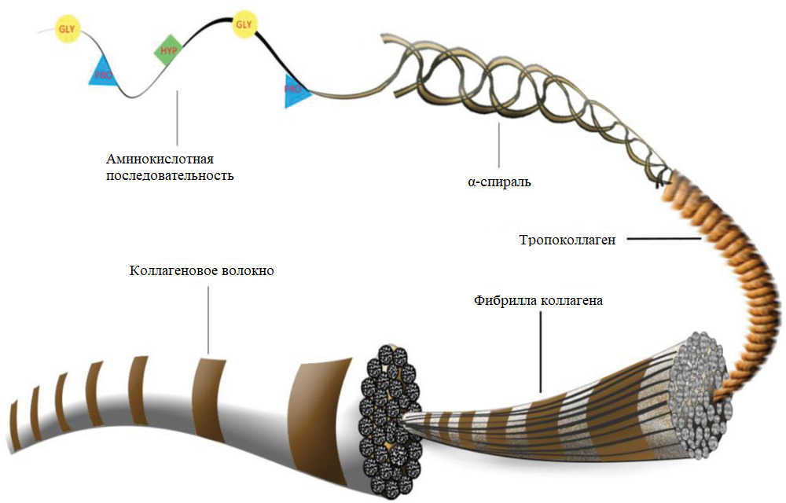

Рисунок 1 – Структура коллагена

Примечание – Составлено по источнику [51]

Каждые пять тропоколлагенов образуют одну квазигексагональную единицу микрофибрилл [52]. Микрофибриллы регулярно переплетаются друг с другом, образуя зрелые коллагеновые фибриллы. Коллагеновые фибриллы формируют коллагеновые волокна и другие суперструктуры во внеклеточном матриксе. Такое строение обеспечивает механическую прочность и нерастворимость коллагена, затрудняющую его переваривание [53]. Получение гидролизатов коллагена возможно различными способами: путем физического воздействия (температура, давление, измельчение), химического (с использованием кислот, щелочей) или ферментативным гидролизом (с использованием протеолитических ферментов). При использовании щелочей или кислот изменяются необратимо меняются свойства белка. В частности, щелочной гидролиз снижает высвобождение всех аминокислот, включая аргинина, лизина, фенилаланина, тирозина, цистеина и треонина [28, р. 1-10; 54], а при кислотном гидролизе разрушаются триптофан, метионин, цистин и цистеин [55]. В обоих случаях происходит ухудшение свойств белковых гидролизатов. Ферментативный гидролиз в свою очередь является предпочтительным в случае получения продуктов пищевого или кормового качества. При использовании ферментов аминокислоты практически не разрушаются и не вступают в дополнительные реакции, процесс гидролиза протекает в мягких условиях. К преимуществам ферментативного гидролиза, можно отнести высокую специфичность, контролируемую степень гидролиза, меньшее образование отходов и более высокий выход пептидов [56, 57].
Для коллагенового гидролиза используются специфические протеазы, называемые коллагеназами, которые обладают способностью разрушать тройную спираль коллагена. Основная часть известных коллагеназ относится к семейству металлопротеиназ (EC 3.4.24). Коллагеназы, получаемые из животных, детально изучены, особенно у позвоночных, включая человека, поскольку они играют важную роль в ряде заболеваний [50, р. 283-287; 58-60]. Коллагеназы млекопитающих разрушают интерстициальный коллаген типов I-III на фрагменты длиной 1/4 и ¾ [61, 62]. Коллагеназы рыб [63-66], ракообразных [67, 68] и коллагеназы микроорганизмов представляют собой перспективные источники для промышленного производства. Микроорганизмы, благодаря быстрому циклу роста и экономическим преимуществам, являются идеальными кандидатами для производства этих ферментов [69-71]. Среди известных коммерческих продуктов можно выделить коллагеназы из Clostridium histolyticum, предлагаемые под брендами Xiapex®, Xiaflex®, QWO®, Santyl® [72, 73].
Коллагеназы, продуцируемые Clostridium spp. являются наиболее изученными, в 1937 году были описаны как ферменты, способные деградировать коллаген и желатин [74]. Помимо клостридий коллагеназы установлены у бактерий родов Porphyromonas и Vibrio [75-79], являющихся анаэробами и патогенами. Чувствительность этих бактерий к кислороду и риск инфицирования ограничивают возможность культивирования бактерий, что снижает их потенциал в качестве промышленных продуцентов коллагеназ. Поэтому современные исследования направлены на поиск непатогенных штаммов, подходящих для экономически эффективного способа производства коллагеназ [80].
Штаммы Bacillus рассматриваются как перспективные продуценты протеаз благодаря ряду преимуществ: высокой производительности, активности ферментов в широком диапазоне pH, а также их устойчивости к высоким температурам, органическим растворителям и детергентам [5, р. 321-333; 81-84]. Исследования бациллярных коллагеназ демонстрируют, что эти ферменты могут превосходить по эффективности клостридиальные [85, 86], а активность необработанных ферментных препаратов достигает 600 ед/мл [87, 88]. Протеазы из Bacillus spp., обладающие коллагеназной активностью, классифицируются как истинные коллагеназы, так как способны разрушать тройные спирали в структуре нативного коллагена [85, р. 4187-1-4187-14; 89, 90]. Например, известно, что коллагеназа ColA из B. cereus ATCC 14579 расщепляет коллаген I типа до пептидов [89, р. е0162433; 91], тогда как фермент из B. cereus MBL13 активно гидролизует коллаген типов I, II, III, а также желатин [90, р. 151-159]. Штамм B. cereus Soc 67 продуцирует фермент, способный расщеплять растворимые и нерастворимые формы коллагена, азоколлаген и желатин [92].
Большинство описанных бациллярных коллагеназ относится к кальций-зависимым металопротеиназам, активность которых увеличивается в присутствии ионов кальция. Например, активность ферментов из B. cereus MBL13 и B. pumilus Col-J возрастает на 30%, если присутствует Ca²⁺ [90, р. 151-159; 93], а активность рекомбинантного фермента ColR75E увеличивается на 48% [94]. Эти ферменты легко поддаются выделению и концентрированию с использованием хроматографических методов, что позволяет увеличить их концентрацию в 20-30 раз [90, р. 151-159; 95]. Активность очищенных коллагеназ варьирует: у фермента из B. cereus MBL13 она составляет 2443 ед/мг [90, р. 151-159], у B. cereus достигает 7615 ед/мг [87, р. 280-286], а рекомбинантный фермент, полученный с использованием B. subtilis WB600, обладает активностью 9405,54 ед/мг [96].
Наиболее распространённые бациллярные коллагеназы являются щелочными ферментами с оптимальным pH для гидролиза в диапазоне 7,5-9,0 [87, р. 280-286; 97, 98], хотя при pH 5,0-11,0 они сохраняют до 50% своей активности [96, р. 449-1-449-14; 98, р. 181-182]. В то же время, встречаются и кислые коллагеназы, например, фермент Bacillus alvei DC-1, имеющий максимум активности при pH 4,0 [99]. Температурный оптимум для большинства коллагеназ Bacillus находится в диапазоне 37-50°C [85, р. 4187-14187-14; 98, р. 181-182], что согласуется с тем, что коллаген начинает разворачиваться при 37°C, становясь доступным для расщепления и [853, р. 4187-1-4187-14]. Исключением является термостабильная коллагеназа Bacillus sp. MO-1, которая проявляет максимальную активность при 60°C [95, р. 103-107].
Молекулярная масса коллагеназ Bacillus варьируется в зависимости от штамма: минимальные значения отмечены у B. subtilis (21 кДа) и B. licheniformis (25 кДа) [86, р. 1011-1019; 100]. а самая крупная, согласно Okamoto и коллегам, — это двукомпонентная коллагеназа Bacillus sp. MO-1 с общей массой 210 кДа [95, р. 103-107].

1.2.2 Современное состояние исследований микробиальных кератиназ
Кератин – один из наиболее распространенных белковых биополимеров в природе. По структуре и свойствам кератины могут быть классифицированы как мягкие и твердые. Мягкие кератины являются компонентом промежуточных филаментов (ПФ) и ответственны за механическую устойчивость эпителиальных клеток. Твердые находятся в матрице белков, богатых цистеином, в волосах, ногтях, когтях и клювах, и способствуют жесткой структуре эпидермальных придатков [101, 102]. Кератин имеется у млекопитающих, рептилий, птиц и рыб во многих частях тела, включая копыта, рога, мех, шерсть, кожа, иглы, перья и клювы [103]. Некоторые кератины обнаруживаются только в эпителиальных клетках и характеризуются уникальными физико-химическими свойствами, а их основная функция заключается в защите эпителиальных клеток от механических и немеханических воздействий, которые могут вызвать гибель клеток [104]. Дополнительные функции кератинов включают передачу сигналов клетками, реакцию на стресс и апоптоз. Особенностью кератина является их неперевариваемость пепсином или трипсином, устойчивость к разбавленным кислотам, щелочам, воде и органическим растворителям. Кератины обычно нерастворимы в растворах солей, но их можно сделать растворимыми в присутствии мочевины и других денатурирующих агентов.
В зависимости от их изоэлектрической точки (pI) кератины классифицируются как кислые (тип I) или основные (тип II). Кератины типа I у человека имеют pI от 4,9 до 5,4, тогда как кератины типа II имеют pI от 6,5 до 8,5. Их можно легко различить с помощью двумерного гель-электрофореза. Кератиновые белки типа I обычно небольшого размера (40–56,5 кДа), кератины типа II в большинстве случаев больше (50–70 кДа) [105].
Основываясь на структуре, кератины также можно классифицировать как α-кератины или β-кератины (рисунок 2).
α-кератины имеет фибриллярную природу и представляют полипептидную цепь, обычно с высоким содержанием аланина, лейцина, аргинина и цистеина, которая образует правостороннюю α-спираль. Две из этих полипептидных цепей скручиваются вместе, образуя левостороннюю спиральную структуру, известную как суперспираль. Эти спиральные димеры длиной примерно 45 нм связаны друг с другом дисульфидными связями. Концы димеров связываются с концами других димеров с образованием протофиламента. Два протофиламента агрегируют с образованием протофибриллы, а четыре протофибриллы полимеризуются с образованием промежуточных филаменов. ПФ является основной субъединицей α-кератинов. Эти ПФ способны конденсироваться в суперспираль диаметром около 7 нм и могут быть типа I, кислого, или типа II, основного. Наконец, ПФ встраиваются в кератиновую матрицу, богатую остатками цистеина, глицина, тирозина или фенилаланина. Различные типы, выравнивание и матрицы этих ПФ объясняют большую изменчивость структур α-кератина, обнаруживаемую у млекопитающих [106]. α-кератины в форме филаментов обеспечивают жесткость волосяных волокон, тогда как α-кератины в матричных белках обеспечивают адгезию к клеткам коры [107].

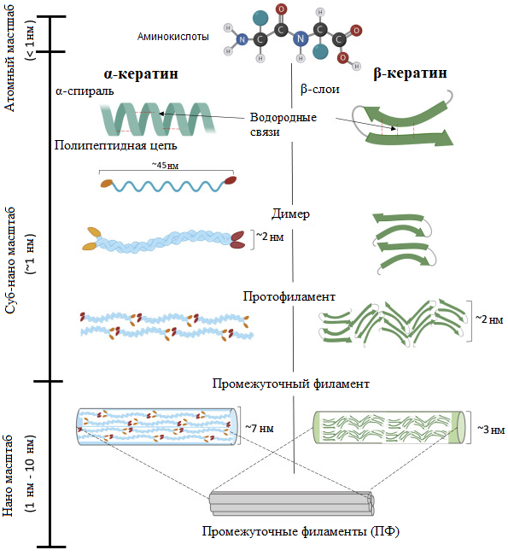

Рисунок 2 – Структура α-кератина или β-кератина

Примечание – Составлено по источнику [18, р. 102798-3]

В отличие от α-кератинов, β-кератины синтезируются в виде твердых структур (когтей и клювов) и продуцируются в эпидермисе придатков кожи [108]. β-кератины обладают низкой растворимостью, имеют молекулярную массу от 10 до 25 кДа. Поскольку они образуют внешние слои, β-кератины обладают превосходной химической стойкостью и механической прочностью превышающую таковую α-кератинов [109]. Филаменты в β-кератинах содержат β-слои, которые повторяются каждые 3-4 нм и обладают высокой структурной устойчивостью по сравнению с α-кератинами [108, р. 999-1005; 109, р. 314-316]. Несмотря на родственность кератиновых белков, молекулярная и функциональная связь между α- и β-кератинами еще до конца не изучена.
Хотя детальный механизм деградации кератина ферментами полностью не изучен, было предложено несколько гипотез для объяснения событий ферментативной деградации. Общая схема ферментативного гидролиза кератина представлена на рисунке 2.
Структура кератина поддерживается комбинацией различных типов химических связей, включая ковалентные и водородные связи и гидрофобные взаимодействия. Дисульфидная связь образуется между цистеиновыми остатками в доменах промежуточных филаментов. Эти ковалентные связи придают кератину прочность и стабильность и играют решающую роль в поддержании общей структуры белка. Водородные связи образуются между атомами азота и кислорода и помогают стабилизировать вторичные структуры белка, включая альфа-спирали и бета-слои. Гидрофобные аминокислоты в составе кератина взаимодействуют друг с другом и исключают воду, что способствует поддержанию стабильности кератиновой структуры [20, р. 107607]. Для получения аминокислот из богатых кератином материалов с помощью кератинолитических ферментов необходимо предварительное разрушение дисульфидных связей. Это позволит ослабить структуру кератина и сделать аминокислотные цепи доступными для атаки кератиназы [110, 111]. Чем больше мест для атаки ферментов открыто, тем эффективнее ферментативный гидролиз. Современные исследования биодеградации кератина показали, что более высокую скорость гидролиза показывает коктейль протеолитических ферментов [111, р. 9727-9735]. Для деградации кератина требуется как минимум два фермента [112]: один отвечает за производство восстановленного кератина с остатками цистеина в восстановленной форме, так что его участки расщепления подвергаются воздействию второго фермента – кератиназы. Таким образом, существует мнение, что эффективный биокаталитический процесс включает два основных процесса: восстановление дисульфидных связей и гидролиз кератин-полипептидной цепи кератинолитическими протеазами. Что касается деградации кератина только кератиназами, то дисульфидные связи могут быть разорваны либо путем добавления химических восстановителей, либо с помощью таких ферментов, как цистеиндиоксигеназа или глутатионредуктаза [113, 114].
При деградации кератина помимо сульфитолиза и протеолиза важную роль играет и механическая деструкция [115]. На практике это выражается в перемалывании и измельчении кератинсодержащей массы с использованием измельчителей и мельниц с последующей обработкой химическими реагентами и/или протеолитическими ферментами.
Тема исследования кератиназ различного происхождения является весьма популярной, ежегодно выходит порядка 20-30 рецензируемых статей на эту тему. Nnolim и Nwodo [116] провели анализ библиографической информации, доступной в базе Web of science (WOS) и пришли к выводу, что наибольшее количество исследований проводится в области бактериальных кератинолитических ферментов, в частности, продуцируемых Bacillus spp.
Кератинолитические бактерии обычно грамположительны, но известно также несколько штаммов кератинолитических грамотрицательных бактерий. Бактерии, способные к гидролизу кератина, принадлежат к огромному количеству родов, таких как, Bacillus, Chryseobacterium, Vibrio, Serratia, Brevibacillus, Pseudomonas, Fervidobacterium, Microbacterium, Aeromonas, Burkholderia, Stenotrophomonas, Rhodococcus, Amycolatopsis, Meiothermus, Geobacillus и Paenibacillus [117]. Обычно их выделяют из почв, горячих источников, птичьих гнезд и кератинсодержащих отходов.
Кератинолитическая активность обнаружена в стрептомицетах: Streptomyces sp. A11, Streptomyces pactum DSM 40530, Streptomyces fradiae, Streptomyces sp. S. K1-02, Streptomyces ornatus, Streptomyces chromogenes s. graecus ЛИА 0832, Streptomyces lavendulae ВКПМ s-910 [118].
Известен штамм Bacillus subtilis 103. При его культивировании в колбах максимальное образование ферментов в среде наблюдается после 48–50 часов роста. Максимальная протеолитическая активность (60–70 МЕ/мл и 29–30 мг тирозина на 1 мл) проявляется в слабокислых и нейтральных зонах рН, 6,6–7,5 [118, с. 35-37].
Известен штамм Bacillus sp. АН-101, продуцирующий щелочную кератиназу с оптимальным рН действия 12–13, которая специфично гидролизует кератин человеческого волоса. Данный микроорганизм выращивают при 37°С в течение 56 часов на достаточно сложной среде, содержащей растворимый крахмал, желатин, дрожжевой экстракт и набор неорганических солей. Известен бактериальный штамм Bacillus licheniformis 31, выделенный из мяса крупного рогатого скота и обладающий высокой кератинолитической активностью [118,с. 35-37]. Это, в свою очередь, свидетельствует о возможности использования штамма B. licheniformis в качестве источника кератиназы с высокой активностью.
Известен штамм B. licheniformis ВКМ В-222OД – продуцент кератиназы из семейства сериновых протеаз, который может быть использован в микробиологической промышленности для производства ферментных препаратов, применяемых в легкой промышленности и в сельском хозяйстве, где требуется гидролиз нативного кератина. Штамм B. licheniformis ВКМ -222ОД обладает повышенной способностью к биосинтезу кератиназы и продуцирует не менее шести внеклеточных ферментов, в том числе щелочную протеазу и α-амилазу, которые усиливают гидролизующий эффект кератиназного препарата [118, с. 35-37]
Известна кератиназа из Bacillus licheniformis DCS1, имеющая молекулярную массу 32 кДа [119]. Данный фермент имеет оптимум при pH 7.0 и t°C=45°C. Фермент способен гидролизовать такие кератинсодержащие материалы, как человеческие волосы и ногти [119, р. 693-699]. Штамм Bacillus pumilus NRC21 содержит кератинолитический фермент с массой 32 кДа. Оптимальными для очищенного гельфильтрацией фермента являют рН 7,5-8,0 температурой 40°С-50°C. Фермент стабильно активен в диапазоне рН 5-10 и t°С 20°С-60°C [120]. С территории птицефабрики была выделена кератиндеградирующий штамм GRK, идентифицированный по последовательности 16S рРНК как Bacillus pumilus. Путем подбора состава среды при культивировании штамма была достигнута деградация пера на уровне 98% в сочетании с высокой кератиназной активностью 373 ед/мл. После ферментации штамма с перьями были получены свободные аминокислоты триптофан (221,44 мг/мл), изолейцин (15,0 мг/мл), лизин (10,81 мг/мл) и метионин (7,24 мг/мл). Биохимическое изучение показало, что кератиназа из Bacillus pumilus GRK является Ca⁺² и Mg⁺² сериновой протеазой [121]. При подборе условий совместного культивирования штаммов, обладающих кератинолитической активностью и принадлежащие к родам Lysinibacillus, Nocardiopsis и Micrococcus было достигнуто увеличение степени деградации перьев на 65%, что свидетельствует о возможности синергетического действия различных типов кератиназного комплекса [122].
Для современного биотехнологического производства термостабильность фермента является важным параметром, определяющего возможности его практического применения. Термофильная бактерия Meiothermus taiwanensis WR-220 при 65°С полностью деградировала перьевой кератин [123]. При изучении кератиназа MtaKer из M. taiwanensis WR-220 было установлено, что фермент активен в широком диапазоне температур (25°С-75°C) и рН (4-11) с максимальной кератиназной активностью при 65°C и pH 10 [123, р. 4658-1-4658-11]. Кератиназа из термофильной бактерии Geobacillus stearothermophilus AD-11 экспрессирована в E.coli BL-21(DE3) [124]. Кератиназа RecGEOker с молекулярной массой 57 кДа имеет наибольшую активность при рН=9,0 и температуре +60°С. Данная кератиназа показывала наивысшую субстратную специфичность к кератину в следующем ряду по убыванию: шерсть, коллаген, казеин, желатин, бычий сывороточный альбумин [124, р. 158-164].
Из бактерии Brevibacillus parabrevis CGMCC 10798 выделен фермент с молекулярной массой 28 кДа. Кератиназа имеет оптимум при 60°C и pH 8,0 [125]. Пари изучении было установлено, что присутствие в среде ионов Na⁺ and Ca²⁺ значительно увеличивает кератиназную активность, в то врем как EDTA и PMSF, напротив, выступают сильными ингибиторами. Также усиливают активность присутствие в среде 5 мМ Tween 40 и Triton 100 на 11 и 30%, соответственно [125, р. 843-850].
Из бактерии, способной к деградации перьевого сырья и идентифицированной по 16S рРНК как Alcaligenes sp. AQ05-001 установлена метал-независимая кератиназная активность [126]. При культивировании бактерии в течение 36 часов достигнута полная деградация пера при рН 8,2 и температуре 27°С. После оптимизации состава среды наблюдалось 10-кратное увеличение кератиназной активности порядка 88,4 ед/мл, причем установлено, что деградировало более 83% перьев, загрязненных смесью высокотоксичных металлов [126, р. 182-194]. Выделенная из Thermoactinomyces sp. RM4 протеаза с кератиназной активность наряду с рН и температурным оптимумом при 10,0 и 60°С, показала высокую толерантность к органическим растворителям [127]. Из термофильного актиномицета Actinomadura viridilutea DZ50 выделена экстрацеллюлярная кератиназа с молекулярной массой 19,5 кДа. Выделенная и очищенная кератина имеет рН оптимум при 11,0 и температуре 80°С [128].
Бактерия Bacillus sp. CCUG 66887 обладает кератиназной активностью, причем в отношении как α-кератина, так и β-кератина [129]. Использованием высокоэффективной жидкостной хроматографии в сочетании с белковой масс-спектрометрии и протеомики было установлено, что в действительности штамм секретирует две кератиназы с одинаковым молекулярным весом 38 кДа. Сравнение соответствующих генов (1153 п.о.) показало сходство на 67%. Использованием молекулярно-генетических методов исследований позволило идентифицировать исходный штамм как Bacillus pumilus [129, р. 42-1-42-7].
На сегодняшний день существует большое количество исследований не только по бактериальным, но и по грибным кератиназам. Известны грибы с кератинолитической активностью: Microsporum canis, Microsporum gypseum, Microsporum fulvum, Dermatophilus congolensis, Aspergillus fumigatus, Trichophyton mentagrophytes, Trichophyton simii, Trichophyton schoenleinii, Chrysosporum georgiae, Scopulariopsis brevicaulis [130].
При изучении механизма деградации кератина грибами наблюдалось инвазия мицелия в субстрат [131]. Такое внедрение может происходить двумя способами: радиальным проникновением и поверхностной эрозией. Чаще всего оба способа используются одновременно. Предполагается, что гифы, внедряющиеся в кератинсодержащий субстрат, выполняют его механическое разрушение, чем дополняют биохимические процессы деградции [131, р. 86-91].
Наиболее распространенными родами грибов с кератиназной активностью были Aspergillus, Penicillium, Chrysosporium, Fusarium, Microsporum, Trichophyton и Acremonium, из них 107 видов были отнесены к патогенам человека [132]. Другие ранее зарегистрированные роды кератинолитических грибов, выделенных из различных источников, таких как почва и отходы птицеводства, включают Candida, Cladosporium, Metarhizium, Neurospora, Cunninghamella и Westerdikella [133-135].
В исследовании, проведенном Saber et al. [136], 27 из 82 грибковых изолятов, полученных из отходов птицеводства, обладали кератинолитической активностью. Обладающие наибольшей кератинолитической активностью Alternaria tenuissima K2 и Aspergillus nidulans K7, были отобраны для дальнейших исследований. Внесение крахмала и мальтозы в ферментационную среду при pH 7,5, 35°C и 7,5% инокулята усилило как производство кератиназы, так и деградацию пера двумя изолятами. Кроме того, среди кератиновых отходов, подвергшихся деградации, куриные, утиные и гусиные перья подверглись наибольшей деградации этими двумя грибами. Их кератиназы гидролизовали 70% куриных, утиных, гусиных и индюшиных перьев при pH 8,5 и при 40°C после 24 часов инкубации. В провинции Раджастхан (Индия) было отобрано 50 образцов почвы, из которых было выделен 31 вид кератинофильных грибов 16 родов (Сhrysosporium, Trichophyton, Fusarium, Microsporum, Aspergillus). Было установлено, что на частоту встречаемости кератинолитических грибов оказывает влияние кислотность почв. Так, 47,4% полученых изолятов выделена из почвы с pH от 7,00 до 7,99 [137].
Из почв под скоплениями перьев на свалке Теппакуламе (Индия), было выделено 4 штамма бактерий и 6 штаммов грибов, способных к гидролизу кератина [138]. Среди бактерий, наибольшей активностью обладал Serratia marcescens, а среди грибов – Aspergillus niger. Оптимальными для роста S. marcescens являются 58°C и pH 9,5, а для для A. niger – 32°C и pH 9,0. Из различных анализируемых субстратов максимальный рост бактерий был получен на казеине, а грибов – на бычьем сывороточном альбумине. При создании оптимальных условий A. niger был более эффективен, чем S. marcescens, в деградации пера [138, р. 68-74].
Alwakeel и др. [139] с поверхности человеческих волос выделили 20 штаммов кератинолитических грибов, принадлежащих к 17 видам. Наиболее активные были идентифицированы Aspergillus stelliformis (штамм AUMC 10920), A. sydowii (AUMC 10935) и Fusarium brachygibbosum (AUMC 10937). Активность кератиназ данных кератинолитических грибов составляла 113, 120 и 130 МЕ/мг ферментов соответственно. Оптимальными условиями для роста были рН 8,0 и 50°С. Активность кератиназы заметно подавлялась ЭДТА и ионами металлов Ca⁺², Co⁺², Ni⁺², Cu⁺², Fe⁺², Mg⁺² и Zn⁺², с небольшими различиями между видами грибов. Отмечено, что кератиназа Fusarium brachygibbosum хоть и обладала наибольшей активностью, не рекомендуется к использованию по причине фитопатогенности этого вида гриба [138, р. 68-74].

1.3 Актуальные направления использования протеолитических ферментов

1.3.1 Протеолитические ферменты в пищевой промышленности
Протеазы повсеместно используются в пищевой промышленности в целях получения желаемых органолептических свойств продуктов, улучшения усвояемости, ароматизации, стабилизации, тендеризации мяса и снижения аллергенности.
Молочная промышленность использует ферменты, в частности протеазы, для получения ферментированных продуктов, позволяющих увеличить сроки хранения молока. Кроме того, разнообразие ферментов дает возможность получать новые, уникальные вкусы молочных продуктов. Классические рецепты сыров, как правило, содержат сычужный фермент или реннин, получаемый из сычуга (4-го отдела желудка) некоторых млекопитающих, например, коров. Способ получения ренина, требующий забоя молочных телят или других животных, является не самым желательным по нескольким причинам: экономическая целесообразность, растущие цены на ферменты животного происхождения ограничивают рост рынка, и этические нормы большого количества потребителей. Производители, вынужденные искать альтернативу, могут использовать растительные протеазы, которые имеют ряд ограничений: реологические и органолептические характеристики конечного продукта не всегда удовлетворяют требования потребителей, часто отмечают горький вкус, невысокий выход, невозможность получения твердых сыров.
В связи с вышеперечисленными факторами особенной популярностью пользуются молокосвертывающие ферменты микробиального происхождения и рекомбинантные протеазы, полученные в грибах или бактериях. Уже в 1974 году протеазы Rhizomucor miehei, R. pussilus и Cryphonectria parasticaw использовались в производстве 60% сыров, производимых в США. Аспартатная протеаза, полученная из R. miehei и R. pussilush, имеет трехмерную структуру, подобную структуре химозина, называется мукорпепсин (КФ 3.4.23.23) и является наиболее распространенным сычужным ферментом микробиологического происхождения [140]. Эндотиапепсин (КФ 3.4.23.22) продуцируется C. parastica и обладает молокосвертывающий свойством. Первоначально молокосвертывающие свойства эндотиапепсина объяснялись расщеплением Phe105 и Met106 в κ-казеине молока, но последующие исследования показали, что фермент действует на соседнюю пептидную связь Ser104-Phe105 в молекуле κ-казеина. Особенностью этой протеазы является ее высокая термолабильность, благодаря чему эндотиапепсин нашел широкое применение [140, 44-54]. Сыры, изготовленные с использованием эндотиапепсина, оцениваются экспертами-сыроделами как равноценные или даже превосходящие по качеству контрольные сыры, изготовленные с использованием животного химозина [141].
Протеазы имеют большие перспективы применения в мясной промышленности для смягчения текстуры и улучшения органолептических свойств мяса. Кроме того, белковые гидролизаты с выраженным мясным вкусом перспективны в приготовлении супов, соусов и других готовых блюд. Мясные гидролизаты могут быть использованы в качестве пищевой добавки, в том числе в рационах с пониженным содержанием белка [142]. Чаще всего в литературе можно встретить упоминания об использовании растительных протез в мясной промышленности, однако они имеют ряд ограничений, одним из которых является ограниченное количество фермента. Данную проблему может решить использование микробиальных ферментов, например, Sun и др. [143] экспрессировали ген новой протеазы из Rhizomucor miehei в Pichia pastoris. Полученный фермент имеет высокую активность 3480,4 ЕД/мл и показал хороший эффект при смягчении свинины. Кроме того, обработка протеолитическим препаратом черепашьего мяса позволила получить пептиды, являющиеся ингибиторами ангиотензин-конвертирующих ферментов, что свидетельствует и о биологической активности продуктов гидролиза.
Пептидазы и протеазы используются при гидролизе глютена пшеницы до более мелких пептидов и свободных аминокислот. Такая обработка улучшает функциональные характеристики (растворимость, пенообразование и способность к эмульгированию); повышает безопасность и питательную ценность белка глютена пшеницы за счет снижения аллергенного потенциала; улучшает текстуру хлебных продуктов за счет управления вязкоупругостью клейковины и изменения реологии теста [144]. Gu и др. [145] пришли к выводу, что коммерческая пептидаза Flavourzyme может служить заменой химических добавок при приготовлении хлебной продукции за счет гидролиза клейковины. В результате усиливается активность дрожжей и увеличивается удельный объем, улучшаются текстура и структура мякиша. Обработка протеазой Bacillus stearothermophilus для производства безглютенового рисового хлеба показала улучшение качества хлеба, например, хороший внешний вид мякиша, мягкую текстуру, большой объем и низкую скорость зависания по сравнению с контрольным хлебом [146].
Таким образом, варианты применения ферментов, в частности протеаз в пищевой промышленности практически неограниченны. И особое место на рынке ферментов занимают протеазы микробиологического происхождения. Их применение позволяет удовлетворить потребности растущих рынков, а также решить множество сопутствующих проблемы, в том числе этических и экологических.

1.3.2 Применение протеолитических ферментов в сельском хозяйстве и переработке отходов
Животные используют эндогенные ферменты для переваривания корма. Эндогенные ферменты вырабатываются либо самой системой животного, либо микроорганизмами, которые естественным образом обитают в кишечнике. Однако пищеварительная система животного не является полностью эффективной. Ингредиенты корма могут содержать неперевариваемые вещества, затрудняющие процесс пищеварения, и/или животное лишено необходимых ферментов для расщепления определенных компонентов корма. Например, моногастричные животные (птицы, рыбы, свиньи) не имеют ферментов для расщепления нерастворимой клетчатки, которая содержится во всех кормах растительного происхождения, особенно в отрубях [147]. Включение экзогенных кормовых ферментов может проводиться в двух формах: получение кормовых ингредиентов, например, гидролизатов белков, или непосредственные добавки в корм.
Пептиды, получаемые в результате гидролиза белков растительного и животного происхождения, могут выполнять различные функции при включении в рацион свиней, домашней птицы, рыб и животных-компаньонов. Так, обработка побочных продуктов рыбоперерабатывающей промышленности с помощью протеолитического препарата Alcalase 2.4L® (FG, Novozyme, Дания), позволило получить гидролизаты рыбьего белка, способного заменить рыбную муку при кормлении кормления молоди африканского сома Clarias gariepinus [148]. Кроме того, включение гидролизата в диету рыб позволило существенно повысить уровень иммуноглобулина в сыворотке крови, что свидетельствует о биологической активности пептидов [148, р. 262-268]. Включение гидролизатов рыбьего белка в диету хищных рыб барамунди позволяло сбалансировать рацион на основе муки из побочных продуктов птицеводства [149]. Дополнительным эффектом стало повышение иммунитета и стимуляция выживаемости при заражении рыб Vibrio harveyi [149, р. 567-577]. Было установлено, что включение в рацион гидролизатов сельскохозяйственных побочных продуктов не влияет на пищевое поведение нильской тилапии [150]. Более того, можно предположить, что белковые гидролизаты обладали лучшими органолептическими показателями в сравнении с рыбной мукой, т.к. потреблялись нильской телапией с большей скорость. Данный факт важен в аквакультуре, т.к. означает меньшую потерю питательных веществ в воде [150, р. 311-1-311-10].
Непосредственные добавки ферментов в корм также оказывали позитивный эффект на сельскохозяйственных животных и птиц. Увеличение массы тела бройлеров и коэффициента конверсии корма наблюдалось с добавлением препарата на основе кератиназы [151]. Авторы предположи, что ферментная добавка повышает степень усвоения аминокислот бройлерами, что особенно актуально при использовании рационов с низким содержанием белка. Еще одним эффектом добавления протеаз в рацион бройлеров является улучшение качества мяса за счет гистологических изменений мышц [152]. Одним из эффектов включения ферментных добавок, в частности протеаз, является повышение иммунитета цыплят. По результатам анализа крови увеличивалась концентрация альбумина плазмы, снижались концентрации холестерина, малонового диальдегида [153].
Наряду с другими экзогенными ферментами (ксиланаза, амилаза, фитаза) протеолитические ферменты уже являются обязательным компонентом сбалансированных кормов при промышленном птицеводстве и свиноводстве.
Интенсивное развитие экономической деятельности человека, включая сельскохозяйственную и животноводческую промышленность, обрабатывающие отрасли кожи, связано с выделением побочных продуктов в окружающую среду. Ежегодно образуется около 8,5 млн. тон кератинсодержащих оходов в виде перьев, шкуры, шерсти и копыт. Никакая другая отрасль общественного производства не связана так с использованием природных ресурсов, как сельское хозяйство [154].
Кератиновые побочные продукты (КПП) классифицируются на три категории отходов в соответствии с нормами Европейского парламента. Первая категория включает в себя туши и части тела животных, погибших от трансмиссивной губчатой энцелофалопатии, заразных заболеваний, экспериментальных процедур и незаконных методов лечения. Вторая категория включает в себя туши и части тела животных (включая ЖКТ), имеющих инфекционные заболевания и подвергшихся разрешенному лечению. Третья категория включает кожу животных, копыта, рога, шерсть, перья без признаков инфекционных агентов. Если первые две категории имеют высокий риск, то материалы третье категории относятся к низкому риску инфицирования [118, с. 35-37].
Все вышеперечисленные КПП создают экологический дисбаланс и являются источником загрязнения воздуха, почвы и воды. Кроме того, они также выступают в качестве ареала для поддержания жизнедеятельности многих патогенных микроорганизмов, которые являются причиной ряда опасных заболеваний человека и животных.
Согласно отчетам Министерства сельского хозяйства США, отходы птицеводства, при отсутствии надлежащего управления, приводят к выбросам различных загрязняющих веществ, таких как аммиак, закись азота, сероводород, вызывающих раздражение слизистых оболочек, тошноту, диарею и способные вызвать такие заболевания, как болезнь Ньюкасла, воздушный саккулит и кератоконъюнктивит [118, с. 35-37]. Деградация кератина возможна с участием специфических микробных протеолитических ферментов кератинолитического действия. Типичные способы переработки отходов кератина в кормовые ингредиенты включают механическую, гидротермальную и термохимическую обработки, которые являются дорогостоящими и энергоемкими, а полученные продукты в значительной степени характеризуются низкой питательной ценностью. Дополнительные обработки с концентрированными щелочами (KOH, NaOH, Ca(OH)₂) или восстанавливающими соединениями (Na₂SO₃, Na₂S), несмотря на повышенную эффективность гидролиза кератина, приводят к модификации пептидов, потере метионина, лизина и триптофана и образованию небелковых аминокислот [130, р. 21-32].
Биотехнологические методы считаются экономически эффективными и экологичными поэтому деградация КПП с помощью протеолитических микроорганизмов рассматривается в качестве перспективного направления. Ключевым направлением современной биотехнологии являются исследования, направленные на увеличение перспектив переработки кератинсодержащего сырья с целью обеспечения экологичности производств за счет формирования безотходных и малоотходных технологий при максимальном вовлечении побочных продуктов переработки в основное производство. В связи с этим, на сегодняшний день большое значение и актуальность приобретают исследования, направленные на использование ферментативных процессов переработки кератинсодержащего сырья, в том числе с применением штаммов-продуцентов кератинолитических ферментов. Микроорганизмы разрушают кератин до пептидов и аминокислот, которые накапливаются в культуральной среде и частично метаболизируются в качестве основных строительных элементов – углерода и азота.
По разным оценкам вес пуха и перьев составляет 5-10% от веса курицы. Соответственно, птицефабрики продуцируют огромное количество перьев ежегодно. Перья характеризуются плохой термопластичностью и высокой механической прочностью. Этот приводит к тому, что большая часть перьев считается отходами и утилизируется путем сжигания или захоронением на свалках и лишь небольшая часть перемалывается в перьевую муку. Нельзя не заметить, что подобные способы утилизации могут быть опасными для окружающей среды, так как при сжигании выделяются парниковые газы, а из-за кератина в своем составе перья долго разлагаются и занимают много места на свалках. Стуктура и состав перьев показывает, что куриное перо, состоящее на более чем 85% из сырого белка, содержащее аминокислоты, витамины и факторы роста [155], может быть использовано в качестве сырья для получения биопродуктов. Повышение ценности путем переработки в полезные материалы и продукты может перевести перья из категории отходов в значимый ресурс.
Перья могут выступать в качестве сырья для производства дешевых кератиназ. Эти ферменты в свою очередь могут найти широкое применение, в том числе в сельском хозяйстве. Добавление кератиназ Cibenza и Versazyme в рацион поросят и бройлерных цыплят, получающих корм на основе кукурузно-соевой, перьевой муки или хлопкового жмыха, увеличивают продуктивность за счет улучшения морфологии и экологии кишечника, тем самым улучшая усвояемость питательных веществ и облегчая воспалительную реакцию [156-158]. Неподходящие условия разведения животных и птиц на крупных предприятиях может стать фактором повышения уровня стероидных гормонов стресса, глюкокортикоидов, что может привести к подавлению роста и размножения, а также к общему иммунодефициту. Перья можно использовать для извлечения и мониторинга концентрации кортикостерона, основного глюкокортикоида у птиц [159]. Alba с соавторами [160] успешно экстрагировали кортикостерон из перьев, переваренных кератиназой, с эффективностью >89%. Полученный протокол экстракции может применяться для различных типов ороговевших тканей для выделения небелковых аналитов.
Ферментированная перьевая мука может стать альтернативой животному белку в корме свиней и поросят на доращивании, т.к. ускоряет рост, облегчает кишечный стресс, поддерживая или улучшая морфологию тонкой кишки для повышения способности к абсорбции [157, р. 664-669]. Замена 76% рыбной муки в рационе европейского морского окуня гидролизованными перьями не ухудшает показателей роста, потребления корма, иммунного ответа или состава жирных кислот в мышцах [158, р. 858-863]. Добавление ферментированной перьевой муки в рацион взрослых собак увеличивает усвоение энергии на 600 ккал/кг сухого вещества [160, р. 35-39]. Перьевой гидролизат, полученный путем ферментации кератинолитической бактерией Bacillus pumilus A1 обладает антиоксидантным действием. В то же время, добавление к рациону необработанной перьевой муки напротив увеличивает показатели, свидетельствующие об окислительном стрессе [159, р. 494-499].
Согласно Saarela с соавторами [156, р. 1718-1727], непатогенные кератинолитические микроорганизмы можно использовать в переработке перьев для получения кормовых белков улучшенного качества, представляющих собой смесь перьевого и бактериального белка с оптимизированным аминокислотным составом.
Весьма перспективным для применения в органическом земледелии является использование перьевого гидролизата в качестве биостимулятора роста растений. Внесение гидролизата повышает водоудерживающую способность, соотношение C/N и минерализацию почвы. Наличие аминокислот, растворимых белков, и пептидов в гидролизате способствуют росту микроорганизмов в ризосфере, что благоприятствует поглощению и использованию питательных веществ из почвы. Так, коммерчески значимые культуры, обработанные гидролизатом, показали ранее цветение и повышение урожайности по сравнению с контролем, кроме того, плоды отличались повышенной пищевой ценностью [161-164].
Таким образом, постоянно растущая отрасль сельского хозяйства требует поиска новых источников эффективных протеолитических ферментов микробного происхождения и стимулирует разработку биотехнологий их получения.

1.3.3 Протеолитические ферменты в составе моющих средств и косметической индустрии
Растущее внимание к проблемам окружающей среды трансформирует технологические процессы во многих отраслях промышленности. Так, все большее количество потребителей отдает предпочтение экологически безопасным средствам для стирки и уборки. Такое понятие как экологичность становится немаловажным критерием при выборе косметических средств.
Очищающая способность моющих средств во многом обусловлена присутствием органических химических соединений и поверхностно-активных веществ. Химические вещества, такие как отбеливатели, парфюмированные композиции и отдушки, регуляторы пенообразования, синтетические красители, агенты против повторного осаждения, флуоресцентные отбеливатели и органические секвестрирующие агенты, присутствуют в порошке моющих средств большинства производителей. Безусловно моющие средства оказывают определенное воздействие на окружающую среду. Известно, что они образуют пену в водных потоках, что делает очистку сточных вод проблематичной и дорогостоящей. Линейный алкилбензол (LAS) – наиболее распространенное поверхностно-активное вещество, присутствующее в моющих средствах. LAS в основном содержится в промышленных и бытовых сточных водах, загрязняет питьевую воду, повреждает почвенную биоту, водную фауну и препятствует повторному депонированию почвы [165]. Решением указанных экологических проблем может стать использование ферментов в качестве альтернативы химическим детергентам [166]. Так, для очистки септиков и дренажных труб компания RuShay Inc. произвела и выпустила на рынок коммерческий продукт BioGuard Plus. В состав препарата входят микробные культуры и различные ферменты, в том числе и кератиназы [167]. Промышленные ферменты, представленные микробными протеазами, нашли широкое применение в рецептурах средств для мытья посуды и стирки [26, р. 945-957].
Кератиназы рассматриваются как основа для создания экологически чистых моющих средств путем замены используемых в настоящее время химических добавок. Благодаря своей субстратной специфичности кератиназы в основном используются для очистки грязи или удаления стойких пятен без повреждения структуры и прочности волокна. Они способны гидролизовать кератиновые загрязнения, которые характерны для манжетов и воротников, тем самым улучшая моющие свойства средств для стирки [29, р. 672-683; 30, р. 105-115]. В составе моющих средств микробные кератиназы способны удалять с ткани пятна крови, куркумы, яичного желтка, фруктового сока и шоколада [26, р. 945-957; 35, р. 254-262; 47, р. 669-681].
Выделение и характеристика многочисленных сериновых щелочных кератинолитических протеаз, устойчивых к агрессивным условиям были получены из различных видов микроорганизмов: Bacillus subtilis RM-01 [168], Streptomyces sp. AB1, Bacillus pumilus KS12, Brevibacillus sp. AS-S10-II, Bacillus circulans DZ100, Bacillus pumilus GRK, Bacillus mojavensis SA и Paenibacillus woosongensis TKB2. Для потенциального применения в промышленности моющих средств данные ферменты дополнительно индуцируются присутствием поверхностно-активных веществ и восстановителей для улучшения их активности и стабильности. Известны кератиназы, устойчивые к отбеливателям и ПАВ, полученные из грибов Paecilomyces lilacinus, Gibberella intermedia CA3-1, Aspergillus sulphureus URM 5029 [169] и бактерий Bacillus subtilis PF1.
Среди неколлагенолитических протеаз кератиназы имеют перспективу применения в фармацевтической и косметической промышленности, так как являются ингредиентами в производстве средств для депиляции и ухода за кожей [48, р. 22]. В исследовании, проведенном Sanghvi et al. было высказано предположение, что тиогликолят, обычно используемый в производстве кремов для удаления волос, может быть заменен микробной кератиназой для большей эффективности и безопасности [104, р. 256-261]. Кератиназы добавляют в косметику в качестве отбеливающих, смягчающих и отшелушивающих компонентов [110, р. 216-227; 130, р. 21-32; 170]. Кератинолитические ферменты можно использовать для борьбы с акне и рубцами на коже, путем стимулирования регенерации тканей [103, р. 312-327]. Конъюгация активных лекарственных компонентов способствует их проникновению через кожу или ногтевую пластину, которые могут стать барьером для проникновения лекарств [110, р. 216-227; 171]. Например, кератиназа Pure100 уже используется для лечения заболеваний ногтей и удаления мозолей [110, р. 216-227]. Сообщалось, что кератиназа Ker N, комплекс субтилизин-глутамил-транспептидаз, действует как усилитель местного препарата при лечении онхомикоза [172]. Два коммерческих продукта для лечения заболеваний ногтей были представлены на рынке компаниями Proteos Biotech и Fixa Fungus - Kernail-soft PB и Fixa Fungs TM соответственно [173]. Кератиназа из Fervidobacterium islandicum AW-1 была использована в качестве косметических пептидов для борьбы со старением кожи [174]. Коммерческие кератиназы Keratoclean® Sensitive PB, Keratopeel® PB использовались для лечения акне [103, р. 317-327] Кератиназа из B. subtilis DP1 была использована для изготовления кремов для удаления волос [104, р. 256-261]. Бацилярная кератиназа имеет перспективу применения в других продуктах личной гигиены: препараты для отшелушивания и утончения рогового слоя [175]; лосьонах для косметического отбеливания и осветления кожи [48, р. 22]; кремах против морщин [174, р. 17-24] и удаления натоптышей и мозолей [167, р. 9931-9939].
Есть сведения, что кератиназы разрушают прионы PrPSc, инфекционные белковые молекулы, ответственные за скрепи, губкообразную энцефалопатию крупного рогатого скота, куру, хроническую изнуряющую болезнь и болезнь Крейтцфельдта-Якоба [107, р. 154-162]. Исследования показали способность кератинолитических ферментов разрушать прионовые молекулы, что предполагает их применение для создания лекарств и в качестве дезинфицирующего средства для медицинских инструментов, предположительно загрязненных этим белком [108, р. 999-1005]. Мицуики и др. сообщили о значительной деградации белка PrPSc кератиназой штамма Nocardiopsis TOA-1 [176]. Кроме того, совместное действие γ-глутамил транспептидазы-глутатиона и кератиназы эффективно гидролизовало суррогатный прионный белок [109, р. 314-316].
Гидролизат пера, полученный после ферментации пера кератиназой из Bacillus subtilis S1-4, продемонстрировал антиоксидантную активность, что подразумевает перспективу применения кератиновых гидролизатов в создании антиоксидантных пептидов [177]. Микробный гидролиз богатого кератином материала может генерировать биологически активные пептиды, что представляет интерес для разработки функциональных ингредиентов с повышенной ценностью для использования в фармацевтике и косметике [174, р. 17-24; 178, 179].

1.4 Современные тенденции в использовании бациллярных протеолитических ферментов
В промышленной биотехнологии большую часть ферментов получают микробным синтезом и значительную роль в этом играют бактерии рода Bacillus, выход может составлять до 20 г/л. Известно, что бактерии Bacillus продуцируют протеазы [130, р. 21-32; 180, 181] и их популярность объясняется: высокой продуктивностью при глубинной (до 2990 ед/мл) и твердофазной ферментации (до 12000 ед/мл), активностью в нейтральном и щелочном значении рН (6.0-11), толерантностью к высоким температурам (до 80°С), органическим растворителям, детергентам [182-186]. Устойчивость бациллярных протеаз к химическим реактивам позволяет проводить многоступенчатую очистку с использованием сульфата аммония, ионообменной и гидрофобной хроматографии и гельфильтрации [185, р. 162-167; 186, 187]. Ряд протеаз из Bacillus нашли свое применение в качестве коммерческих ферментов [188]. Известными и доступными на рынке являются протеазы из B. polymyxa, B. licheniformis, B. subtilis, B. amyloliquefaciens: Dispase®, Proteinase®, Neutrase®, Esperase®, Protamex®, Savinase®, Alcalase®, Optimase® [2, р. 321-333]. Однако обзор литературных источников показывает, что выделение и изучение новых протеолитических ферментов из Bacillus по-прежнему остается актуальной задачей [8, р. 510-516; 13, р. 9-15; 187, р. 718-725; 189-200].
Бациллярные протеазы достаточно устойчивы к органическим растворителям, поверхностно-активным веществам, окислителям и детергентам. Так, нейтральная протеаза (29 кДа, оптимумы при рН7.0, 45°C) из Bacillus sp. ZG20 обладает активностью 26 655 ед/мг и сохраняет активность в 50% пропаноле [187, р. 718-725]. Щелочная протеаза из Bacillus sp. ZJ1502 (14 кДа, рН10.0, 40°C) с активностью 30 230 ед/мг имеет устойчивость к этиловому и бутиловому спиртам и H₂O₂ [8, р. 510-516]. Протеаза из Bacillus sp. P45 активная в диапазоне 40-55°C сохраняет активность в ацетоне [201]. Сериновая протеаза из Bacillus circulans MTCC 7942 (43 кДа, рН10,0, 60°C) остается стабильной в циклогексане, н-октане, н-гексадекане, н-декане, н-додекане, глицерине, диметилсульфате, п-ксилоле, что указывает на возможность ее применения в неводных средах [202]. Протеаза из B. circulans M34 (рН11, 50°C) также устойчива к ряду органических растворителей [203]. Протеаза из B. koreensis P21A (48 кДа, рН9.0, 60°C) устойчива к сурфактантам, Н₂O₂ и гидрофильным органическим растворителям [185, р. 162-167]. Протеаза из Bacillus sp. JER02 (рН9.0, 70°С) устойчива к детергентам (Tween-20, TritonX-100, ДСН), поверхностно-активным веществам, окислителям (перборат натрия, H2O2) и органическим растворителям [204]. Протеаза из солеустойчивой бактерии B. acquimaris VITP4 (pH8.0, 40°С) сохраняет 50% активность в 4М NaCl. При этом протеаза достаточно стабильна в присутствии катионных (CTAB), анионных (ДСН) и нейтральных детергентов (Triton X-100 и Tween-20) [205]. Другими протеолитическими ферментами устойчивыми к SDS являются протеазы из B. pumilus D3. Четыре бациллярные протеазы с молекулярными массами 29-36 кДа и активностью в диапазоне рН 7,0-10,5 и 30°C-40°C сохраняет активность в 5 мМ ДСН [206].
Другой важной характеристикой бациллярных протеаз являются их термостабильность. Часто протеазы из Bacillus активны при 40-60°С, но некоторые активны и при более высоких температурах. К примеру, выделенная из штамма B. licheniformis протеаза имеет оптимум активности при рН 10,0 и температуре 65°С [192, р. 944-950], а экстрацеллюлярная сериновая протеаза из B. licheniformis K7A с массой 30 кДа имеет оптимум активности при температуре 70°C [191, р. 1033-1047]. Уже упомянутая протеаза из Bacillus sp. JER02 обладает максимальной активностью при 70°С [204]. При такой же температуре максимально активна одна из секретируемых B. cereus KCTC 3674 протеаз с массой 38 кДа [207]. А протеаза из Bacillus sp. MLA64 показывает еще более экстремальные значения, фермент стабилен в диапазоне 40-100°С с оптимумом при 95°С. Характеристики по рН также впечатляют – протеаза выдерживает перепады рН от 6.0 до 12.5 с оптимумом при 9.5 [208].
Для продукции бациллярных протеаз в биореакторах используют методы глубинной [209-211] и твердофазной ферментации [212, 213]. Состав питательной среды играет решающее значение имеет, так как определяет до 40% стоимости самого фермента [5, р. 345-350]. Недорогими и популярными компонентами среды являются: меласса, фруктоза, мальтоэкстракт, лактоза, обезжиренное молоко [170 р. 1666-1685; 184, р. 293-313; 203, р. 1356-1362; 214-217]. При твердофазной ферментации используют солому зерновых, багассу, отходы бобовых культур, [218, 219]. Твердофазное культивирование позволяет достигнуть 9840 ед/мл при 72 часовом культивировании B. pumilus SG2 [218, р. 435-438], а для штамма Bacillus sp. BBXS-2, растущего на пшеничной соломе было достигнуто значение 12200 ед/мл после 120 часов культивирования [7, р. 146-150]. Метод глубинной ферментации менее продуктивен, для штамма Bacillus sp. BGS культивированного на мелассе получено 2992,7 ед/мл, но и менее энергозатратен – всего 48 часов культивирования [184, р. 293-313]. В промышленной биотехнологии для культивирования Bacillus применяют оба метода [2, р. 321-333].
Таким образом, обзор литературных данных показал, что протеолитические ферменты находятся в фокусе современных исследований поскольку находят применение во всех отраслях человеческой деятельности включая медицину, приготовление пищевых продуктов, сельское хозяйство, кормопроизводство, переработка отходов, косметология и производство моющих средств. И среди наиболее перспективных объектов для изучения представляются микробиальные протеазы, синтезируемые бактериями рода Bacillus. С учетом вышеизложенного, выделение и изучение новых протеаз из Bacillus представляется актуальной задачей.

1.5 Применение геномных и протеомных технологий в изучении бактериальных ферментов
В настоящее время наряду с NGS (next generation sequencing) набирает популярность нанопоровое секвенирование ДНК или РНК, относящееся к методам третьего поколения [220]. Этот метод основан на использовании белковых, твердотельных или других пор размером в несколько нанометров, чувствительных к нуклеиновым кислотам. Нанопоровое секвенирование позволяет избежать этапов ПЦР-амплификации и химического мечения образцов ДНК или РНК [221], что является его преимуществом по сравнению с другими методами секвенирования, требующими хотя бы одну из этих стадий. Преимущества метода включают генотипирование, высокую мобильность, быстрый анализ и оперативное получение результатов. Этот метод применялся для быстрой идентификации вирусных патогенов [222], мониторинга бактериальной устойчивости [223], секвенирования геномов человека и растений [224, 225], гаплотипирования [226], отслеживания вирусов [227] и других задач.
История нанопорового секвенирования началась в 1989 году, когда было показано, что альфа-токсин, синтезируемый Staphylococcus aureus, способен создавать каналы наноразмера в искусственной фосфолипидной мембране [228, 229]. На основе этого в 1995 году была предложена сама идея нанопорового секвенирования, которая заключалась в определении свойств линейного полимера при его прохождении через пору в мембране. При прохождении через пору полимер определённым образом с ней взаимодействует, что позволяет определить его свойства. В 1996 году была опубликована первая работа, описывающая возможность применения нанопор (в качестве нанопоры был использован альфа-гемолизин) для определения характеристик нуклеиновых кислот [230]. В 1999-2000 годах была показано, что, используя в качестве нанопоры альфа-гемолизин стафилококка, можно отличить одноцепочечную РНК от одноцепочечной ДНК [231, 232]. А в 2001 году впервые была проведена работа, по определению коротких последовательностей ДНК с помощью нанопор [233]. Через 8 лет исследователи впервые продемонстрировали, что нанопоры могут различать все четыре нуклеотидные основания в последовательности ДНК [234]. В 2012 году компанией Oxford Nanopore Technologies были продемонстрированы первые нанопоровые секвенаторы: GridION и MinION и была показана принципиальная возможность применения данного метода ‒ был секвенирован геном бактериофага phiX длиной 5,4 тысячи п.о. [235].
Нанопоровая система представляет собой камеру, разделённую на две части мембраной, которая содержит нанопору. К камере подают напряжение, вследствие чего исследуемые молекулы ДНК проходят через пору по направлению действия электрического поля. При прохождении молекулы нуклеиновой кислоты через пору отдельные нуклеотиды уменьшают сечение, доступное для ионов, и сила тока падает [221, р. 3418-3427; 236].
Нанопоры могут быть образованы белками, пронизывающими мембраны (биологические нанопоры) или отверстиями в твердых материалах (так называемые, твердотельные нанопоры). Существует несколько биологических нанопор, которые можно использовать для анализа нуклеиновых кислот, включая альфа-гемолизин (α-HL) [229, р. 13770-13772], Mycobacterium smegmatis порин A (MspA) [237], моторный белок phi29 [238], аэролизин [239] и цитолизин A (ClyA) [240].
Альфа-гемолизин Staphylococcus aureus – это водорастворимый мономер, который в мембране самопроизвольно образует гептамер. Трансмембранный домен состоит из ствола и головки поры [241]. Внутри ствола находится три сайта распознавания нуклеотидов, что в теории делает возможным распознавание одного нуклеотида более чем одним сайтом (что увеличивает точность прочтения) [242]. Благодаря отсутствию необходимости в мутагенезе, в сочетании с благоприятной геометрией пор, сделало α-HL наиболее хорошо изученной и широко используемой белковой порой для анализа ДНК [243] с момента первоначальной демонстрации Касьяновичем и др. в 1996 году [229, р. 13770-13772].
Порин A Mycobacterium smegmatis (MspA) - это нанопора диаметром 1,2 нм. Обладает структурными особенностями (формой и диаметром поры), которые улучшают соотношение сигнал/шум при секвенировании ДНК по сравнению с альфа-гемолизином [244]. Однако у MspA отрицательно заряженное ядро мешает продвижению одноцепочечной ДНК внутри поры. Поэтому для секвенирования в изначальном белке три отрицательно заряженных остатка аспартата были заменены на нейтральные остатки аспарагина [237,р. 20647-20651].
Моторный белок упаковки ДНК бактериофага phi29 участвует в упаковке ДНК в капсид вирусов, а также в выходе ДНК из капсида при инфицировании. Ключевым отличием от вышеупомянутых белков является то, что имея больший диаметр канала (от 3,6 нм до 6 нм), он способен пропускать двухцепочечную ДНК. Из-за своей природы моторный белок phi29, в отличие от других пор, в своей исходной форме не встраивается в мембрану, однако эта проблема решается модификацией белка [238, р. 765-771]. Другие модификации позволяют белку пропускать одноцепочечную ДНК или одноцепочечную РНК [245].
Аэролизин ‒ это гептамерный β-порообразующий токсин с диаметром сужения около 1,0 нм. Эта нанопора содержит семь неспаренных положительно заряженных остатков в месте сужения, которые усиливают взаимодействие поры с отрицательно заряженными молекулами [239, р 5046-5048].
ClyA ‒ токсин, синтезируемый E. coli и Salmonella enterica. Объем поры ClyA дикого типа заряжен крайне отрицательно. Мутанты ClyA были сконструированы таким образом, чтобы привнести дополнительные положительные заряды внутрь поры [246].
Помимо белковых нанопор также используются твердотельные нанопоры небиологической природы. Для анализа нуклеиновых кислот используют нанопоры в подложках из кремния, нитрида кремния и полиэтиленимина. Обычно поры выжигаются пучками ионов или электронов, что позволяет легко варьировать их размер. Отдельно стоит выделить материалы, формирующие очень тонкие ‒ «2D»-поры: графен, дисульфид молибдена и другие [245, р. 287-294]. Являясь тонкой и ион-непроницаемая структурой, графен представляет собой хороший материал для секвенирования на основе нанопор [247].
Твердотельные нанопоры лишены некоторых недостатков биологических нанопор: чувствительности к pH, температуре, концентрациям электролита, механическим воздействиям и т.д. Помимо этого, они стабильнее, дольше служат, получить разнообразие форм и размеров таких пор значительно проще, а технология производства сходна с производством полупроводников, что сильно облегчает процесс получения таких пор и делает потенциально возможным совмещение с другими наноустройствами. К преимуществам биологических нанопор можно отнести возможность химической или генетической модификации, химическую специфичность к ДНК или РНК и относительно низкую скорость прохождения ДНК или РНК сквозь пору [248].
По сравнению с уже существовавшими методами секвенирования, применение нанопорового метода секвенирования обладает преимуществами, такими как дешевизна и простота использования (за счёт отсутствия необходимости приготовления образца и использования реактивов), высокая чувствительность (вплоть до секвенирования без амплификации ДНК из крови и слюны), высокая длина прочтений (вплоть до десятков тысяч оснований), высокая мобильность, быстрый анализ и отображение результатов в реальном времени [221, р. 3418-3427].
К недостаткам можно отнести такие свойства, как сравнительно низкое качество прочтений по сравнению с технологиями секвенирования с короткими прочтениями (однако данная ситуация меняется в лучшую сторону при появлении новых алгоритмов), потеря функциональных свойств биологических пор с течением времени (поры надёжно работают лишь в течение определённого количества прогонов) и влияние факторов среды на скорость прочтения последовательности и, следовательно, на его качество (моторный белок может работать только с достаточной скоростью в определенном диапазоне pH, при этом недостаточно быстро работая за пределами диапазона) [249].
Компания Oxford Nanopore Technologies выпускает несколько устройств. Все они позволяют анализировать данные в реальном времени. MiniION представляет собой секвенатор небольшого размера с одноразовой ячейкой, спроектированный для использования в полевых условиях. Секвенатор имеет разъём USB 3.0 для подключения к компьютеру и оснащено проточной ячейкой на 2048 нанопор, разделенных на четыре группы по 512 пор [221, р. 3418-3427]. Ячейка позволяет отсеквенировать до 30 миллионов п. о. ДНК (примерно за двое суток можно оцифровать 10-20 миллионов п.о. ДНК). В 2019 году компания начала выпускать Flongle ‒ адаптор к MinION или GridION, который позволяет работать с менее производительными (~1 Gb, 126 нанопор вместо 512), но существенно более дешёвыми ячейками.
Хотя генотипическая информация важна для идентификации организма и определения его связи с другими, методы исследования фенотипических свойств организма по-прежнему имеют решающее значение для понимания физиологической и функциональной активности организма на уровне белка. Появление новых инструментов протеомики, основанных главным образом на масс-спектрометрии и позволяющих быстро исследовать биомолекулы, вырабатываемые организмом, предлагает отличное дополнение к классическим микробиологическим и геномным методам классификации, идентификации и фенотипической характеристики бактерий. Объединение генотипических и протеомных данных позволяют получить более полную информацию.
Основные протеомные технологии, которые были исследованы для идентификации и характеристики бактерий, включают матричную лазерную десорбцию/ионизацию с времяпролетной масс-спектрометрией (MALDI-TOF-MS); электрораспылительную ионизационную масс-спектрометрию (ESI-MS); масс-спектрометрию с поверхностным усилением лазерной десорбции/ионизации (SELDI); одно- или двумерный электрофорез в полиакриломидном геле в денатурирующих условиях (SDS-PAGE); или комбинацию масс-спектрометрии, гель-электрофореза и биоинформатики.
Масс-спектрометрия – это высокоэффективный аналитический метод, который используется для идентификации неизвестных соединений, количественного определения известных соединений, а также для выяснения структуры и химических свойств молекул. С момента своего первого применения для идентификации бактерий в 1975 году масс-спектрометрия помогла решить дилеммы, связанные с ограничением времени, налагаемые традиционными методами идентификации и характеризации бактерий, и позволила создавать белковые профили, достаточно специфичные для идентификации антибиотикорезистентных бактерий и их молекулярных компонентов [250, 251].
MALDI-TOF-MS – простой, надежный и информативный метод прямого анализа целых бактериальных клеток с помощью легко интерпретируемых спектров. Одной из систем на основе MALDI-TOF-MS для идентификации и характеристики бактерий является MALDI BioTyper от Bruker Daltonics. Эта система основанна на измерении большого количества белков, включая множество рибосомальных белков в микроорганизме [252]. MALDI BioTyper оснащена инструментами биоинформатики (кластеризация и построение филогенетических дендрограмм), которые позволяют быстро идентифицировать и характеризовать известную или неизвестную бактериальную культуру на основе протеомных сигнатур.
Бактерии также можно дифференцировать по содержанию клеточных белков. Самый распространенный метод исследования содержания клеточного белка ‒ это лизировать клетки и отделить весь их белковый состав с помощью ПААГ-ДСН. Это приводит к миграции белковых полос, характерному для данного бактериального штамма [253].
Геномные и протеомные технологии представляют собой эффективные инструменты для исследования ферментов, белков, ответственных за разнообразные биохимические реакции. Они предоставляют дополнительные возможности для идентификации новых ферментов, изучения их структуры, функций и механизмов действия, открывая новые векторы развития в вопросах модификации для улучшения характеристик. Ферменты, продуцируемые микроорганизмами, широко используются в промышленности, сельском хозяйстве, медицине и экологии, и изучение их имеет огромный потенциал для обнаружения новых ферментов с уникальными свойствами. Особенные интерес среди исследователей и производителей находят бактерии рода Bacillus благодаря широкому распространению, безопасности в работе, простоте культивирования и подверженности генетическим трансформациям. Передовые технологии геномики и протеомики будут продолжать играть решающую роль в идентификации и характеристике бактерий. Характеристика бактерий имеет ряд практических применений, помимо этого, что она имеет фундаментальное значение для вопросов бактериальной систематики, таксономии и эволюции.

2 ОБЪЕКТЫ ИССЛЕДОВАНИЯ И МЕТОДЫ ПРОВЕДЕНИЯ ЭКСПЕРИМЕНТОВ

2.1 Штаммы, реактивы, питательные среды
В работе использовались штаммы Escherichia coli DH5α и BL21(DE3), Pichia pastoris X-33, среды Луриа-Бертани (1% триптона, 0,5% дрожжевого экстракта, 0,5 % NaCl), SOC (2% триптона, 0,5% дрожжевого экстракта, 0,05% NaCl, 2,5 мМ KCl, 20 мМ MgSO₄, 20 мМ глюкозы, pH 7,5), YPD (1% дрожжевого экстракта, 2% пептона, 2% декстрозы). Приготовление сред осуществлялось в соответствии с протоколом Маниатиса [254]. Все реактивы, использованные в работе, были производства Sigma-Aldrich, AppliChem, Promega, Amresco с категорией чистоты «Для молекулярной биологии».

2.2 Приготовление перьевого порошка
Перьевой порошок был приготовлен из собранных на птицефабрике куринных перьев. Для этого перья были предварительно отмыты детергентом, затем, обезжирены смесью хлороформ:этанол (50:50). Высушивание проводили в суховоздушном термостате при температуре 120°С в течение 8 часов. Высушенные перья были премолоты на шаровой мельнице Retsch MM 400, режим перемалывания составляла 2 минуты при скорости 25 встряхиваний в секунду. Перемолотые перья представляли собой порошок однообразной консистенции. Выход перьевого порошка составил 12,25 грамм сухого порошка из 14,94 грамма исходного перьевого материала.

2.3 Приготовление молочного агара
Молочный агар приготовлен с использованием 1% сухого обезжиренного молока, 0,1% NaCl, 1% триптона, 1% агара. Полученная среда стерилизовалась автоклавированием и разливалась в чашки Петри по 25 мл на чашку. После суточного выдерживания при комнатной температуре чашки с молочным агаром хранили при 4°С в течение 1 месяца.

2.4 Приготовление перьевого агара
В приготовлении перьевого агара использовался перьевой порошок: 5 г/л перьевого порошка, 0,5 г/л NaCl, 0,1 г/л MgSO₄ 7H₂O, 0,7 г/л KH₂PO₄, 1,4 г/л K₂HPO₄, агар из расчета 15 г/л. Значение рН составляло 11,0.

2.5 Выделение протеолитических штаммов микроорганизмов
Для выделения перспективных штаммов с кератинолитической активностью использовали образцы почвы, собранные в местах скопления перьев на территории местной птицефабрики. Навески почвы массой 1 г разводили в 9 мл стерильного раствора хлорида натрия (0,9% w/v). Полученную суспензию встряхивали в течение 30 минут. Перед высевом на плотные питательные среды проводили осаждение крупных частиц почвы, для чего оставляли смесь на 30 секунд после встряхивания. Затем из полученной суспензии отбирали 100 мкл и вносили на перьевой агар. Посевы инкубировали при температуре 37°C на протяжении 48 часов.
Выделенные изолированные колонии переносили на молочный агар для проверки активности. Инкубацию проводили при 37°C в течение 16 часов, после чего фиксировали зоны просветления, указывающие на протеолитическую активность. Колонии, проявившие активность, снова высевали на перьевой агар. На каждой пластине случайным образом выбирали одну колонию для идентификации и дальнейшего анализа.

2.6 Идентификация штаммов по морфологическим, протеомным и молекулярно-генетическим признакам
Изолированные колонии, выросшие на питательной среде, оценивали на однородность с использованием визуального осмотра и микроскопического анализа. При визуальном контроле были определены следующие характеристики колоний бактерий: диаметр в миллиметрах, пигментацию, форму (точечная, круглая, волокнистая, неправильная, ризоидная), высоту, профиль (плоский, высокий, выпуклый), вид края. Кроме того, были сделаны наблюдения по поверхности и консистенции колоний.
Для микроскопии клеток были приготовлены зафиксированные физическим способом мазки, которые были окрашены по Граму. Полученные чистые культуры клеток были проверены дополнительно с использованием селективных сред, перьевого и молочного агаров. Морфологические характеристики каждого изолята были сопоставлены с данными из Bergey's Manual of Systematic Bacteriology.
Идентификация проводилась также с помощью масс-спектрометрического протеомного анализа. Мазки трех отдельных колоний для каждого штамма были нанесены тонким слоем на отдельные споты стальной пластины MALDI Biotyper. Каждый образец покрывали 1 мкл матричного раствора HCCA (α-циано-4-гидроксикоричная кислота, Bruker Daltonics) и давали высохнуть на воздухе. Затем анализа проводили с помощью матричной лазерной десорбционной ионизации (MALDI) времяпролетной (TOF) масс-спектрометрии (MS), спектры получали на Biotyper Microflex LT (Bruker Daltonics, Бремен, Германия).

2.7 Секвенирование ДНК по Сенгеру
Геномная ДНК из клеток была выделена с помощью Wizard Genomic DNA Purification Kit (Promega, Madison, WI, USA). Процедура включает в себя 4 этапа. На первом этапе процедуры очистки происходит лизис клеток раствором лизоцима. Лизат обрабатывается раствором РНКазы. Затем клеточные белки осаждаются солями, в растворе остается геномная ДНК с высокой молекулярной массой. Следующим этапом процедуры выделения геномной ДНК является спиртовое осаждение нуклеиновых кислот. Далее осадок, содержащий ДНК, растворяли в регидрирующем растворе.
Фрагмент гена 16S рРНК амплифицировали методом ПЦР с универсальной парой праймеров 27F (5′-AGAGTTTTGATCCTGGCTCAG-3′) и 1492R (5′-TACGGTTTACCTTGTTACGACTT-3′) при следующих условиях: начальная денатурация при 95°С в течение 5 мин; 30 циклов денатурации при 95°С в течение 30 с; отжиг при 55°С в течение 45 с; элонгация при 72°С в течение 1,5 мин и окончательное удлинение в течение 5 мин при 72°С.
Состав ПЦР-микса на 1 реакцию объемом 25 мкл: 1 мкл матричной ДНК, 2,5 мкл 10X Standard Taq Reaction Buffer (NEB), 1,5 мкл MgCl₂ (25 ммоль/л), 1 мкл праймера 27F (10 мкмоль/л), 1 мкл праймера 1492R (10 мкмоль/л), 2,5 мкл смеси dNTP (2 ммоль/л каждого) 15,4 мкл безнуклеазной воды, и 0,1 мкл Taq DNA Polymerase (NEB). Ампликоны были подвергнуты секвенированию по Сэнгеру с применением набора «BigDye Terminanor v 3.1 Cycle sequencing Kit». Разделение фрагментов гена проводили с помощью автоматического секвенатора ABI 3730xl Genetic Analyzer (Applied Biosystems).
Последовательности были сравнены с данными NCBI (GenBank) с помощью (BLAST; http://blast.ncbi.nlm.nih.gov/Blast.cgi.

2.8 Хромато-масс-спектроскопия секреторной протеомы штаммов
Электрофоретическое разделение белков проводили методом разделения в ПААГ 12% полиакриламидном геле по методу Лэмли [255]. Полосы с кандидатными белками вырезали из геля и попеременно обрабатывали 50 ммоль/л аммония бикарбоната и 100% ацетонитрилом до обесцвечивания. Затем, фрагменты геля обрабатывали трипсином для фрагментации белков в пептиды. Полученный пептидный раствор очищали и концентрировали с помощью микроколонок ZipTip с привитой обратной фазой С18.
Пептиды разделяли на колонке Acclaim Pep-Map RSLC (Thermo Scientific, Waltham, MA, USA) с градиентом ацетонитрила. Немодифицированный источник ионов CaptiveSpray использовался для сопряжения системы ВЭЖХ с прибором Maxis Impact II (Bruker). Массовый диапазон сканирования МС был установлен на m/z 150-2200 в режиме положительной полярности ионов. Для поиска в базе данных SwissProt 2016_08 (552 884 последовательностей; 197 760 918 остатков) использовалось программное обеспечение Mascot.

2.9 Приготовление белковых субстратов
Перемолотый перьевой порошок использовали для приготовления растворимого кератина и азокератина. Куриные перья промывали детергентом, затем смесью этанол-хлороформ (соотношение 1:1) и сушили при 120°С. Высушенные перья были премолоты на шаровой мельнице Retsch MM 400, режим перемалывания составляла 2 минуты при скорости 25 встряхиваний в секунду. Перемолотые перья представляли собой порошок однообразной консистенции.
Кератиновый субстрат готовится из смеси перьевого порошка весом 10 г и 500 мл диметилсулфооксида, которые кипятили при +100°С. в течение 2 часов с обратным холодильником. Осаждение раствора проводили добавлением 1 л холодного ацетона смесь держали при -80°С в течение ночи. Дважды отмытую дисстилированной водой смесь лиофилизировали на сублимационной сушке Christ BETA 2-8 LDplus в течение ночи при температуре -80℃ и давлении 56 Па. Высушенный порошок сополимеризовывали с ПААГ при проведении зимографии.
Азокератин приготовлен в соответствии с модифицированным протоколом Charney and Tomarelli [256]. Один грамм перьевого порошка добавляли к 20 мл воды MilliQ с 10% (m/v) NaHCO₃, смесь перемешивали. Отдельно готовили раствор сульфаниловой кислоты: 174 мг кислоты растворяли в 5 мл 0,2N NaOH, добавляли 69 мг NaNO₂ и 0,4 мл 5 М HCl, перемешивали в течение 2 мин. Нейтрализованный добавлением 0,4 мл 5N NaOH раствор добавляли к суспензии пера, смесь перемешивали в течение 10 мин. Осадок собирали и суспендировали в воде (которая была предварительно нагрета до 50°C), перемешивали в течение 2 часов, суспензию фильтровали. Нерастворимый осадок промывали 50 мМ калий-фосфатным буфером (pH 7,5) и лиофилизировали при -90°C.
Азожелатин синтезирован по протоколу [257] из желатина свиной кожи. Было приготовлено два компонента: первый представлял собой суспензию 20 г желатина в 275 мл H₂O, содержащей 4 г NaHCO₃, смешивание производили при повышении температуры до 54°C. Второй компонент состоял из 0,01 моль сульфаниловой кислоты, растворенной в 30 мл 0,01 молярного раствора NaOH. К полученной смеси последовательно добавили 0,01 моль NaNO₂, 0,02 моль HCl и 0,02 моль NaOH. Раствор перемешивали в течение 5 с, а затем смешивали при энергичном перемешивании, с первым компонентом. Полученный красновато-оранжевый раствор перемешивали в течение 5 мин и диализировали против трех 4-литровых объемов 0,01%-ного азида Na при комнатной температуре. После диализа азожелатин был высушен сублимационной сушкой, измельчен до состояния порошка и хранился при 4°C.

2.10 Приготовление энзиматических экстрактов
Одну изолированную колонию переносили в 10 мл перьевой среды и культивировали при температуре 37°C и скорости перемешивания 170 об/мин на протяжении 72 часов. Полученную суспензию из подвергшихся разложению перьев и бактериальной культуры пропускали через фильтровальную бумагу Ватман. Затем фильтрат центрифугировали при 40000×g в течение 1 ч при 4°C. Жидкую фазу фильтровали через мембрану с размером пор 0,45 мкм. Стерилизовали супернатант путем фильтрования через мембрану с размером пор 0,22 мкм. Экстракт концентрировали в 50 раз в концентраторе белков Pierce TM, 10K MWCO (отсечение молекулярной массы 10 кДа; Thermo Fisher, США), центрифугируя при +4°C и 6000×g до достижения желаемого концентрирования.

2.11 Определение протеолитической активности ферментов
Протеолитическую активность измеряли на казеине и кератина. Активность на казеине измеряли согласно [258]. В качестве субстрата использовался 1% раствор казеина в 100 мМ глицинового буфера (pH 10.0). Реакционная смесь состояла из 0,5 мл казеинового субстрата и 0,5 мл ферментативного экстракта. Инкубация проводилась на водяной бане при 70°С в течение 15 минут. Реакцию останавливали добавлением 0,5 мл 20% ТХУ. В качестве бланка выступал образец с добавлением ТХУ до начала инкубации. Стандартная кривая была построена с помощью 0-100 мг/л раствора тирозина. Одна единица протеолитической активности определялась как количество ферментативного экстракта, необходимое для высвобождения 1 мкг тирозина в минуту в условиях эксперимента.
Активность на кератине измеряли согласно методике Lin et al. [259] с модификациями. Для этого 5 мг азокератина растворяли в 0,8 мл 50 мМ натрий-фосфатного буфера (pH 7,5). Затем к раствору азокератина добавляли 0,2 мл ферментативного экстракта. Смесь инкубировали при 50°C в течение 1 ч (стандартные условия анализа). Реакцию останавливали 0,2 мл 10% (w/v) трихлоруксусной кислоты (ТХУ). Смесь центрифугировали в течение 10 мин при 10 000×g. В качестве контроля использовался образец с добавлением ТХУ до начала инкубации. Абсорбцию супернатанта измеряли при 450 нм с использованием соответствующего холостого образца (10% ТХУ добавляли в смесь перед инкубацией). Увеличение абсорбции на 0,01 единицы при 450 нм определялось как 1 Ед кератинолитической активности.

2.12 Зимографический анализ и субстратная специфичность
Для зимографического анализа экстракт секреторного белка подвергали электрофорезу в 4-20% ПААГ, сополимеризованном с субстратами, в условиях денатурации. Использовались следующие субстраты: кератин, казеинат натрия, бычий сывороточный альбумин и желатин.
Для кератиновой зимографии кератиновый субстрат смешивали с остальными компонентами геля за исключением персульфат аммония и тетраметилэтилендиамина, на протяжении одного часа при комнатной температуре и шейкировании 200 об/мин. От нерастворившегося субстрата избавлялись центрифугированием при 2000 × g, +4°С, 15 мин. К полученному супернатанту добавляли персульфат аммония и тетраметилэтилендиамин.
Для остальных видов зимографии использовали 0,1% казеинат натрия, BSA и желатин.
Ферментный экстракт смешивали с загрузочным буфером (125 мМ Tris-HCl pH 6,8, 4% ДСН, 0,002% бромфенола и 20% глицерина) в соотношении 4:6 (образец:буфер). В образец добавляли PMSF (5 мМ), ЭДТА (5 мМ) или пепстатин A (0,035 мМ).
Электрофорез проводили при следующих условиях: 90 В, 120 мин. ДСН удаляли из геля путем промывки в 10% Triton X-100 в течение 15 мин дважды. Для деградации кератина протеазами гель инкубировали в 500 мМ Tris-HCl (pH 7,4) в течение 20 часов при 50°C. Гель окрашивали в коллоидном растворе 0,08% Coomassie Brilliant Blue G-250 (20% этанола, 1,6% фосфорной кислоты, 8% сульфата аммония), в течение 4 часов. Гель открашивали в дистиллированной воде. Белковые маркеры (New England Biolabs #P7719S) использовались для определения молекулярной массы.

2.13 Определение рН- и температурного оптимумов действия ферментов
Определение влияния температуры на ферментативную активность проводилось путем проведения реакции в диапазоне температур 30-80°C (с интервалом 10°C) в стандартных условиях. Максимальная ферментативная активность была принята за 100%. Для исследования термостабильности раствор фермента предварительно инкубировали в течение 3 часов при 60°C и 70°C в оптимальном буфере, затем измеряли остаточную активность.
Ферментативную активность измеряли в диапазоне pH от 3,0 до 11,0 в стандартных условиях. Были использованы следующие буферные системы: цитратный буфер (pH 3,0-6,0), фосфатный буфер натрия (pH 6,0-7,5), Tris-HCl (pH 7,5-9,0) и глицин-NaOH (pH 9,0-11,0).
Полученные значения пересчитывали в относительные единицы, принимая за 100% максимальное значение.

2.14 Влияние металлов, детергентов, ингибиторов и органических растворителей
Влияние ионов металлов (K⁺, Na⁺, Li⁺, Cs⁺, Ni²⁺, Mg²⁺, Ca²⁺, Cd²⁺, Zn²⁺, Mn²⁺, Cu²⁺, Fe³⁺, Al³⁺), органических растворителей (метанол, этанол, изопропиловый спирт, ацетон, ацетонитрил, диметилсульфоксид (ДМСО)), ингибиторов протеаз (PMSF), этилендиаминтетрауксусная кислота (ЭДТА), пепстатин А); химических ПАВ и детергентов (1% Tween 20, Triton X-100, ДСН); восстановительные и окислительные агенты (β-меркаптоэтанол, ДТТ, H₂O₂) на ферментативную активность измеряли путем предварительной инкубации ферментативного экстракта с реагентом в течение 30 минут при 37 °C, а затем оценивали ферментативную активность в стандартных условиях. Показатели активности в отсутствие ионов металлов и органических растворителей считалась 100%.

2.15 Изучение температурной и рН стабильности ферментов
Для определения влияния рН на стабильность фермента ферментативный экстракт предварительно инкубировали при комнатной температуре в буферах с различными уровнями рН (6-11) в течение 3 ч. Активность кератиназы измеряли при оптимальной температуре и рН.
Для исследования термостабильности раствор фермента предварительно инкубировали в течение 3 часов при 60°C и 70°C в оптимальном буфере, а затем измеряли остаточную активность.

2.16 Приготовление хемокомпетентных клеток
Приготовление хемокомпетентных клеток штамма DH5α осуществляли по следующему протоколу: культуру высевали на твердую питательную среду и культивировали в суховоздушном термостате при температуре +37°C в течение 16 часов до получения единичных колоний. Затем единичную колонию культивировали в среде SOB (идентична среде SOC за исключением глюкозы) при температуре +18°C в течение 20 часов в объеме 200 мл до достижения оптической плотности OD₆₀₀=0,6. Собранные центрифугированием клетки отмывали буфером СС (10 мМ Hepes, 15 мМ CaCl₂, 55 мМ MnCl₂·4H₂O, 250 мМ KCl, рН 6,7). К суспендированной культуре в объеме 7,44 мл добавляли 0,56 мл диметилсульфоксида, аликвотировали по 50 мкл в пробирках 1,5 мл и замораживали на жидком азоте. Пробирки с хемокомпетентными клетками хранили при температуре -80°C.

2.17 Трансформация клеток методом температурного шока
Трансформацию хемокомпетентных клеток DH5α методом температурного шока проводили следующим образом: плазмидную ДНК в количестве 100 нг вносили в 50 мкл клеточной суспензии хемокомпетентных клеток и инкубировали на льду в течение 30 минут. После инкубации, клетки подвергали температурному шоку при +42°C в течение 45 секунд в водяной бане GFL 1003 (GFL, Германия) и еще раз охлаждали на льду в течение 2 минут. Добавляли 950 мкл среды SOC и инкубировали в термостатируемом шейкере при температуре +37°C и встряхивании 180 об/мин в течение 1 часа без добавления антибиотика. Затем культуру высевали на твердую питательную среду с антибиотиком и выдерживали в течение 16 часов в суховоздушном термостате при температуре +37°C до появления выраженных колоний.

2.18 Приготовление электрокомпетентных клеток
Электрокомпетентные клетки экспрессионных штаммов Escherichia coli BL21(DE3) готовили следующим образом: культуру штамма высевали на твердую агаризованную среду. Чашки с клетками выдерживали в суховоздушном термостате при температуре +37°C в течение 15-16 часов до появления выраженных единичных колоний. Колонию каждого штамма культивировали в бульоне Луриа-Бертани при температуре +37°C и встряхивании (120-150 оборотов в минуту) до достижения оптической плотности OD₆₀₀=0,6, после чего клетки собирали центрифугированием при ускорении в 6000×g, в течение 7 минут и при температуре +4°C.

2.19 Трансформация клеток методом электропорации
Электропорацию клеток экспрессионного штамма BL21(DE3) проводили следующим образом: плазмидную ДНК в количестве 100 нг вносили в 50 мкл клеточной суспензии электрокомпетентных клеток. Перенос осуществляли с использованием электропоратора MicroPulser (Bio Rad, США) в ячейках на 2 мм (Eurogentec, Франция). Условия переноса: напряжение – 2,5 кВ, сопротивление – 200 Ом, емкость – 25 мкФ. Время переноса составляло 4-5 мс. После электропорации клетки разбавляли средой SOC в пропорции 1:20 и инкубировали в термостатируемом шейкере при температуре +37°C и встряхивании 180 об/мин в течение 1 часа без добавления антибиотика. Затем культуру высевали на твердую питательную среду с соответствующим антибиотиком в рабочей концентрации для селекции и выдерживали в течение 16 часов в суховоздушном термостате при температуре +37°C.

2.20 ПЦР-скрининг колоний
Колонии скалывали стерильным наконечником, помещали скол колонии в пробирку в ПЦР-смеcью, а наконечник окунали в 5 мл ЛБ-бульона с антибиотиком для подращивания культуры. Далее, культура положительных клонов использовалась для наработки ДНК по протоколу минипреп. Состав реакционной смеси: матричная ДНК (скол колонии); праймер прямой (10 мкМ) - 1 мкл; праймер обратный (10 мкМ) - 1 мкл; dNTP (10 мM каждого) - 4 мкл; MgСl₂, 25 мМ - 3 мкл; Taq ДНК полимераза - 0,5 мкл; Reaction Buffer Taq-pol Buffer 10x - 5 мкл; деионизированная вода - 35,5 мкл. Программа амплификации имела следующие температурные режимы: начальная денатурация 95°C в течение 3 мин; 30 циклов денатурации при 95°С в течение 30 с; отжиг при 55°С в течение 45 с; элонгация при 72°С в течение 1,5 мин и окончательное удлинение в течение 5 мин при 72°С. Разделение продуктов амплификации осуществляли с использованием ДНК электрофореза в 1% агарозном геле в ТAE буфере с этидиум бромидом (15 мкг/мл).

2.21 Вестерн-блоттинг
Для вестерн-блоттинга использовали поликлональные антитела, полученные путем иммунизации кролика рекомбинантным белком кератиназы rKerA. Предварительно разделенные на 12% ПААГ-ДСН белки [255, р. 680-684] переносили на мембраны из поливинолидендифторида (PVDF), активированные 96% этанолом. Блокировку мембран проводили с помощью 5% (мас./об.) обезжиренного сухого молока, разведенного в буфере TBST (50 мМ Трис-HCl (рН 7,6), 150 мМ NaCl, 0,1% Твин 20). Детекцию белков проводили в два этапа с использованием поликлональных антител (1:5000) в качестве первичных антител и кроличьих антител, конъюгированных с пероксидазой хрена (Sigma-Aldrich Chimie Sarl, Лион, Франция) (1:10 000) в качестве вторичных антител. Изобрежение получали путем обработки мембраны хемилюминесцентным субстратом ECL (Applichem GmbH, Дармштадт, Германия) и экспонированием на рентгеновскую пленку (AgfaPhoto GmbH, Германия).

2.22 Анализ продуктов гидролиза белковых субстратов
БСА (A2153, Sigma), овальбумин (191224, MP Biomedicals), натриевая соль казеина (C8654, Sigma), желатин (9000-70-8, Titan Biotech), гемолобин (H2625, Sigma) и кератин были отдельно протестированы в качестве субстратов для гидролиза энзиматическими экстрактами. Субстраты растворяли в 50 мМ Трис-HCl pH 8,5 до 0,25 мг/мл БСА, 0,5 мг/мл овальбумина, 1 мг/мл казеина и 1 мг/мл кератина, а затем обрабатывали ферментным экстрактом при 60°C. Субстрат без ферментативного экстракта служил контролем. После гидролиза проводили электрофорез в ПААГ в денатурирующих условиях с концентрацией акриламида 4-20% по методу Лэммли [255, р. 680-684; 260]. Гели с БСА, овальбумином и казеином окрашивали в течение 2 ч 10% уксусной кислотой в 50% этаноле, содержащей 2% Coomassie Brilliant Blue R-250. Гель с кератином окрашивали серебром в соответствии со статьей [260, р. 2649-2653]. Белковые маркеры (New England Biolabs кат. №P7719S и Sigma кат. №M3546) использовали для определения молекулярной массы.

2.23 Определение молокосвертывающей активности
Анализ на свертываемость молока проводили в соответствии [261]. Анализ проводили с использованием в качестве субстрата сухого молока (коровьего, козьего, овечьего, кобыльего), восстановленного до 26% (вес/объем) 0,025 М буфера ацетата натрия с рН 6,0. Анализ проводили при 37°С в пробирке с 500 мкл энзиматического экстракта и 500 мкл субстрата. Молочный сгусток визуализировали, перевернув пробирку вверх дном. Одну единицу молокосвертывающей активности определяли как количество фермента, необходимого для свертывания 1 мл 13% молока за 40 минут при 37°C. Активность (А) энзиматического экстракта (Enz.Ext) рассчитывалось по следующей формуле (1):

$A=\frac{V_{milk}}{V_{Enz.Ext.}}×\frac{2400}{T_{mc}}$ (1)

где V_{milk} – объем молока в мл,
V_{Enz.Ext} – объем добавленного энзиматического экстракта в мл,
T_{mc} – время образования сгустка в секундах. Использовались образцы сухого молока, приготовленные из сублимированного коровьего, козьего, овечьего и кобыльего молока.

2.24 Гидролиз перьев и сканирующая электронная микроскопия
Инокулят штамма выращивали в среде ЛБ в течение 16 ч при 37°C и 200 об/мин. Затем 1 мл инокулята добавляли в стеклянную пробирку с куриным пером в 50 мМ натрий-фосфатном буфере (pH 7,5). Деградацию проводили на шейкере (250 об/мин) при 37°C в течение 216 ч. Степень деградации определяли по сухому весу оставшегося в перьевой среде во время инкубации следующим образом: культуру пропускали через предварительно взвешенную фильтровальную бумагу, а оставшийся осадок дважды промывали дистиллированной водой и высушивали при 60°C до постоянного веса. Результат выражали в процентах от исходного веса пера (100%).
Образцы пера из инокулированной и контрольной (без микроорганизма) культур были взяты после 2 и 6 дней инкубации при 37°C со встряхиванием (300 об/мин) и исследованы с помощью СЭМ на предмет деградации пера. Образцы пера прикрепляли к столику и напыляли золото (10 нм), для повышения проводимости. Изображения были получены с помощью сканирующего электронного микроскопа Auriga Crossbeam 540 (Carl Zeiss, Jena, Германия), работающего при напряжении 3 кВ.

2.25 Приготовление сыра из коровьего молока
Состав молока анализировали на анализаторе Лактан 600 ультра. Молоко пастеризовали при 68°С в течение 30 минут, затем охлаждали до 37°С. К молоку добавили 33 мл 10% CaCl₂ и добавили 100 мл энзиматического экстракта штамма Bacillus licheniformis T7. Инкубировали на водяной бане при 37°C. После образования сгустка его нарезали на кубики со стороной 10 мм. Вымешиванием при 37°С в течение 15 минут проводили отделение сыворотки и получали сырное зерно. Из сырного серна формировали сырную массу и помещали в цилиндрическую форму на ночь для самопрессования. Дополнительно сыр держали под прессом в течение 3 часов, после чего сыр выдерживали в 300 мл рассола, содержащего 30 г NaCl, 21 мл 9% уксуса, 3 мл 10% CaCl₂ в течение 4 суток при 4°С. Сыр отмачивали в очищенной обратным осмосом водой в течение 6 часов. Хранили сыр при 4°С в холодильном шкафу течение и проводили измерения.

2.26 Протокол секвенирования Oxford Nanopore
Секвенирование полного генома штамма была проведена согласно протоколу Oxford Nanopore Technologies (Ligation sequencing gDNA (SQK-LSK109)). Из выделенной геномной ДНК (140 нг/мкл), в пробирку объемом 0,2 мл, было взято 1 мкг ДНК и водой объем был доведен до 47 мкл. Далее в эту же пробирку было добавлено 3,5 мкл NEBNext FFPE DNA Repair Buffer, 2 мкл NEBNext FFPE DNA Repair Mix, 3.5 мкл Ultra II End-prep Reaction Buffer и 3 мкл Ultra II End-prep Enzyme Mix. После чего смесь была тщательно пипетирована, смор капель со стенох пробирки собирали центрифугированием. Полученная смесь была помещена в амплификатор и была запущена программа: 5 минут при 20°C и 5 минут при 65°C.

2.27 Очистка на магнитных шариках AMPure XP
Смесь была очищена при помощи магнитных шариков AMPure XP. Для этого полученная смесь была перенесена в чистую пробирку (1,5 мл) и в нее было добавлено 60 мкл магнитных шариков AMPure XP. Полученная смесь инкубировалась при комнатной температуре в течение 5 минут с постоянным инвертированием. По окончании инкубации пробирку центрифугировали, для сброса капель со стенок пробирки, и помещалась на магнитный штатив и оставлялась до полного осветления надосадочной жидкости. Осадок с магнитными шариками промывали 200 мкл 70% этанолом без нарушения осадка. Данная процедура проводилась 2 раза. Пробирку с магнитными шариками центрифугировали и помещали обратно на магнитный штатив, остатки этанола удаляли, а пробирка подсушивалась в течение 30-40 секунд. Далее, пробирку извлекали с магнитного штатива и подсушенный осадок магнитных шариков суспендировали в 60 мкл безнуклеазной воды и инкубировали в течение 2 минут при комнатной температуре. По истечении времени инкубации пробирка помещалась на магнитный штатив и оставлялась до полного осветления надосадочной жидкости. Полученная надосадочная жидкость переносилась в новую пробирку (1,5 мл).

2.28 Лигирование адаптеров и очистка на AMPure XP
К полученным 60 мкл ДНК было добавлено 25 мкл Ligation Buffer (LNB), 10 мкл NEBNext Quick T4 DNA Ligase и 5 мкл Adapter Mix (AMX). Полученная смесь была тщательно пропепетирована и капли со стенок были сброшены. Далее смесь инкубировали 10 минут при комнатной температуре. По истечении времени инкубации к смеси было добавлено 40 мкл магнитных шариков AMPure XP, смесь ресуспендировалась пипетированием и инкубировалась при комнатной температуре 5 минут с постоянным инвертированием. Пробирку центрифугировали и помещали на магнитный штатив и оставляли до полного осветления надосадочной жидкости. Осветленную и прозрачную надосадочную жидкость удаляляли. К магнитным шарикам далее добавляли 250 мкл буфера SFB. Полученную смесь помещали на магнитный штатив, полученную надосадочную жидкость удалялли. Данную процедуру повторяли 2 раза. Пробирку с магнитными шариками центрифугировали и обратно помещали на магнитный штатив, остатки буфера удаляли, а пробирка подсушивали в течение 30-40 секунд. Пробирку извлекали из штатива, магнитные шарики суспендировали в 15 мкл Elution Buffer (EB) и инкубировали при 37°C в течение 10 минут. По истечении времени пробирка помещали на магнитный штатив до тех пор, пока элюат не станет прозрачным и бесцветным. Полученный элюат переносили в новую пробирку (1,5 мл) и замерили концентрацию библиотеки на приборе Qubit fluorometer. Общее количество вносимой библиотеки составило 180 нг.

2.29 Подготовка библиотеки для внесения в проточную ячейку
Перед внесением библиотеки в проточной ячейке необходимо подготовить инициирующую смесь (cell priming mix). Для этого 30 мкл размороженного и перемешанного Flush Tether (FLT) добавляли в пробирку с размороженным и перемешанным Flush Buffer (FB). Полученную смесь перемешивали при комнатной температуре. Устанавливали проточную ячейку в MinION и открывали порт внесения. Обеспечивали отсутствие пузырьков воздуха и вносили 800 мкл инициирующей смеси в порт внесения, избегая попадания пузырьков воздуха. Подготовили библиотеку к загрузке в проточную ячейку: к 13 мкл ДНК библиотеки добавляли 37,5 мкл Sequencing Buffer (SQB) и 25,5 мкл Loading Beads (LB). Завершали подготовку проточной ячейки добавив 200 мкл инициирующей смеси в порт внесения, избегая попадания пузырьков воздуха. Перемешивали смесь подготовленной библиотеки и вносили в порт внесения проточной ячейки капля за каплей, не допуская попадания воздуха. После внесения всего объема библиотеки крышка закрывали порт внесения и через программное обеспечение Oxford Nanopore Technologies запускали секвенирование ДНК библиотеки.

2.30 Программы и биоинформатический анализ
Все эксперименты проводились независимо в трехкратной повторности. Средние значения и стандартные отклонения рассчитывали в программе GraphPad Prism, версия 8.0.1. Ферментативная активность представлена как среднее значение, а другие параметры - как среднее значение ± стандартное отклонение (n=3). Расчет молекулярной массы и изоэлектрической точки белка, секвенирование нуклеотидов, дизайн праймеров и другие манипуляции проводили с помощью программ Vector NTI Advance 11, SnapGene Viewer 5.2.4 и Clone Manager Suit 7. Нуклеотидные и белковые последовательности сравнивали с базой данных нуклеотидов/белков NCBI с помощью онлайн-программ BLASTN и BLASTP соответственно. Онлайн-программное обеспечение Peptide Signal IP 5.0 (http://www.cbs.dtu.dk/services/SignalP/) использовали для предсказания области сигнального пептида.

2.31 Глубинная ферментация в биореакторе
10 литровый биореактор Biostat (Sartorius, Germany) был использован для определения способности штамма Bacillus licheniformis T7 продуцировать протеолитические ферменты в условиях глубинной ферментации. Единичную колонию инокулировали в 5 мл питательного бульона и культивировали при 37°С в шейкере-инкубаторе при 180 об/мин в течение 18 часов. Выросшую культуру пересевали в 200 мл перьевой среды с добавлением 0,2% дрожжевого экстракта и растили при тех же условиях в течение 24 часов. Культура была инокулирована в 6 литров перьевой среды с 0,2% дрожжевого экстракта. Условия для глубинной ферментации: температура – 37°С, перемешивание – 350 об/мин, аэрация – 6 л/мин, время культивирования – 72 часа. Отбирались образцы для определения количества колониеобразующих единиц и измерения протеазной и кератиназной активности. Культуру штамма освобождали от клеток и остатков субстрата центрифугированием при 18 000×g, последовательно фильтровали через 0,45 мкм и 0,22 мкм.

3 РЕЗУЛЬТАТЫ И ИХ ОБСУЖДЕНИЕ

3.1 Изучение протеолитических ферментов штамма Bacillus subtilis A.5.3

3.1.1 Выделение и идентификация штаммов с протеолитической активностью из мест скопления перьевых отходов
Из мест скопления гнилых перьев на территории птицефабрики «Курочка-Ряба» села Акмол Акмолинской области (36 км от г. Астана) на питательном агаре были выделены бактериальные изоляты, из которых 4 штамма, получившие обозначение A5.3, A5.5, A7.1 и A11.2, показали максимальную протеолитическую активность на молочном агаре (рисунок 3).

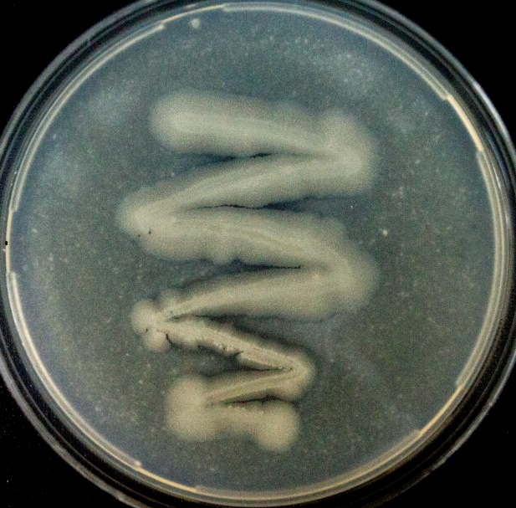

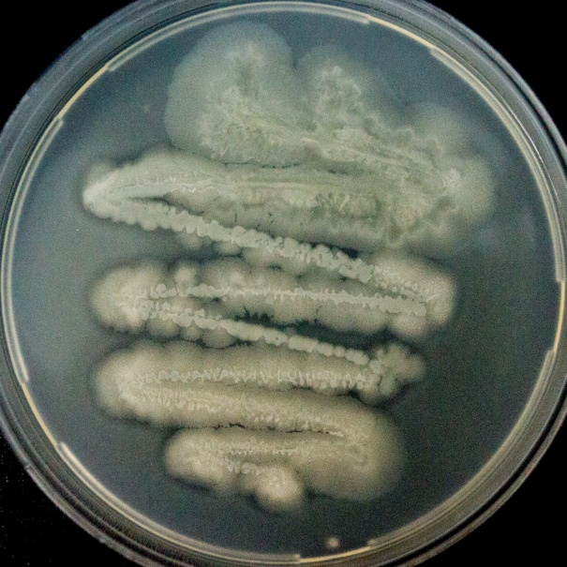
а б
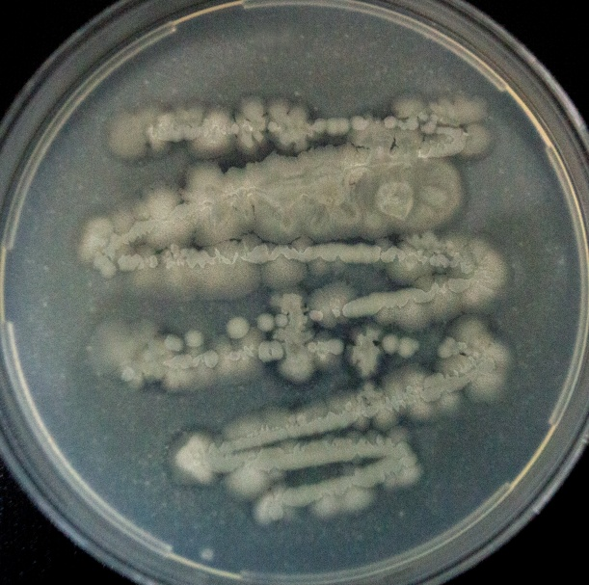
г

в г

Рисунок 3 – Колонии изолятов A5.3(а), A5.5 (б A7.1 (в) и A11.2 (г) после 24 часового культивирования при 37°С на молочном агаре

На питательном агаре после 16 часов инкубирования изоляты образовали бежевые непрозрачные колонии диаметром 2-4 мм с фестончатыми краями. Колонии выпуклые или изогрутые, поверхность гладкая или складчатая, матовая, консистенция вязкая, волокнистая. Микроскопия колоний показала, что клетки изолятов грамположительные, овальные, подвижные и образуют споры (рисунок 4).

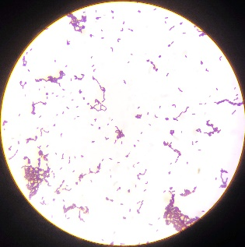
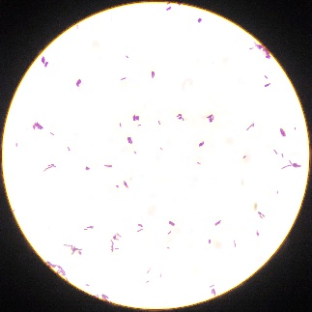

а б
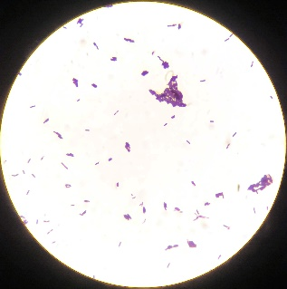
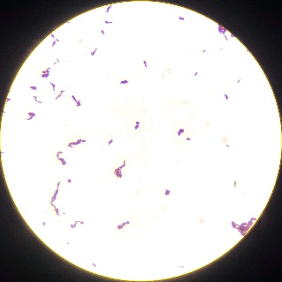

в г

Рисунок 4 – Микроскопия изолятов A5.3 (a), A5.5 (б), A7.1 (в), A11.2 (г)

При посевах в ЛБ бульоне все изоляты показывали умеренный равномерный рост, среда мутнеет и приобретает характерный запах. Цвет среды изменился на молочно-бежевый. На основании культурально-морфологических признаков все четыре изолята были предварительно идентифицированы как штаммы, принадлежащие роду Bacillus. С целью дополнительного изучения была проведена работа по идентификации выделенных протеолитических штаммов на основании анализа протеомного профиля рибосомальных белков. В таблице 2 представлены результаты идентификации четырех изолятов на основании протеомного профилирования рибосомальных белков, проведенного на приборе Biotyper Microflex LT.

Таблица 2 – Результаты идентификации штаммов по данным MALDI Biotyper

Изолят | Вид | Количественная оценка
A5.3 | Bacillus subtilis | 1,952
A5.5 | Bacillus subtilis | 1,819
A7.1 | Bacillus cereus | 1,879
A11.2 | Bacillus cereus | 2,3

Как следует из таблицы 2 изоляты представлены видами Bacillus subtilis и Bacillus cereus. Дополнительно, была проведена работа по идентификации четырех изолятов методами молекулярной генетики. Для этого изоляты индивидуально культивировали в питательном бульоне в объеме 10 мл. Геномная ДНК была выделена из полученной клеточной массы. ДНК была использована в качестве матрицы для амплификации фрагмента малой субъединицы рибосомы 16S рРНК с использованием специфичных праймеров 27F и 1492R. На рисунке 5 представлены результаты амплификации фрагмента 16S рРНК.

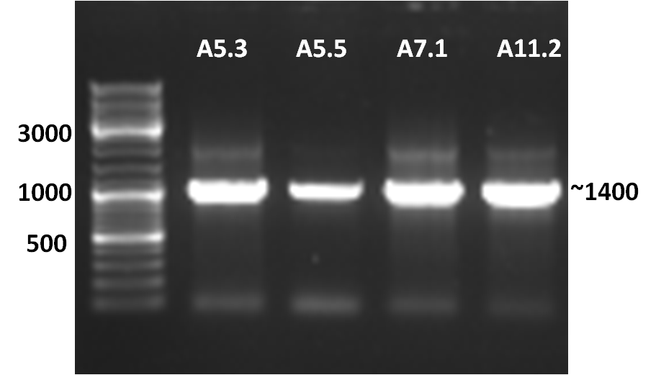

Рисунок 5 – Результаты амплификации фрагмента 16S рРНК с геномной ДНК изолятов A5.3, A5.5, A7.1 и A11.2

Секвенирование фрагмента 16S рРНК и сличение полученной последовательности с данными NCBI с помощью BLAST показало, что штаммы A5.3, A5.5, с гомологией 99% соответствуют штаммам Bacillus subtilis, штаммы A7.1 с гомологией 97%, соответствует Bacillus velezensis. Последовательность консервативного локуса штамма A11.2 гомологична штамму на уровне 97% с Bacillus tropicus, однако поскольку уровень гомологии ниже 99%, то для A7.1 и A11.2 штамма результаты нельзя считать однозначными.
Таким образом, на основании результатов культурально-морфологических, протеомных и молекулярной-генетических исследований четыре выделенных изолята с протеолитической активностью были идентифицированы как штаммы Bacillus subtilis A5.3, Bacillus subtilis A5.5, Bacillus sp. A7.1 и Bacillus sp. A11.2.

3.1.2 Скрининг штаммов на протеолитическую активность
Для скрининга штаммов, изоляты высевали на молочный агар с измерением зон просветления, которые образуются вокруг колоний в результате гидролиза казеина молока секретирующими протеолитическими ферментами (рисунок 6).

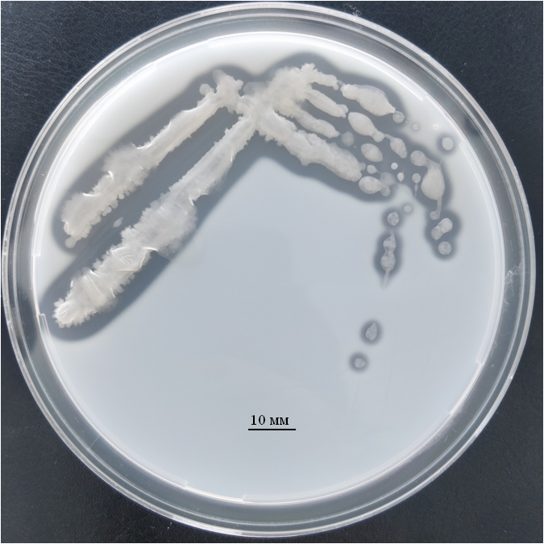
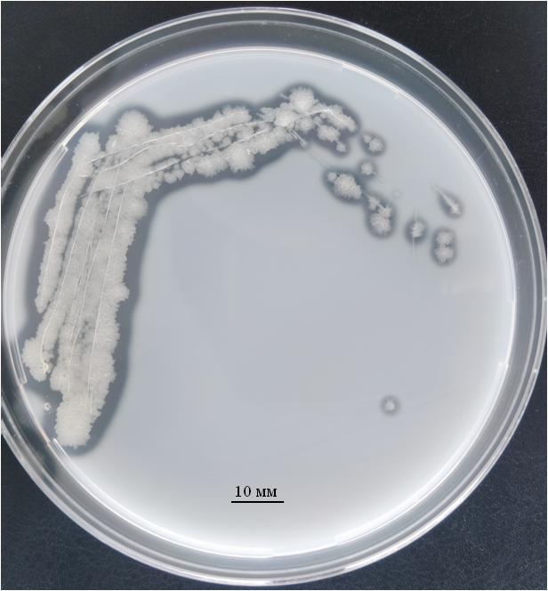

а б
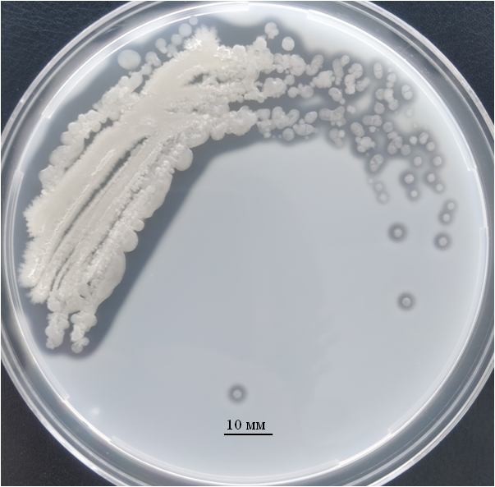
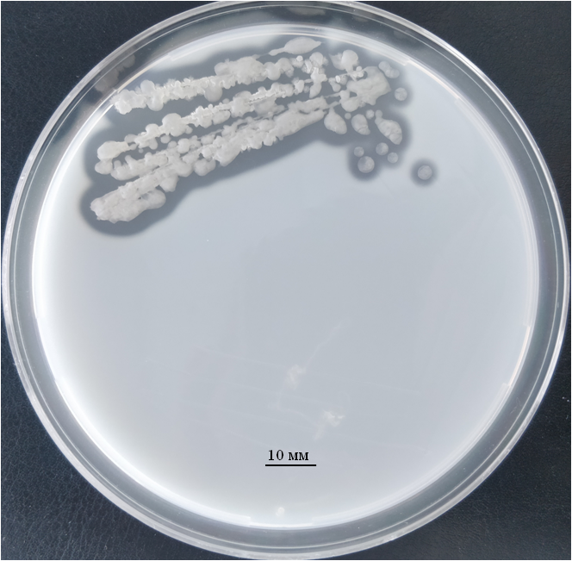

в г

Рисунок 6 – Колонии изолятов Bacillus A5.3 (а), A5.5 (б), A7.1 (в) и A11.2 (г) после 16 часового культивирования при 37°С на молочном агаре

Были получены следующие результаты по размеру зон просветления: A5.3 – 2,9 мм; A5.5 – 1,9 мм; A7.1 – 1,5 мм; и A11.2 – 1,8 мм. Наибольшая зона просветления отмечена у штамма у штамма Bacillus subtilis A.5.3.
Однако, хороший рост бактерий на молочном агаре не всегда свидетельствует о высокой продуктивности штаммов. Так, в исследовании Ghosh et al. [262], только 29 (76%) из 38 изолятов показали протеолитический потенциал, а в исследовании Torres de Oliveira et al. [263], только 6 (40%) из 15 изолятов были способны к деградации казеина. Скрининг на деградацию пера более нагляден, но культивирование изолятов на перьевом агаре, предложенное ранее [263, р. 447-452; 264], не позволило четко увидеть зоны гидролиза. Более информативным оказалось культивирование изолятов на жидкой солевой среде с пером, поэтому был проведен скрининг на степень деградации пера.
Для установления кератинолитических свойств штаммов было проведено культивирование четырех изолятов (А5.3, А5.5, А7.1 и А11.2) на перьевой среде в течение 96 часов (рисунок 7).

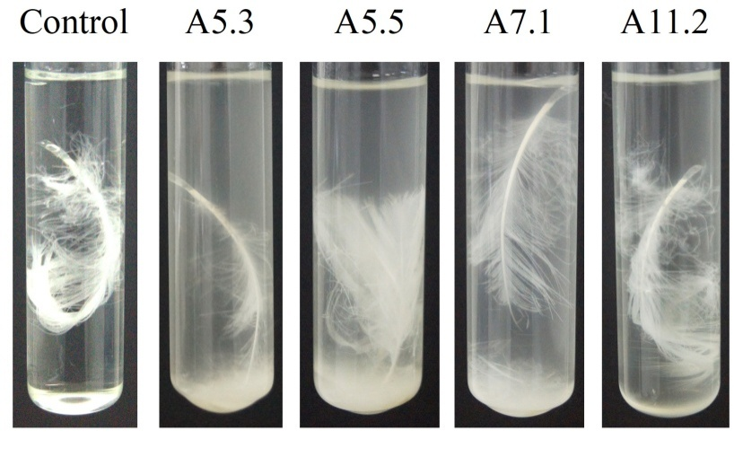

Рисунок 7 – Деградация пера изолятами Bacillus A5.3, A5.5, A7.1 и A11.2

Культивирование на перьевой среде показало, что из всех четырех изолятов штамм Bacillus subtilis А5.3 обладает наиболее высокой кератинолитической активностью. В связи с этим, из четырех штаммов, выделенных из мест скопления перьевых отходов для дальнейших исследований, был выбран штамм Bacillus subtilis А5.3 в качестве штамма, продуцирующего протеолитические ферменты.

3.1.3 Изучение биохимических свойств протеолитических ферментов штамма Bacillus subtilis A.5.3
Для исследований протеолитической активности путем сбора и фильтрации надосадочной жидкости после культивирования Bacillus subtilis A.5.3 на минимальной перьевой среде был приготовлен энзиматический экстракт.
Проведено изучение зависимости казеинолитической и кератинолитической активности энзиматического экстракта штамма Bacillus subtilis A.5.3 от температуры в диапазоне 30-80°С. В ходе изучения установлено, что энзиматический экстракт Bacillus subtilis A5.3 имеет максимальную активность при 70°C для казеинолитической активности и 60°C для кератинолитической активности (рисунок 8).
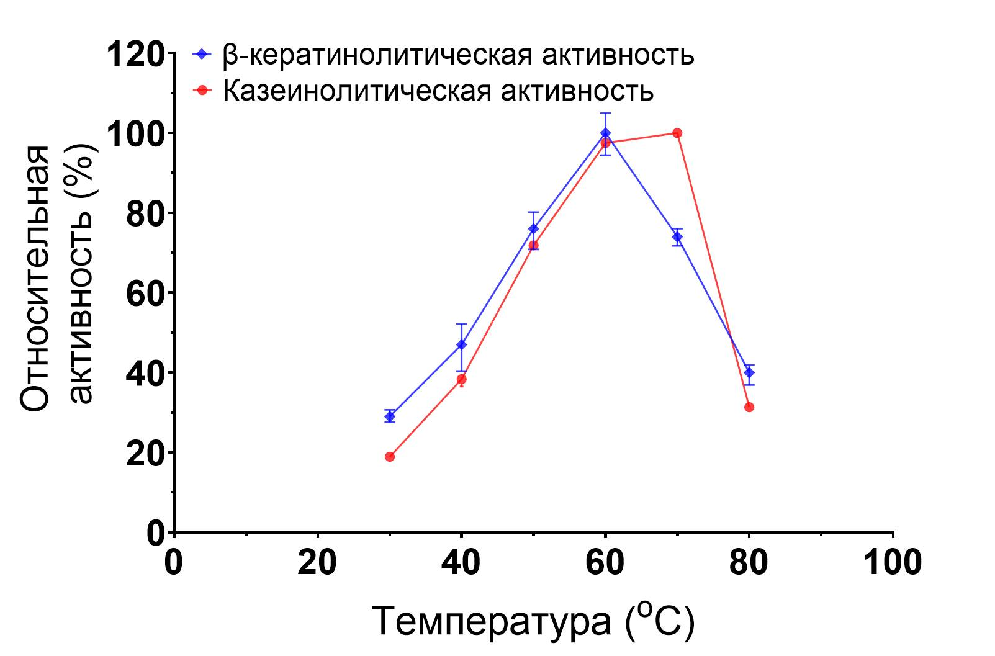

Рисунок 8 – Зависимость казеинолитической и кератинолитической активности энзиматического экстракта штамма Bacillus subtilis A.5.3 от температуры

Разное значение для максимумов казеинолитической и кератинолитической активности может свидетельствовать о том, что энзиматический экстракт штамма Bacillus subtilis A.5.3 состоит из нескольких протеолитических ферментов с разными оптимумами и имеющих разную субстратную специфичность, которые сохраняют около 60% активности в диапазоне 45-78°С.

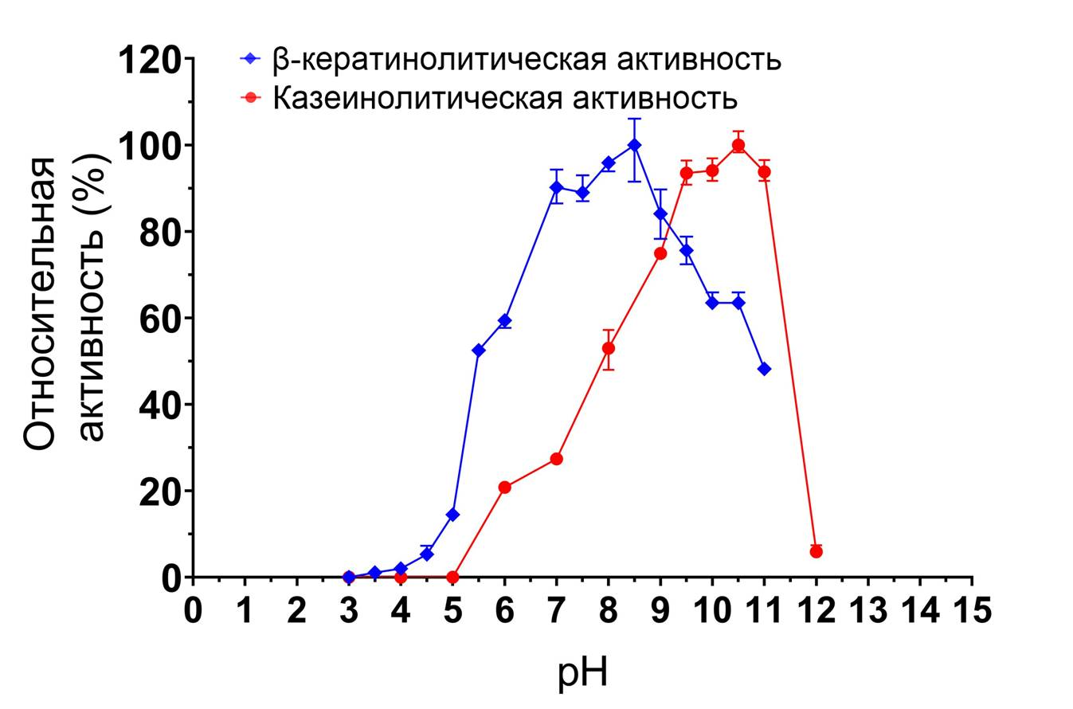
Рисунок 9 – Зависимость казеинолитической и кератинолитической активности энзиматического экстракта штамма Bacillus subtilis A.5.3 от значения рН

В соответствии с рисунком 9, изучение зависимости казеинолитической и кератинолитической активности энзиматического экстракта штамма Bacillus subtilis A.5.3 от значения рН в диапазоне 3,0-12,0 показало, что энзиматический экстракт штамма имеет оптимум pH 10,5 и 8,5 для казеинолитической и кератинолитической активности, соответственно.
Энзиматический экстракт показал более 75% активности в диапазоне рН 9,0-11,0 для казеинолитической активности и в диапазоне рН 7,0-9,5 для кератинолитической активности.
Измерение активности энзиматического экстракта из Bacillus subtilis A5.3 в оптимальных условиях составила 158,8 ± 2,5 ЕД/мл и 109,3 ± 4,0 ЕД/мл и для казеинолитической и кератинолитической активности, соответственно.
Температурную стабильность протеолитических ферментов определяли путем инкубации энзиматического экстракта при 50, 60 или 70°C буфере с pH 8,5 в течение 3 часов, с определением остаточной активности через каждый час. В результате было установлено, что энзиматический экстракт сохраняет до 80% активности после 3 часов инкубации при 50°C, 45% и 21% активности после инкубации при 60°C в течение 1 часа и 3 часов, соответственно (рисунок 10).

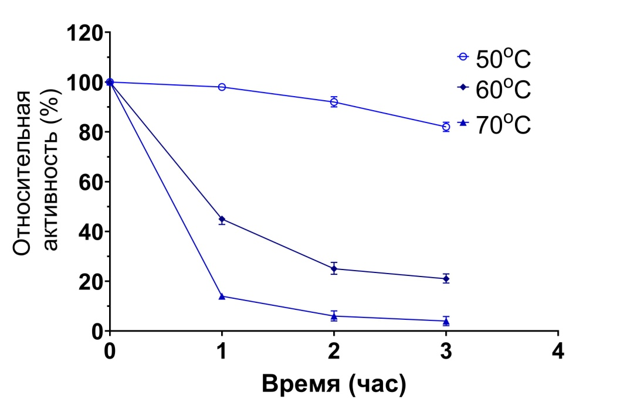

Рисунок 10 – Влияние температуры на стабильность протеолитических ферментов штамма Bacillus subtilis A.5.3

Если протеолитические ферменты штамма Bacillus subtilis A.5.3 показали хорошую устойчивость к температуре 50°С и 60°С, то к температуре 70°C данные ферменты оказались более чувствительны: инкубация при 70°C уже после часового инкубиирования снижала активность до 14%, а через 3 часов инкубации активность составляла ≤4% от начального значения.
При изучении стабильности протеолитических ферментов штамма Bacillus subtilis A.5.3 после 5 часовой инкубации в буферах со значениями рН в диапазоне pH от 5,0 до 11,0 было установлено, что экстракт сохранял более 80% начальной активности в диапазоне pH от 8,0 до 11,0 (рисунок 11).
Полученные результаты по изучению температурных и рН свойств протеолитических ферментов штамма Bacillus subtilis A.5.3 свидетельствуют, что штамм Bacillus subtilis A.5.3, являясь мезофильным микроорганизмом, тем не менее, секретирует термостабильные и щелочные протеолитические ферменты.

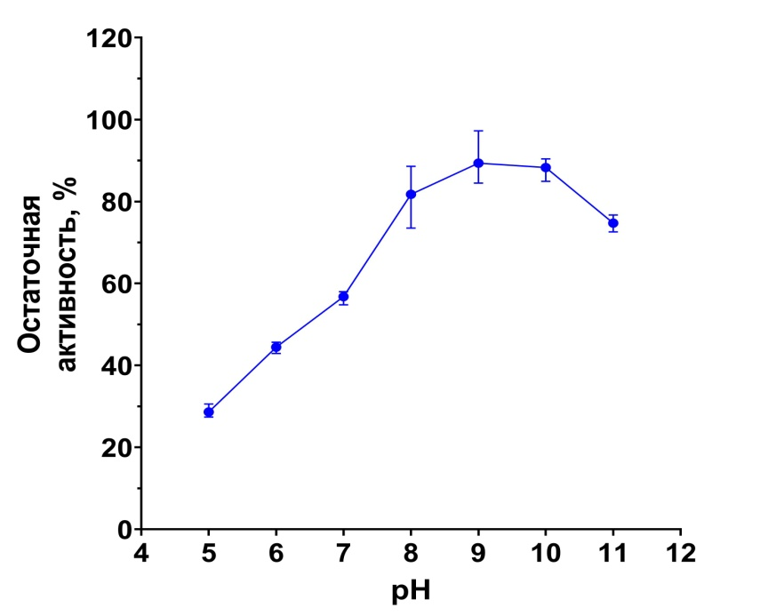

Рисунок 11 – Влияние рН на стабильность протеолитических ферментов штамма Bacillus subtilis A.5.3

Таблица 3 – Влияние ионов металлов, ионных и неионных детергентов, ингибиторов протеаз на активность протеолитических ферментов штамма Bacillus subtilis A.5.3

Химические вещества | Концентрация | Остаточная активность, %
Контроль | - | 100±3,3
K⁺ | 5 мМ | 57,2±6,0
Na⁺ | 5 мМ | 82,3±3,6
Li⁺ | 5 мМ | 46,3±4,8
Cs⁺ | 5 мМ | 62,7±7,8
Ni²⁺ | 5 мМ | 60,8±2,1
Mg²⁺ | 5 мМ | 49,6±2,7
Ca²⁺ | 5 мМ | 71,1±6,4
Cd²⁺ | 5 мМ | 49,0±2,9
Zn²⁺ | 5 мМ | 65,4±6,6
Mn²⁺ | 5 мМ | 35,3±3,3
Cu²⁺ | 5 мМ | 81,1±3,8
Fe³⁺ | 5 мМ | 68,1±1,0
Al³⁺ | 5 мМ | 75,2±1,5
Tween 20 | 1%, об/об | 57,7±6,7
Triton X-100 | 1%, об/об | 98,1±7,7
ДСН | 1%, м/об | 90,2±5,6
β-меркаптоэтанол | 5 мМ | 57,7±6,7
Дитиотреитол | 5 мМ | 52,5±2,1
H₂O₂ | 1 M | 68,9±4,6
ЭДТА | 5 мМ | 79,1±5,3
PMSF | 5 мМ | 30,9±3,2
Пепстатин A | 35 мкМ | 100,0±2,9
В соответствии с таблицей 3, при изучении влияния ионов металлов, ионных и неионных детергентов, ингибиторов протеаз на активность протеолитических ферментов штамма Bacillus subtilis A.5.3 показало, что ферменты ингибировались ионами металлов с одним, двойным или тройным зарядом. Сильное ингибирование, в три раза, наблюдалось от ионов Mn²⁺; в два раза при добавлении ионов K⁺, Li⁺, Mg²⁺ и Cd²⁺. Установлено уменьшение активности на 35-40% при добавлении ионов Cs⁺, Ni²⁺, Zn²⁺, Fe³⁺ и Al³⁺. Совсем незначительное уменьшение активности отмечено при использовании ионов Na⁺ и Cu²⁺.
Активность протеолитических ферментов ингибировалась Tween 20, -меркаптоэтанолом, ДТТ, H₂O₂ и ЭДТА и оказались толерантными к Triton X-100. ДСН ингибировал кератинолитическую активность на 10%. Среди ингибиторов протеаз Пепстатин А не оказывал существенного влияния на активность энзиматического экстракта, а PMSF снижал активность на 70% (таблица 3).

3.1.4 Изучение секреторной протеомы штамма Bacillus subtilis A.5.3 методом белковой масс-спектрометрии и протеомики
Для идентификации ферментов в энзиматическом экстракте штамма Bacillus subtilis A.5.3 был проведен хромато-масс-спектрометрическое изучение всего экстракта. После разделения белков в ПААГ-электрофорезе в денатурирующих условиях и обработки белков пептидазой трипсин был получен пептидный раствор, который разделяли методом ВЭЖХ с последующим анализом каждого пептида методов белковой масс-спектрометрии. Пептиды ионизировали электрораспылением, получали родительские и дочерние ионы и определяли их спектры на масс-спектрометре Q-TOF. Биоинформатический анализ спектров на платформе Mascot против базы данных SwissProt показал, что в секреторной протеоме штамма Bacillus subtilis А5.3 установлено 136 белков, из который 36 соответствуют белкам штамма Bacillus subtilis 168. В секреторной протеоме обнаружено 13 белков, относящихся к протеазам и пептидазам, которые приведены в таблице 4.

Таблица 4 – Протеолитические ферменты, установленные методом белковой масс-спектрометрии и протеомики в энзиматическом экстракте штамма Bacillus subtilis А5.3

Молекулярная масса, кДа | Белок | Пептид |  | Score
1 | 2 | 3 |  | 4
85,6 | Minor extracellular protease vpr OS=B. subtilis (strain 168) GN=vpr PE=1 SV=1 | R.VVIPAHQTGK.A |  | 116
 |  | K.VPTLLIVKEPDYPR.V |  | 420
 |  | K.GVAPDATLLAYR.V |  | 66
52,6 | ATP-dependent protease ATPase subunit ClpY OS=B. subtilis (strain 168) GN=clpY PE=1 SV=1 | R.LLVPGKKK.Q |  | 26
Продолжение таблицы 4

1 | 2 |  | 3 | 4
47,6 | Uncharacterized protease YrrO OS=B. subtilis (strain 168) GN=yrrO PE=3 SV=1 |  | K.MIEMGIDSLK.I + Oxidation (M) | 50
46,3 | ATP-dependent Clp protease ATP-binding subunit ClpX OS=B. subtilis (strain 168) GN=clpX PE=2 SV=3 |  | R.FGLIPEFIGR.L | 27
33,8 | Major intracellular serine protease OS=B. subtilis (strain 168) GN=isp PE=1 SV=2 |  | K.LTGTSMAAPHVSGALALIK.S + Oxidation (M) | 89
 |  |  | R.TLPLDIAK.T | 37
64,2 | Gamma-glutamyltranspeptidase OS=B. subtilis (strain 168) GN=ggt PE=1 SV=1 |  | K.GTAVGVPGTLK.G | 20
 |  |  | K.DVFLPNGEPLKEGDTLIQK.D | 24
53,7 | Probable cytosol aminopeptidase OS=B. subtilis (strain 168) GN=pepA PE=3 SV=1 |  | R.LVLADGITYAK.Q | 119
 |  |  | K.TIEILNTDAEGR.L | 157
51,1 | Putative dipeptidase YtjP OS=B. subtilis (strain 168) GN=ytjP PE=3 SV=1 |  | K.KADLISIGGGTYAR.S | 29
45,5 | Peptidase T OS=B. subtilis (strain 168) GN=pepT PE=3 SV=1 |  | R.VAFTPDEEIGRGPHK.F | 82
 |  |  | -.MKEEIIER.F | 27
 |  |  | K.AVNVIVEIAK.Q | 14
39,2 | Putative aminopeptidase YtoP OS=B. subtilis (strain 168) GN=ytoP PE=3 SV=1 |  | K.YADDIVQDR.L | 162
38,7 | Putative aminopeptidase YhfE OS=B. subtilis (strain 168) GN=yhfE PE=3 SV=1 |  | K.SGHDIVHGLIGPGIDASHAFER.T | 160
 |  |  | K.IDLIGGFR.Y | 29
38,1 | Uncharacterized peptidase YqhT OS=B. subtilis (strain 168) GN=yqhT PE=3 SV=1 |  | K.IADDAFR.H | 80
30,2 | D-aminopeptidase OS=B. subtilis (strain 168) GN=dppA PE=1 SV=3 |  | K.EAEELIPNVTTAAVK.Q | 27

3.1.5 Идентификация протеолитических ферментов штамма Bacillus subtilis А5.3 методами биоинформатического анализа и молекулярной генетики
На основании результатов масс-спектрометрического исследования секреторной протеомы проведена работа по идентификации кандидатных протеолитических ферментов с использованием методов биоинформатического анализа и молекулярной генетики. В базе данных GenBank на основании предсказанных аминокислотных последовательностей, полученных в результате анализа данных SwissPro проведен поиск генов, кодирующих 13 выявленных протеаз и пептидаз, указанных в таблице 3. Поиск проводился в полных геномах Bacillus subtilis. В результате подобраны кандидатные гены, к которым в свою очередь были подобраны специфические олигонуклеотиды, последовательность которых представлена в таблице 5.

Таблица 5 – Последовательность синтезированных олигонуклеотидов, комплиментарных кандидатным генам протеолитических ферментов штамма Bacillus subtilis А5.3

Ген | Наимено вание олигону клеотида | Последовательность олигонуклеотида (5’-3’) | Ожидаемая протяжен ность, п.о.
vpr | Vprfw | CGCGGATCCGCGCTCCGGCTTCTTCAAAAACGT | 2334
 | Vprrv | CCGCTCGAGTTCAACAGTGAAAGGTTCTTCG
clpY | ClpYfw | CGCGGATCCGCATGGAAAAAAAACCGTTAACTCCT | 1401
 | ClpYrv | CCGCTCGAGCAATATAAATTGACTTAAATCTTTGTT
yrrO | YrrOfw | CGCGGATCCGCATGACTGCCGTAAATGATAAAATAT | 1266
 | YrrOrv | CCGCTCGAGCTTCCCCTTTCTCATCATGTTGCT
clpX | Clpfw | CGCGGATCCGCATGTTTAAATTTAACGAGGAAAAAG | 1260
 | Clprv | CCGCTCGAGTGCAGATGTTTTATCTTGGCTTAC
isp | Ispfw | CGCGGATCCGCATGAATGGTGAAATCCGCTTGAT | 957
 | Isprv | CCGCTCGAGTAGGGTCAACAAATGTGATTGCT
ggt | Ggtfw | CGCGGATCCGCAAAAAACCGCCCAAAAGCTACGAT | 1677
 | Ggtrv | CCGCTCGAGTTTACGTTTTAAATTAATGCCGATCG
pepA | PepAfw | CGCGGATCCGCATGTTTTATGCGGTTCAACAATCA | 1500
 | PepArv | CCGCTCGAGCTCGTTTTTATCTTCTTCCAATGT
ytjP | YtjPfw | CGCGGATCCGCATGAACTGGGAAGTTGAAGTGAT | 1398
 | YtjPrv | CCGCTCGAGTTTTGCAAGCTCGTAAATGGCCT
 | PepTrv | CCGCTCGAGTGCTTGCGCTTCAAACTGCTTT
ytoP | YtoPfw | CGCGGATCCGCATGAATCAAGAAACGAAAGCGCTTTTCCA | 1071
 | YtoPrv | CCGCTCGAGCATATTTTCTTTAATCGCATCCACT
yhfE | YhfEfw | CGCGGATCCGCATGACGTCCGTACGTAAAACGAT | 1038
 | YhfErv | CCGCTCGAGTACCATTGGTGACTGTACATAGTA
yqhT | YqhTfw | CGCGGATCCGCATGAAGCTAGAGAAATTAAGAAACCT | 1059
 | YqhTrv | CCGCTCGAGCAAAATAATAAGTTCTTTTGGGGAA
dppA | DppAfw | CGCGGATCCGCATGAAATTGTACATGTCAGTAGATAT | 822
 | DppArv | CCGCTCGAGGCAGAATGATGTCCGCATCGCA
Для каждой пары олигонуклеотидов подбирались параметры ПЦР (температура отжига праймеров, используемая полимераза, время финальной элонгации). Успешно были определены оптимальные условия для амплификации 4 генов: clpY, clpX, ytjP и pepT, которые представлены в таблице 6.

Таблица 6 – Условия амплификация генов clpY, clpX, ytjP и pepT

Ген | Компоненты ПЦР смеси | Температурно-временной режим
clpY | 1 Ед. Pfu DNA Polymerase, 2 mM каждого дНТФ, 1-х Pfu Buffer, 10 пмоль каждого праймера | 98℃ - 3 мин  30 циклов  98℃ - 30 с  55℃ - 45 с  72℃ - 2 мин 30 с  Финальная элонгация  72℃ - 10 мин
clpX | 1 Ед. Taq DNA Polymerase, 2 mM каждого дНТФ, 1-х ПЦР буфер, 2,5 mM MgCl2, 10 пмоль каждого праймера | 95℃ - 3 мин  30 циклов  95℃ - 30 с  55℃ - 45 с  72℃ - 1 мин 30 с  Финальная элонгация  72℃ - 10 мин
ytjP | 1 Ед. Taq DNA Polymerase, 2 mM каждого дНТФ, 1-х ПЦР буфер, 2,5 mM MgCl2, 10 пмоль каждого праймера | 95℃ - 3 мин  30 циклов  95℃ - 30 с  60℃ - 45 с  72℃ - 1 мин 30 с  Финальная элонгация  72℃ - 10 мин
pepT | 1 Ед. Pfu DNA Polymerase, 2 mM каждого дНТФ, 1-х Pfu Buffer, 10 пмоль каждого праймера | 98℃ - 3 мин  30 циклов  98℃ - 30 с  55℃ - 45 с  72℃ - 2 мин 30 с  Финальная элонгация  72℃ - 10 мин

На рисунке 11 представлены результаты амплификации четырех генов, кодирующих протеолитические ферменты штамма Bacillus subtilis А5.3
Подбор олигонуклеотидов осуществлялся таким образом, чтобы амплифицированный продукт нес с 5’-конца сайт, распознаваемый эндонуклеазой BamHI, а с 3'-конца сайт рестрикции под эндонуклеазу XhoI. Обработку полученных ПЦР-продуктов указанными рестриктазами проводили в буфере NEBuffer r3.1 при следующих условиях: смесь из ампликона (1 мкг), 10X NEBuffer r3.1 (5 мкл), XhoI (1 мкл), BamHI (1 мкл) и безнкулиазной воды (до объема 50 мкл) инкубировали при 37℃ 15 минут. Параллельно плазмида pET28(c)+ была линеаризирована по аналогичным сайтам и дефосфорилирована путем инкубации линеаризованного вектора с CIAP при 37°C 10 минут. Перед лигированием продукты ПЦР и линеаризованный вектор были очищены смесью фенол/хлороформ. Лигазная смесь объемом 10 мкл состояла из обработанных рестриктазами и очищенных продуктов ПЦР и вектора, T4 ДНК лигазы и Т4 ДНК лигазного буфера. Инкубирование проводили при 4℃ 16 часов.

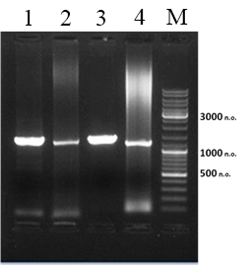
1-clpY; 2-clpX; 3-ytjP; 4-pepT; M-маркер

Рисунок 11 – Результаты амплификации 4 генов, кодирующих протеолитические ферменты штамма Bacillus subtilis А5.3

В результате было получено 4 генно-инженерные конструкции pET-28c(+)/clpY, pET-28c(+)/ClpX, pET-28c(+)/YtjP, pET-28c(+)/pepT, несущих гены АТФ-зависимых протеаз ClpY и ClpX, дипептидазы YtjP, пептидазы Т. Путем секвенирования вставок с использованиям праймеров T7fw (5’-TAATACGACTCACTATA-3’) и T7rv (5’-GCTAGTTATTGCTCAGCGG-3’) была установлена нуклеотидная последовательность генов clpY, clpX, ytjP, которая приведена в (Приложении В).

3.1.6 Субстратная специфичность протеолитических ферментов штамма Bacillus subtilis А5.3
Известно, что протеазы характеризуются субстратной специфичностью в отношении определенных белков. С целью изучения субстратной специфичности проводился зимографический анализ активности энзиматического экстракта штамма Bacillus subtilis А5.3 на следующих субстратах: казеин коровьего молока, бычий сывороточный альбумин, коллаген и перьевой кератин, сополимеризованных с полиакриламидным гелем с додецилсульфатом натрия (рисунок 12). Дополнительно, с целью определения класса протеолитических ферментов энзиматический экстракт обрабатывали следующими ингибиторами протеаз: PMSF – ингибитор сериновых протеаз, ЭДТА – ингибитор металлопротеаз, пепстатин А – ингибитор аспартических протеаз.

Рисунок 12 – Результаты зимографического анализа протеолитических ферментов штамма Bacillus subtilis А5.3 на субстратах казеин (A), БСА (B), коллаген (C) и кератин (D)

Примечание – Дорожка 1: энзиматический экстракт, дорожка 2: энзиматический экстракт с PMSF, дорожка 3: энзиматический экстракт с ЭДТА и дорожка 4: энзиматический экстракт с пепстатином А

Из рисунка 12 видно, что в гидролизе данных субстратов участвуют ферменты с разной молекулярной массой в диапазоне 20–250 кДа. Так зимограмма с казеином показала, как минимум шесть полос, мигрирующих примерно при 20, 22, 34, 50, 150 и 250 кДа (рисунок 12А). Зимограмма с БСА также содержит шесть полос, мигрирующих на уровнях примерно 20, 26, 30, 36, 150 и 250 кДа (рисунок 12В). Зимограмма с коллагеном содержит пять полос, мигрирующих примерно при 22, 28, 34, 95 и 150 кДа (рисунок 12С). Зимограмма с кератином показывает девять мигрирующих полос приблизительно при 30, 34, 38, 55, 75, 95, 115, 150 и 250 кДа (рисунок 12D). Из результатов зимографического анализа следует, что PMSF сильно ингибирует протеолитическую активность энзиматического экстракта независимо от субстрата.

3.1.7 Гидролиз казеина, БСА, овальбумина и кератина протеолитическими ферментами штамма Bacillus subtilis А5.3
Для расщепления белков большое значение имеет скорость гидролиза, которая зависит от природы субстрата. С целью изучения скорости гидролиза были выбраны следующие белки: казеинат натрия, представляющая собой водорастворимый вариант казеина, БСА, коллаген животного происхождения и кератин, полученный из перьев. В работе использовали коммерческие субстраты в сухом виде. Гидролиз всех субстратов проводили при 60°C и буфере с рН 8,5. С различным интервалом отбирали образцы, гидролиз в которых останавливали путем смешивания с загрузочным буфером и кипячением при 95°C 5 минут и использовали для последующего анализа. По окончании эксперимента проводили электрофоретическое разделение продуктов гидролиза в ПААГ в денатурирующих условиях (рисунок 13).

М: маркеры молекулярной массы белков. E: ферментативный экстракт без субстрата, S: субстрат. В A дорожка 1: 15 с, дорожка 2: 30 с и дорожка 3: 60 с. В B дорожка 1: 5 минут, дорожка 2: 15 минут и дорожка 3: 60 минут. В C дорожка 1: 1 мин, дорожка 2: 5 минут и дорожка 3: 15 минут. В D дорожка 1: 30 минут, дорожка 2: 60 минут и дорожка 3: 120 минут

Рисунок 13 – Гидролиз казеината натрия (A), БСА (B), яичного альбумина (C) и кератина (D) протеолитическими ферментами штамма Bacillus subtilis А5.3 в зависимости от времени инкубации

В результате установлено, что гидролиза различных субстратов протеолитическими ферментами энзиматического экстракта штамма Bacillus subtilis А5.3 существенно различаются по скорости. Было обнаружено, что казеин гидролизуется быстрее, чем другие субстраты (рисунок 13А); гидролиз казеина начинался уже через 15 секунд обработки и полностью гидролизовался за 1 минуту. Альбуминовые белки: БСА и овальбумин полностью гидролизовались ферментами за 60 и 15 минут соответственно (рисунок 13В и 13С). Наиболее устойчивым к действию протеолитических ферментов является кератин (рисунок 13D). Даже через 2 часа инкубации кератина с энзиматическим экстрактом субстрат гидролизовался не полностью.

3.2 Изучение протеолитических ферментов штамма Bacillus licheniformis Т7

3.2.1 Выделение и идентификация штамма Bacillus licheniformis Т7
Выделение штамма с протеолитической активностью проводили из образцов почвы, отобранных близ города Тараза. Для этого 1 грамм почвенной навески растирали и суспендировали в 10 мл 0,9% NaCl. Третье десятикратное разведение использовали для посева на ЛБ агар. Полученные изоляты проверяли на наличие ферментативной активностей на чашках с молочным, перьевым, крахмальным и желатиновым агаром соответственно. В результате тестирования 7 изолятов, протеолитическую активность показал, только изолят Т7 (рисунок 14).

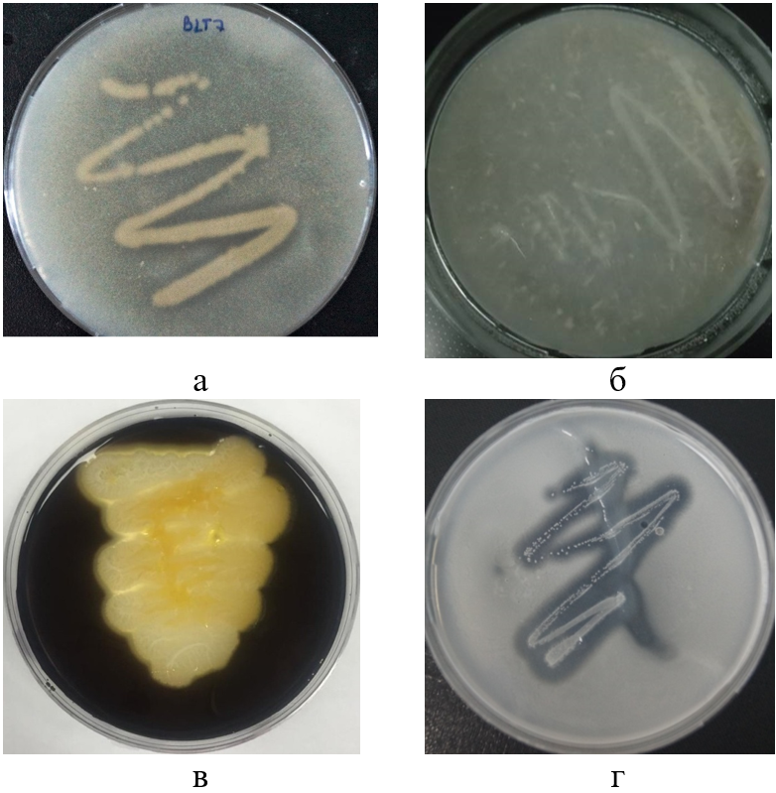

а – на молочном; б – нап перьевом; в – на крахмальном; г – на желатиновым агаре

Рисунок 14 – Изолят Т7 после 24 часового культивирования при 37°С
При проведении таксономического анализа и морфологического изучения колоний данного изолята установлено, что при культивировании на ЛБ агаре при температуре 37℃ за 16 часов изолят Т7 образует колонии, имеющие неправильную форму с мутными и непрозрачными участками, молочного цвета, неправильной формы, 2-4 мм в диаметре, с глянцевой поверхностью (рисунок 15).

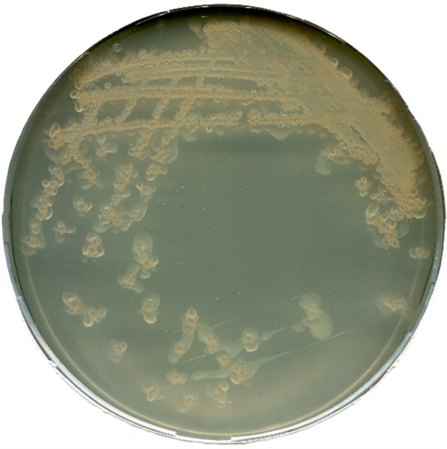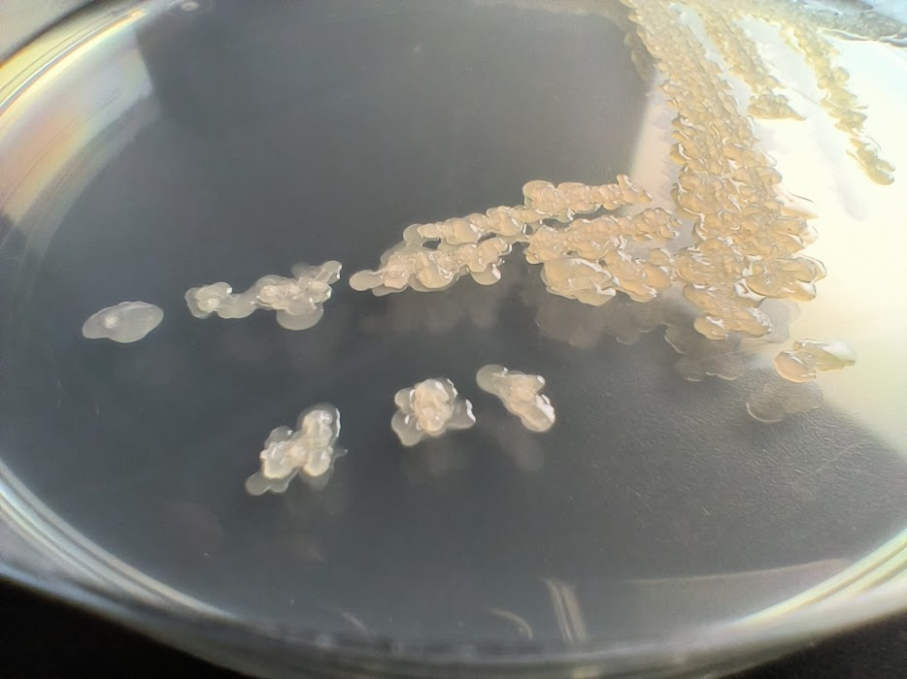
а б

Рисунок 15 – Колонии изолята Т7 при культивировании на ЛБ агаре

При культивировании изолята Т7 в питательном бульоне в аэробных условиях при температуре 37℃ и встряхивании 150 об/мин, за 48 часов штамм дает средний рост, в процессе роста среда мутнеет и приобретает характерный запах, в культурально среде образуются бактериальные хлопья. На границе жидкость-воздух образуется трудноразбиваемая пленка.
При окрашивании по Граму в мазке наблюдались грамположительные прямые палочковидные бактерии, характерные для бактерий рода Bacillus. Бактериальные клетки встречаются как поодиночке, так и цепочками. Окрашивание по Шефферу-Фултону показало способность к образованию субтермальных спор. Одна субтерминальная эндоспора образуется на клетку, причем эндоспора расположена в центре и имеет овальную форму (рисунок 16). На основании общих культурально-морфологических признаков изолят Т7 был предварительно идентифицирован как Bacillus sp.T7
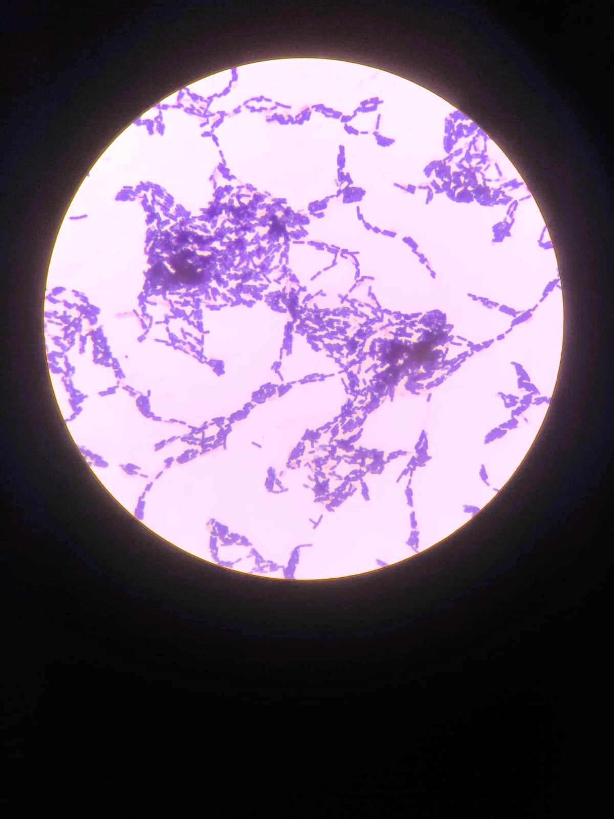 | 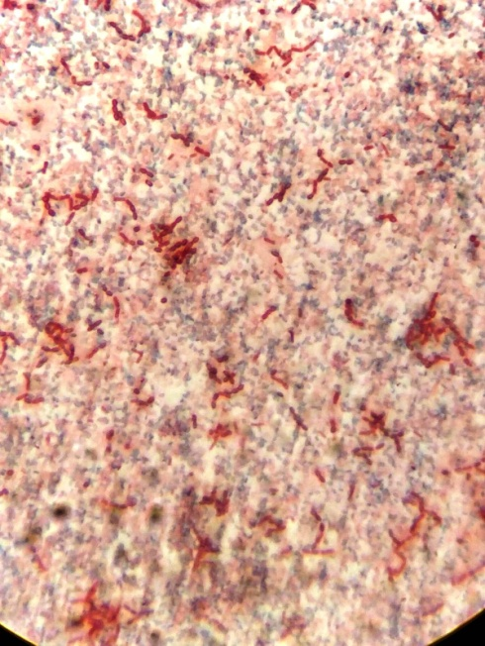
а | б

Рисунок 16 – Микроскопия изолята Т7: окрашивание по Граму (а), окрашивание по Шефферу-Фултону (б)

Установлена чувствительность штамма Bacillus sp.T7 к ряду антибиотиков. Чувствительность штамма Bacillus sp.T7 к антибиотикам определяли диско-диффузионным методом. Диаметр зон ингибирования для антибиотиков ампициллина (Amp), гентамицина (Gen), тетрациклина (Tet), хлорамфеникола (Chl), налидиксовой кислоты (Nl), рифампицина (Rf) и ципрофлоксацина (Cip) составил 42, 39, 51, 40, 42, 48 и 69 мм, соответственно (рисунок 17).

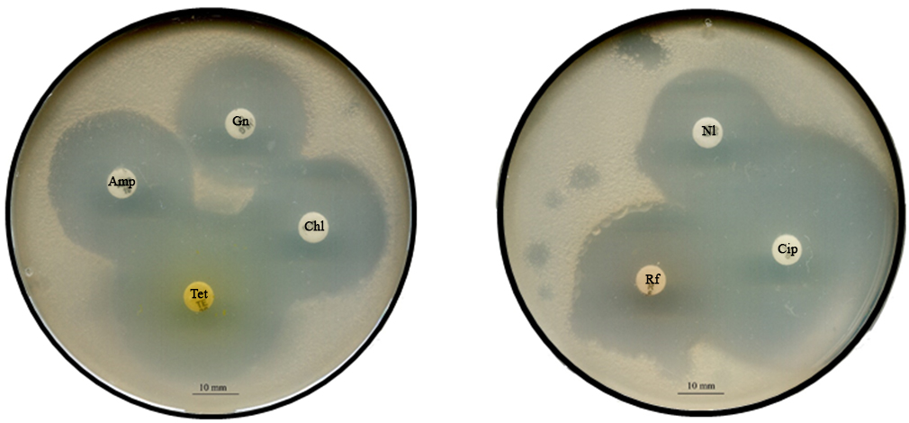
а б

Рисунок 17 – Чувствительность штамма Bacillus sp.T7 к антибиотикам: Gn, Amp, Tet, Chl, Nl, Rf, Cip
Изучение условий культивирования показало, что штамм Bacillus sp.T7 демонстрируют стабильный рост в диапазоне температур 37–55°C, что характеризует данный штамм как умеренный термофил. Штамм устойчиво растет в широком диапазоне рН питательной среды от 5,0 до 9,0. Исследования показали, что кислотность питательной среды активно регулируется самим штаммом. Зафиксировано, что в течение своей жизнедеятельности Bacillus sp.T7 изменял реакцию среды на различные значения рН, приближаясь к оптимальному для своего развития рН 7,25. Наблюдалось подщелачивание среды, что позволяет отнести штамм к факультативным алкалофилам.
Установленные качества как чувствительность к большинству антибиотикам, быстрый рост при температуре 37-55°С, способность штамма менять рН питательной среды от 5,0 до 9,0, что можно детектировать различными красителями (например, бромкрезол пурпурный) и спорообразование, позволяет рассматривать данный штамм в качестве потенциальной тестовой культуры для использования в ингибирующем тесте по определению антибиотиков в молоке и других продуктах питания [265].
Идентификация изолята Т7, выполненная по протеомному профилю рибосомальных белков приборе Biotyper Microflex LT не показала однозначных результатов. Поэтому изолят Т7 был идентифицирован молекулярно-генетическими методами. Для секвенирования фрагмента 16S рРНК штамм Bacillus sp.T7 культивировали в питательном бульоне при 37°C в течение 24 часов. Клетки собирали центрифугированием (6 000 ×g, 4°C, 7 минут). Выделение геномной ДНК проводили набором Wizard Genomic DNA Purification Kit.
Фрагмент 16S рРНК амплифицировали методом ПЦР с помощью пары праймеров: 27F и 1492R. По сличению нуклеотидной последовательности фрагмента 16S рРНКс данными GenBank идентифицировали штамм как Bacillus licheniformis. Таким образом, на основании результатов культурально-морфологических и молекулярной-генетических исследований выделенный изолят с протеолитической активностью был идентифицирован как штамм Bacillus licheniformis Т7.

3.2.2 Изучение биохимических свойств протеолитических ферментов штамма Bacillus licheniformis T7
Для оценки протеолитической активности использовался энзиматический экстракт, полученный следующим образом. Клетки штамма культивировали в 5 мл ЛБ бульона в течение 16 часов при 37°C и встряхивании 170 об/мин в термостатируемом шейкере. Культура использовалась для инокуляции 150 мл жидкой солевой перьевой среды. Культивирование проводили на протяжении 48 часов при тех же условиях. Надосадочную жидкость осветляли центрифугированием при 10 000 × g, 4°C в течение 10 минут и фильтровали через мембрану с размером пор 0,22 мкм для удаления микрочастиц и клеток бактерий. Хранение энзиматического экстракта осуществляли в асептических условиях на льду без замораживания.
Зависимость активности энзиматического экстракта штамма B. licheniformis T7 от температуры в диапазоне 30-80°С была изучена на таких субстратах как казеин и кератин. Максимальной активности экстракт достигает при 60°C на казеине и кератине (рисунок 18). Протеолитические ферменты, входящие в состав экстракта, сохраняют 60% активности в диапазоне 40-70°C на казеине и кератине.

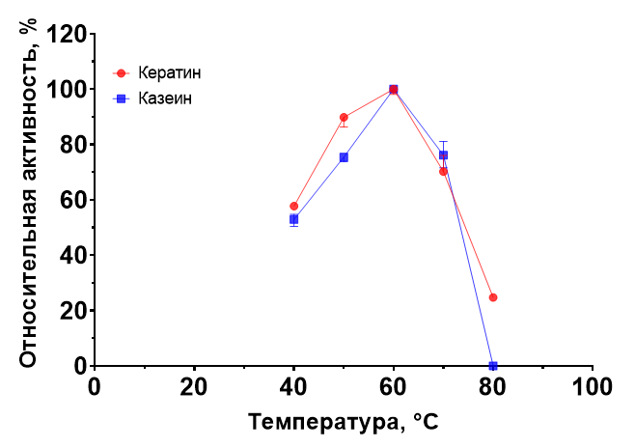

Рисунок 18 – Зависимость протеолитической активности энзиматического экстракта штамма Bacillus licheniformis T7 от температуры на казеине и кератине

Зависимость протеолитической активности ферментативного экстракта штамма Bacillus lichtniformis T7 от pH в отношении казеина и кератина изучалась в буферах: цитратный буфер (pH 4,0-6,0), фосфатный буфер (pH 6,0-7,5), Трис-HCl буфер (pH 7,5-9,0), фосфатный буфер (pH 9,0-11,0). Результаты показали, что протеолитические ферменты активны в широком диапазоне pH и сохраняют более 60% активности при значениях 6,0-10,0. Оптимум для всех видов активности достигается в буфере Трис-HCl со значением pH 9.0 (рисунок 19).
Измерение активности энзиматического экстракта из Bacillus licheniformis T7 в оптимальных условиях составила 322,6 ± 4,8 ЕД/мл и 122,0 ± 6,0 ЕД/мл для казеинолитической и кератинолитической активности, соответственно.

Рисунок 19 – Зависимость активности протеолитической активности энзиматического экстракта штамма Bacillus licheniformis Т7 от значения рН в отношении казеина и кератина

Температурную стабильность протеолитических ферментов определяли путем инкубации энзиматического экстракта при 50, 60 или 70°C буфере с pH 8,5 в течение 2 часов, с определением остаточной активности через каждые 15 минут. При 50°C экстракт сохраняет практически полную активность (около 100%) на протяжении всего периода инкубации. При 60°C остаточная активность ферментного экстракта постепенно снижается. Через 120 минут активности остается около 60-70%. При 70°C активность экстракта быстро теряет активность ‒ менее чем за 25 минут активность снижается до почти 0% (рисунок 20).

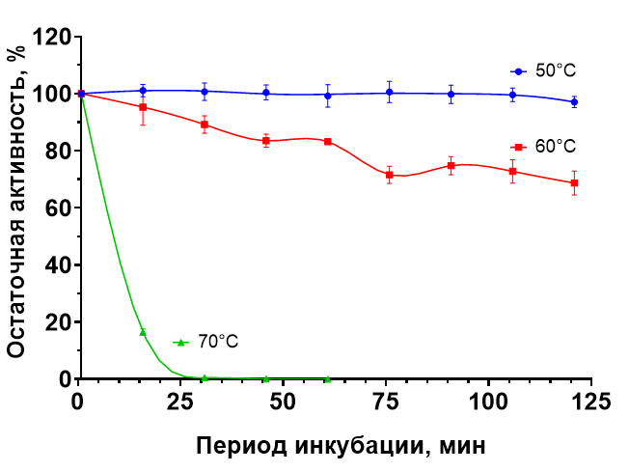

Рисунок 20 – Влияние температуры на стабильность протеолитических ферментов штамма Bacillus licheniformis Т7
Таким образом, ферментный экстракт проявляет высокую термостабильность при 50°C, приемлемую при 60°C, но быстро инактивируется при 70°C.
Полученные результаты по изучению температурных и рН свойств протеолитических ферментов штамма Bacillus licheniformis T7 свидетельствуют, что штамм B. licheniformis T7, являясь умеренным мезофильным микроорганизмом, продуцирует термостабильные и щелочные протеолитические ферменты.
При изучении влияния ионов металлов на активность протеолитических ферментов штамма B. licheniformis T7 показало, что ионы натрия и калия не влияют на протеолитическую и кератинолитическую активности энзиматического экстракта (таблица 7).

Таблица 7 – Влияние ионов металлов, ионных и неионных детергентов, ингибиторов протеаз на активность протеолитических ферментов штамма Bacillus licheniformis T7

Ионы металлов | Остаточная протеолитическая активность, % |  | Остаточная кератинолитическая активность, %
 | концентрация ионов металлов 5 мм | концентрация ионов металлов 10 мм | концентрация ионов металлов 5 мм | концентрация ионов металлов 10 мм
Контроль | 100 ± 1.0 | 100 ± 2.50 | 100 ± 0.31 | 100 ± 0.29
Na¹⁺ | 10223 ± 0.69 | 103.49 ± 3.56 | 106.13 ± 3.37 | 93.72 ± 5.32
K¹⁺ | 100.64 ± 0.07 | 100.46 ± 2.75 | 111.21 ± 10.22 | 94.48 ± 2.99
Ca²⁺ | 92.82±0.035 | 75.27 ± 3.98 | 106.52 ± 7.69 | 87.97 ± 1.73
Ni²⁺ | 81.77±1.12 | 43.30 ± 0.67 | 128.53 ± 8.66 | 99.4 ± 4.78
Mg²⁺ | 100.23±1.32 | 101.90 ± 3.82 | 100.69 ± 12.67 | 93.12 ± 4.12
Mn²⁺ | 98.13±2.88 | 30.98 ± 1.46 | 135.09 ± 3.32 | 92.97 ± 7.15
Cu²⁺ | 76.96±1.55 | 76.59 ± 1.87 | 121.04 ± 5.03 | 45.84 ± 2.61
Co²⁺ | 108.37±2.36 | 87.16 ± 6.29 | 52.71 ± 7.68 | 40.91 ± 1.11
Cd²⁺ | 50.62±1.87 | 22.55 ± 2.40 | 88.66 ± 5.56 | 59.08 ± 3.63
Ba²⁺ | 97.05±1.17 | 85.63 ± 0.90 | 108.03 ± 7.56 | 90.93 ± 2.83
Fe³⁺ | 23.21±0.5 | 0 | 25.30 ± 3.49 | 5.32 ± 1.28

Ионы кальция в концентрации 10 мМ снижают на 25 и 12% протеолитическую и кератинолитическую активность, соответственно. Ионы Ni²⁺ в концентрации 5 мМ и 10 мМ снижают протеолитическую активность на 19 и 57%, соответственно и не ингибируют кератинолитическую активность. Ионы Mg²⁺ не влияют ни на протеолитическую, ни на кератинолитическую активности. Ионы Mn²⁺ в концентрации 10 мМ на 69% снижают протеолитическую активность. Ионы Cu²⁺ в концентрации 5 мМ и 10 мМ на 24% снижают протеолитическую активность, в то время как 5 мМ на 21% увеличивает, а 10 мМ на 55% снижает кератинолитическую активность экстракта. Ионы Co²⁺ оказывают ингибирующее действие на кератинолитическую активность экстракта в большей степени (снижение активности на 60%), нежели на казеинолитическую (снижение активности на 13%). Ионы Cd²⁺ ингибируют как протеолитическую активность (на 50-78%), так и кератинолитическую активность (до 40%). Для ионов Ba²⁺ не наблюдается какого-либо выраженного эффекта, в то время как ионы Fe³⁺ являются сильным ингибитором обоих видов активности.
При изучении влияния редуцирующих агентов, детергенов и ингибиторов протеаз на протеолитическую и кератинолитическую активность энзиматического экстракта установлено, что редуцирующие агенты β-меркаптоэтанол и ДТТ увеличивают выход продуктов гидролиза кератина, почти не оказывая влияния активность в отношении казеина, что объясняется их восстанавливающим действием в отношении дисульфидных связей, так как кератин содержит большое количество остатков цистеина (таблица 8).

Таблица 8 – Влияние редуцирующих агентов ионных и неионных детергентов, ингибиторов протеаз на активность протеолитических ферментов штамма Bacillus licheniformis T7

Реагент | Остаточная протеолитическая активость (%) | Остаточная кератинолитическая активность (%)
Контроль | 100 ± 2,31 | 100 ±0,21
β-меркаптоэтанол 5 мМ | 102,69 ± 3,92 | 117,08 ± 5,3
β-меркаптоэтанол 10 мМ | 103,58 ±2,8 | 110,45 ± 2,09
Дитиотреитол 5 мМ | 81,3 ± 2,56 | 137,07 ± 7,27
Дитиотреитол 10 мМ | 73,74 ± 2,55 | 140,40 ± 4,04
Tween 20 1% | 87,67 ± 5,04 | 69,75 ± 5,89
Tween 20 5% | 84,52 ±10,95 | 68,53 ± 10,99
Triton X-100 1% | 79,38±4,26 | 116,29 ± 7,95
Triton X-100 5% | 76,84 ±4,51 | 80,93 ± 5,37
Додецил сульфат натрия 1% | 24,54 ± 3,67 | 13,07 ± 3,63
PMSF 5 мМ | 11,76 ± 3,28 | 10,26 ± 8,13
PMSF 10 мМ | 0 | 0
ЭДТА 5 мМ | 39,79 ± 0,61 | 78,42 ± 3,12
ЭДТА 10 мМ | 41,51 ± 0,64 | 78,4 ± 3,41
Пепстатин A 35 мМ | 90,58 ± 3,69 | 101,94 ± 1,68
Пепстатин A 50 мМ | 88,87 ± 6,29 | 109,25 ± 8,53
E-64 25 мкМ | 83,41 ± 0,96 | 77,78 ± 1,89

Tween 20 на 30% снижает кератинолитическую активность и на 15% протеолитическую. 1% Triton X-100 на 16% увеличивает, а 5% Triton X-100 на 20% снижает кератинолитическую активность. В обеих концентрациях Triton X-100 оказывает слабое ингибирующее действие на казеинлитическую активность. Сильным ингибитором обеих видов активности является ДСН, остаточная активность энзиматического экстракта после добавления 1% ДСН составляет 13% на кератиновом субстрате и 25% на казеиновом.
Добавление к энзиматическому экстракту ингибиторов протеаз показало, что 5 мМ PMSF на 90% снижает и протеолитическую, и кератинолитическую активность, а увеличение концентрации PMSF до 10 мМ полностью ингибирует обе активности экстракта. Ингибирующим действием обладает и ЭДТА: протеолитическая активность снижается на 60%, а кератинолитическая на 22%. Пепстатин A незначительно снижает протеолитическую активность и не влияет на кератинолитическую активность экстракта. Также незначительная ингибирующая активность отмечена для Е-64 в отношении действия экстракта на казеин и кератин.

3.2.3 Изучение секреторной протеомы штамма Bacillus licheniformis T7 методом белковой масс-спектрометрии и протеомики
С помощью масс-спектрометрии HPLC-Q/TOF и анализа Mascot в энзиматическом экстракте были идентифицированы семь пептидаз с молекулярными массами 154,8 кДа, 86,2 кДа, 41,2 кДа, 53,3 кДа, 60,6 кДа, 30,5 кДа, 26,8 кДа. Биоинформатический анализ соответствующей аминокислотной последовательности белков, проведенный на платформе Peptide Signal IP 5.0 показал, что все установленные сериновые пептидазы и М14 карбоксиметаллопептидаза имеют сигнальные пептиды протяженностью 28-36 а.о. В таблице 9 приведены результаты масс-спектрометрического эксперимента.

Таблица 9 – Протеолитические ферменты, установленные методом белковой масс-спектрометрии и протеомики в энзиматическом экстракте штамма Bacillus licheniformis T7

Молекулярная масса, Да | Белок | Длина белка, а.о. | Score
154835 | S8 family serine peptidase | 1432 | 1777
86179 | S8 family serine peptidase | 806 | 40
41156 | S8 family serine peptidase | 378 | 1365
53274 | S41 family peptidase | 463 | 27
60574 | M14 family metallocarboxypeptidase | 547 | 256
30548 | M55 family metallopeptidase | 274 | 308
26825 | M42 family metallopeptidase | 242 | 1386

3.2.4 Субстратная специфичность протеолитических ферментов штамма Bacillus licheniformis T7
Зимографический анализ показал, что ферментативный экстракт B. licheniformis T7 содержит протеазы, специфически гидролизующие казеин, БСА, кератин и желатин (рисунок 21). PMSF ингибировал активность ферментативного экстракта B. licheniformis T7 в реакциях со всеми видами субстрата. Из чего можно сделать вывод, что большая часть протеаз, содержащихся в ферментативном экстракте, относятся к классу сериновых. В случае с зимографией на желатине, ферменты с массой 32, 40 и 45 кДа ингибируются ЭДТА.

a | 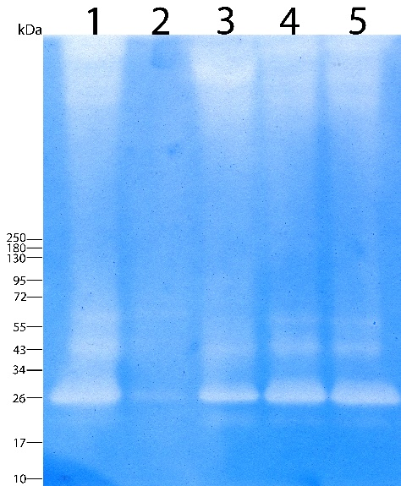 | б | 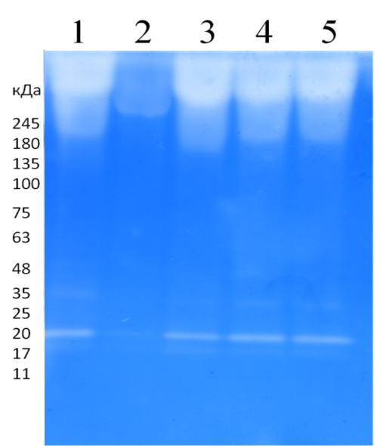
в | 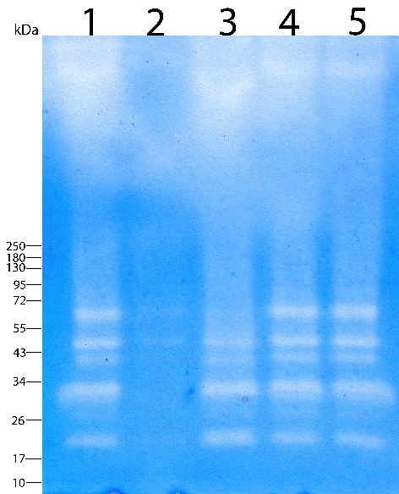 | г | 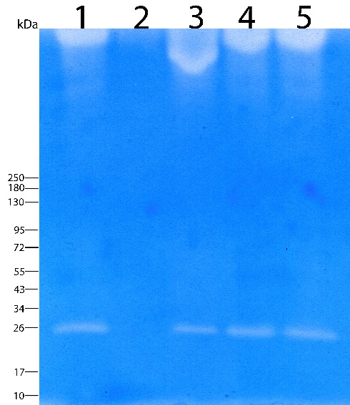

Рисунок 21 – Зимограмма с сополимеризованным казеином (а), кератином (б), желатином (в), БСА (г) для ферментного экстракта B. licheniformis T7. Ферментный экстракт (полоса 1), ферментный экстракт с PMSF (полоса 2), ферментный экстракт с ЭДТА (полоса 3), ферментный экстракт с пепстатином A (полоса 4) и ферментный экстракт с E-64 (полоса 5)

Наличие нескольких зон просветления на всех зимограммах свидетельствует о том, что ферментативный экстракт представляет собой коктейль из различных ферментов, способных к гидролизу белков. Наиболее активными являются протеазы с небольшой молекулярной массой (20-25 кДа) или, напротив, с размером более 100 кДа.

3.2.5 Гидролиз казеина, БСА, овальбумина и кератина протеолитическими ферментами штамма Bacillus licheniformis T7
Для расщепления белков большое значение имеет скорость гидролиза, которая зависит от природы субстрата. С целью изучения скорости гидролиза были выбраны гемоглобин, желатин, кератин, казеин, бычий сывороточный альбумин и овальбумин. Гидролиз всех субстратов проводили при 60°C и буфере с рН 8,5. С различным интервалом отбирали образцы, гидролиз в которых останавливали путем смешивания с загрузочным буфером и кипячением при 95°C 5 минут и использовали для последующего анализа. По окончании эксперимента проводили электрофоретическое разделение продуктов гидролиза в ПААГ в денатурирующих условиях (рисунок 22).

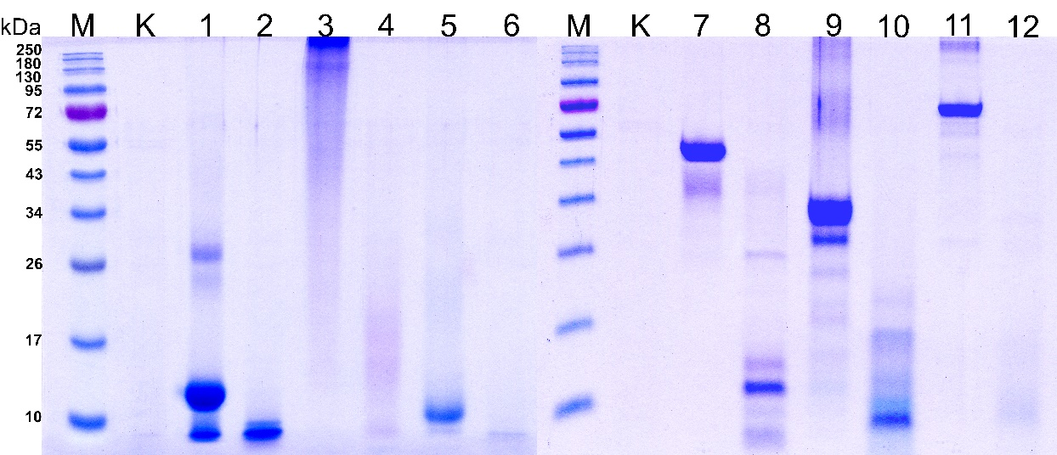

а: М – маркер; К – ферментативный экстракт; 1 – гемоглобин, 2 – гемоглобин гидролизованный за 5 мин; 3 – желатин, 4 – желатин гидролизованный за 5 мин; 5 – кератин, 6 – кератин гидролизованный за 30 мин; 7 – овальбумин, 8 – овальбумин гидролизованный за 1 мин; 9 – казеин; 10 – казеин за гидролизованный 15 с; 11 – БСА; 12 – БСА гидролизованный за 5 мин

Рисунок 22 – Гидролиз протеолитическими ферментами штамма Bacillus licheniformis T7 в зависимости от времени инкубации казеината натрия

Установлено, что степень гидролиза различных субстратов протеолитическими ферментами энзиматического экстракта штамма B. licheniformis T7 существенно различается по скорости. Было обнаружено, что казеин гидролизуется быстрее, чем другие субстраты (Рисунок 25); гидролиз казеина произошел после 15 секунд обработки. Для гидролиза овальбумина достаточно было 1 минуты, БСА, гемоглобин и желатин гидролизовались в течение 5 минут. Наиболее устойчивым к гидролизующему действию ферментов B. licheniformis T7 оказался перьевой кератин, понадобилось 30 минут для гидролиза 1 мг кератина.

3.3 Экспрессия генов протеолитических ферментов в клетках Escherichia coli и Bacillus licheniformis

3.3.1 Выделение и очистка рекомбинантного rKerA из клеток E. coli
В коллекции Лаборатории генетики и биохимии микроорганизмов Национального центра биотехнологии (Астана) (ЛГБМ НЦБ) хранится генетическая конструкция рЕТ-28с(+)/kerA. Данный плазмидный вектор нарабатывали по протоколу MidiPrep и использовали в дальнейших экспериментах
Вектором рЕТ-28с(+)/kerA трансформировали компетентные клетки штамма BL21(DE3). Трансформацию проводили электропорацией. Клоны-трансформанты отбирали на ЛБ-агаре с канамицином, затем культивировали в питательной среде Луриа-Бертани в объеме 100 мл с канамицином в концентрации 50 мкг/мл при 37°С и 150 об/мин до достижения оптической плотности 0,1-0,2 при 600 нм (OD₆₀₀). Весь объем полученной культуры переносили в 400 мл ЛБ-бульона, содержащего канамицин, продолжали культивирование до OD₆₀₀=0,6. Культуру индуцировали с помощью изопропил-β-тиогалактопиранозида (ИПТГ) в концентрации 0,5 мМ, предварительно отобрав нулевую точку в качестве контроля. На протяжении всего времени культивирования отбирались промежуточные пробы. Через 18 часов клетки собирали центрифугированием при 4°С, 6 000 × g, в течение 7 минут. Клетки суспендировали в буфере 20 мМ Tris-HCl (рН 7,5), 20 мМ NaCl и разрушали методом ультразвукового соникирования на льду. Лизаты разделяли высокоскоростным центрифугированием при 16 000 × g в течение 30 минут при 4°С на водорастворимую и водонерастворимую фракции. Образцы анализировали методом разделения белков в ПААГ в денатурирующих условиях по методу Лэмли [255, р. 680-684]. На рисунке 23 представлены результаты белкового электрофореза.

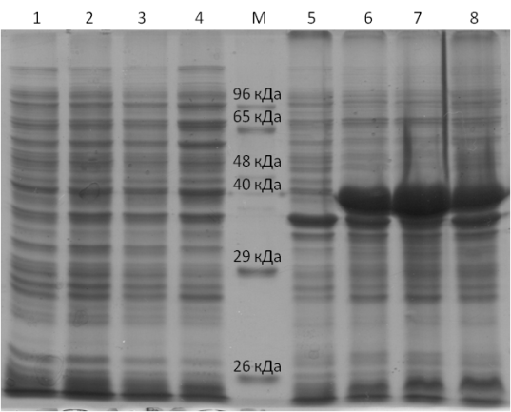

1 – растворимая фракция без индукции, 2-4 – растворимая фракция с временным интервалом индуцирования 2, 4, 16 часов, 5 – нерастворимая фракция без индукции, 6-8 - нерастворимая фракция с временным интервалом индуцирования 2, 4, 16 часов

Рисунок 23 – Накопление рекомбинантного белка rKerA при индукции штамма BL21(DE3)-рЕТ-28с(+)/kerA

Как видно из рисунка 23 практически весь рекомбинантный белок rKerA находится в водонерастворимой фракции. Анализ лизатов на активность показал полное отсутствие какой-либо протеолитической активности. Это объясняется нарушением фолдинга рекомбинантного белка, которое происходит его агрегации и выпадении в тельца включения.
Белок был элюирован из телец включения с использованием градиента мочевины. Осадок с 200 мл индуцированной культуры суспендировали в буфере А с 20 мМ NaCl, 50 мМ Tris-HCl (pH 7,5), разрушали методом ультразвукового соникирования на льду с использованием дезинтегратора OmniRaptor 4000 и центрифугировали при 40 000 × g, 30 мин, 4°С. Отбирали надосадочную жидкость, а осадок суспендировали в буфере Б с 20 мM NaCl, 50 мМ Tris-HCl (рН 7,5), 1% Triton X-100, 1 мМ β-MeOH, инкубировали при 22°С, встряхивании 100 об/мин в течение 20 минут и центрифугировали при 40 000×g, 30 мин, 4°С. Отбирали надосадочную жидкость, а осадок суспендировали в том же буфере, но с добавлением 1 М мочевины, инкубирование и центрифугирование проводили при тех же условиях, что и в предыдущем этапе с последовательным увеличением концентрации мочевины 3М, 5М, 8М. На рисунке 24 приведены результаты элюции белка rKerA из телец включения.

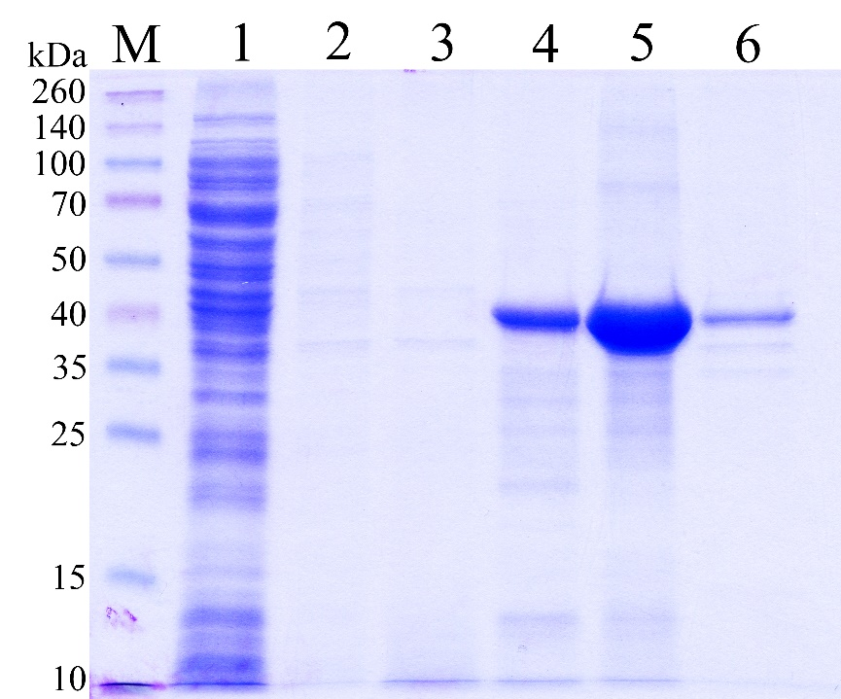

Элюция rKerA из телец включения: 1 – лизат; 2 – элюат буфером Б; 3-6 – элюат мочевиной с концентрации 1 М, 3 М, 5 М, 8 М

Рисунок 24 – Результаты элюции rKerA из телец включения штамма BL21(DE3)-рЕТ-28с(+)/kerA при использовании градиента по мочевине

Как видно из рисунка 24 использованием градиента по мочевине позволило перевести рекомбинантный белок в водорастворимую фракцию. Белок начал элюировать при концентрации мочевины в буфере 3 М и практически весь элюировал при 5 М. Диализ против буфера 20 мМ NaCl, 500 мМ Tris-HCl (pH 7,5), 0,1% (об/об) Triton X-100, 10% (об/об) глицерина позволил удалить мочевину, однако активность rKerA не была восстановлена.

3.3.2 Внеклеточная экспрессия гена S8-41 в Bacillus licheniformis T7
S8 сериновая пептидаза на 378 а.о. с молекулярной массой 41,2 кДа, обнаруженная в секреторной протеоме B. licheniformis T7 (таблица 8) имеет высокую гомологию с кератиназой KerA из B. licheniformis [266]. Высокое значение score показывает высокий уровень экспрессии этой пептидазы, далее именуемой S8-41, в секреторной протеоме B. licheniformis T7. Для проверки уровня экспрессии гена S8-41 в B. licheniformis T7 клетки штамма растили на перьевой среде в течение 5 суток с ежедневным отбором образцов для измерения протеолитической активности. В результате установлено, что наблюдается увеличение протеолитической активности культуры штамма B. licheniformis T7 при культивировании клеток на перьевой среде, в которой единственным источником орагнических веществ выступает перьевой кератин (рисунок 25).

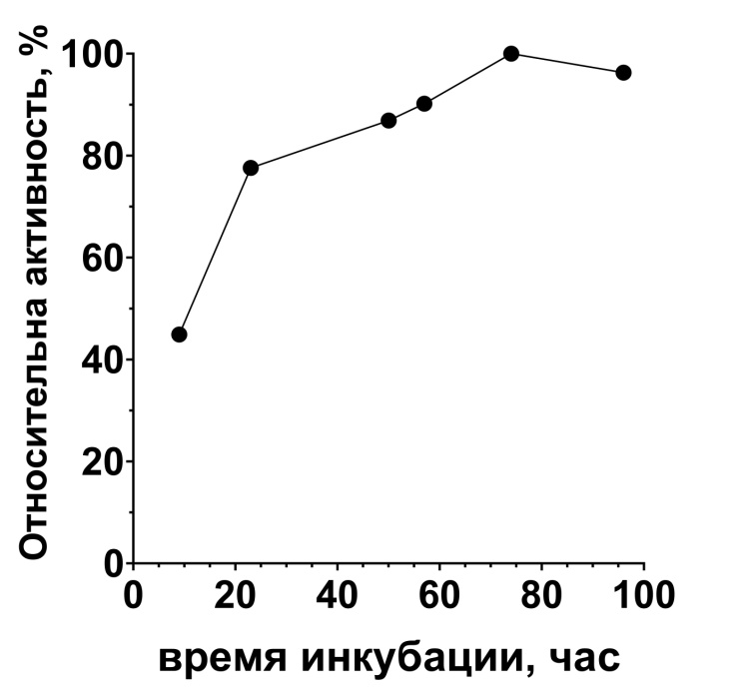

Рисунок 25 – Протеолитическая активность культуры B. licheniformis T7 в зависимости от времени культивирования на перьевой среде

Уже через сутки культивирования активность достигает 77% от максимальной, а наибольшое накопление протеолитических ферментов наблюдается после 84 часов культивирования. Для определения уровня секреторной экспрессии гена S8-41 в культуре B. licheniformis T7 в зависимости от времени культивирования на перьевой среде проведен иммуноблоттинг образцов с использованием поликлональных антител анти-rKerA, полученных в ЛГБМ путем иммуназиции кроликов. На рисунке 26 приведены результаты вестерн-блоттинга.

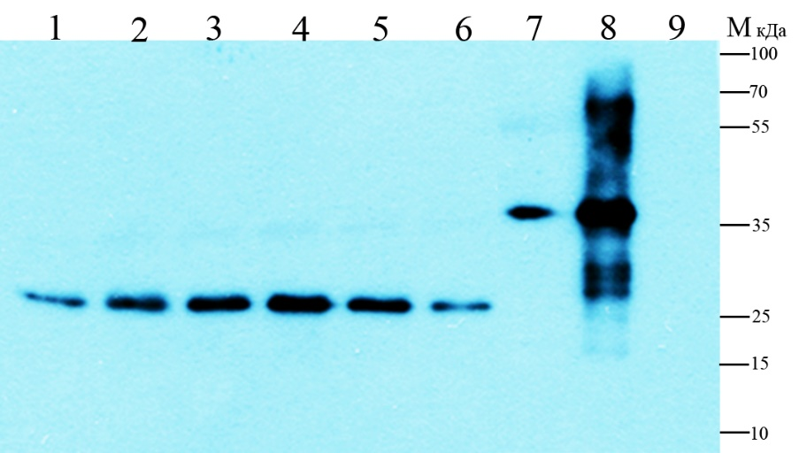

1-6 - секреторная протеома B. licheniformis T7 (1- 9 часов; 2- 23 часа; 3- 50 часов; 4- 57 часа; 5- 72 часа; 6- 96 часа); 7- rKerA; 8- лизат B. licheniformis T7; 9- секреторная протеома B. subtilis A5.3; М- маркер Thermo Scientific 26619

Рисунок 26 – Результаты вестерн-блоттинга образцов культуры B. licheniformis T7 в зависимости от времени культивирования на перьевой среде с использованием антител анти-rKerA

В соответствии с рисунком 26, в качестве положительного контроля использовался очищенный рекомбинантный белок rKerA, полученный в E. coli. В результате установлено, что в протеолитическую активность культуры B. licheniformis T7 определенный вклад имеет сериновая пептидаза S8, которая секретируется в активной форме. Молекулярная масса рекомбинантного белка rKerA, полученного в E. coli составляет 37 кДа (дорожка 7), в то время как ферментноактивный белок S8-41 без пропептида составляет 27,3 кДа. Результаты вестерн-блоттинга подтверждают, что клетки B. licheniformis T7 секретируют фермент S8-41 без пропептида (рисунок 26, дорожки 1-6). Из данных вестерн-блоттинга также следует, что внутриклеточное накопление белка S8-41 происходит в неактивной форме с пропептидом (рисунок 26, дорожка 8). Интересно, что штамм B. subtilis A5.3, обладающий выраженной протеолитической и кератинолитической активностью секретирует другие протеазы неродственные KerA и S8 (рисунок 26, дорожка 9). Данные результаты свидетельствуют об определяющей роли пептидазы S8-41 в деградации кератина и показывают перспективность дальнейшего изучения данного фермента.

3.4 Гидролиз белкового сырья протеолитическими ферментами из штаммов Bacillus subtilis A5.3 и Bacillus licheniformis T7

3.4.1 Гидролиз куриных перьев
Эффективность штаммов микроорганизмов в гидролизе перьевого кератина известна. Имеются примеры полного разложения перьев путем их кокультивирования с протеолитическими микроорганизмами [267]. Известные протеазы пепсиновой группы не обладают специфической активностью для гидролиза перьев, так как кератин пера нерастворим в воде и устойчив к действию большинства протеаз из-за дисульфидных связей, водородных связей и гидрофобных взаимодействий между его аминокислотными остатками [268]. Протеолитические микроорганизмы секретируют серин- или металлопротеазы [130, р. 21-32], и уже известны бактерии с указанной гидролитической активностью [269]. Поскольку исследованные штаммы B. subtilis A5.3 и B. licheniformis T7 показали хорошую активность в отношении перьевого кератина, то были проведены исследования по гидролизу куриных перьев с помощью протеолитических ферментов штаммов B. subtilis A5.3 и B. licheniformis T7. Обработка куриного пера культурой B. subtilis A5.3 показала, что штамм эффективно разрушает до 70% пера и полностью разрушает его в течение 9 дней (рисунок 27). После двух суток наблюдалось разрушение бородок, затем процесс затронул не только бородки, но и другие части пера.

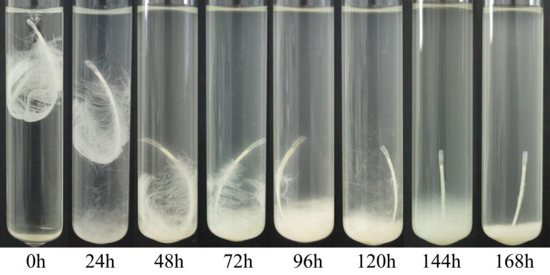

Рисунок 27 – Деградация куриного пера с помощью культуры B. subtilis A5.3 в течение 168 часов

Деградация бородок продолжалась в течение всего инкубационного периода и привела к полному обнажению стержня. Сама культура приобрела молочный оттенок (рисунок 27).
Визуализация гидролиза куриного пера бактериальной культурой B. subtilis A5.3 была проведена методом сканирующей микроскопии. На рисунке 28 приведены результаты микроскопии через 48 и 144 часов культивирования.
На фотографиях СЭМ видно, что необработанный образец пера имел неповрежденную зазубренную структуру (рисунок 28А), в то время как поврежденные зазубрины были видны уже через 48 часов культивирования (рисунок 28В), а через 144 ч структура зазубрин была еще больше повреждена (рисунок 28С). Интересная картина была установлена при увеличении разрешения микроскопа – можно было отчетливо увидеть бактериальные клетки, прилипшие к поверхности перьев (рисунок 28D), причем в местах их адгезии повреждений на пере заметно больше.

A ‒ целое перо; B и D ‒ перо после 48 часов инкубации; C ‒ перо после 144 часов инкубации. Инкубация

Рисунок 28 – Сканирующая электронная микроскопия изображения куриного пера в результате его гидролиза бактериальной культурой B. subtilis A5.3

Примечание – Масштабные линейки в (A), (B) и (C): 10 мкм; и в (D): 1 мкм

Обработка куриного пера культурой B. licheniformis T7 показала, что данный штамм полностью деградирует перо в течение 4 суток. На рисунке 29 представлена динамика гидролиза куриного пера. По истечении 24 часов с начала инкубации зафиксировано помутнение культуральной жидкости. На вторые сутки наблюдалась деградация бородок. На третий день отмечалось разрушение стержней. Культура приобрела молочный цвет, потеряла прозрачность. После инкубации на протяжении 96 часов опахало перьев было полностью разрушено, а стержени деградировали полностью или потеряли механическую прочность, что свидетельствует о высоком кератинолитическом потенциале бактерии B. licheniformis T7.

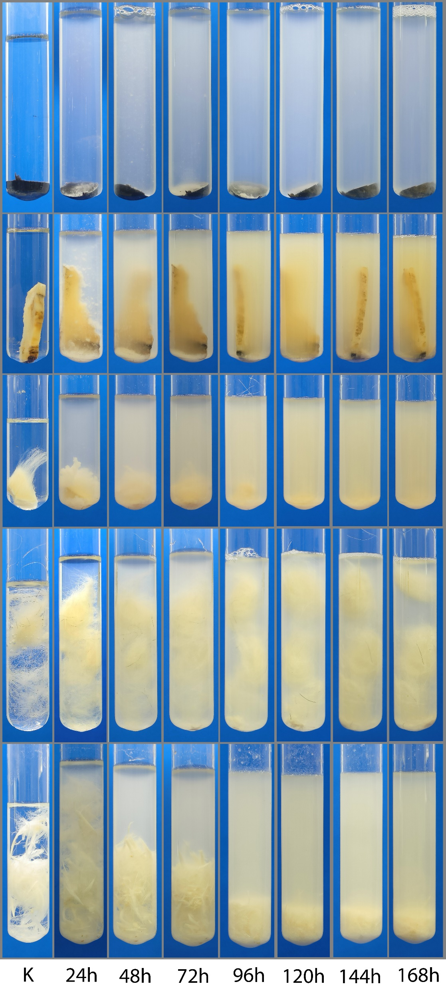

Рисунок 29 – Деградация куриного пера с помощью культуры B. licheniformis T7 в течение 168 часов

Изменение микроструктуры пера проводили с помощью сканирующего электронного микроскопа в процессе разрушения ферментами B. licheniformis T7. На рисунке 33 представлены фотографии пера, подвергшегося гидролизу. Стержни пера с бородками и бородочки с крючками можно было отчетливо наблюдать на изображениях необработанных перьев, полученных с помощью СЭМ (рисунок 30A). Поврежденные зазубрины были видны уже через 48 часов культивирования (рисунок 30В). Крючки и бородки почти полностью разложились к 96 часам (рисунок 30С).

а б

а ‒ целое перо; б ‒ перо после 48 часов инкубации

Рисунок 30 – Сканирующая электронная микроскопия изображения куриного пера в результате его гидролиза бактериальной культурой B. licheniformis T7, лист 1

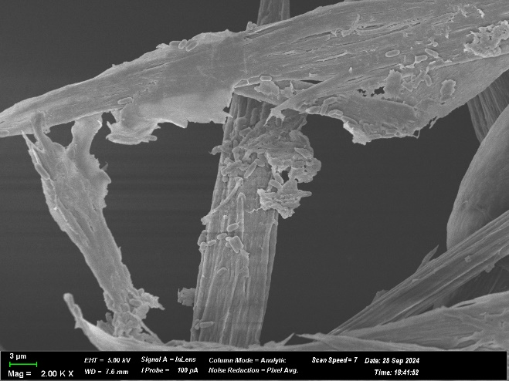
в г

в ‒ перо после 96 часов инкубации. Инкубация; г ‒ перо после 48 часов инкубации

Рисунок 30, лист 2

Примечание – Масштабные линейки в (а), (г): 20 мкм; в (б): 10 мкм и в (в): 3 мкм

Кроме действия ферментов в разрушении перьев большое значение имеет адгезия живых бактерий B. licheniformis T7 на перьевом субстрате. Использование сканирующей электронной микроскопии позволило визуализировать бактериальные клетки и подтвердить непосредственное участие бактерий B. licheniformis T7 в разрушении пера (рисунок 30С).
Значимость живых бактерий в гидролизе перьев подтверждено в экспериментах по разрушению перьев с участием живых бактерий, с энзиматическим экстрактом полученного фильтрацией культуры сквозь 0,22 мкм и с добавлением антибиотиков. Было установлено, что разрушение пера в образце с живыми бактериями протекает быстрее, чем без микроорганизмов.

3.4.2 Гидролиз белоксодержащих отходов боен
Обработка образцов рога, копыта, шкуры, шерсти и куриного пера культурой B. licheniformis T7 показала, что данный штамм показывает деградирующие свойства в отношении всех образцов. На рисунке 31 представлена динамика деградации образцов рога, копыта, шкуры, шерсти и пера.

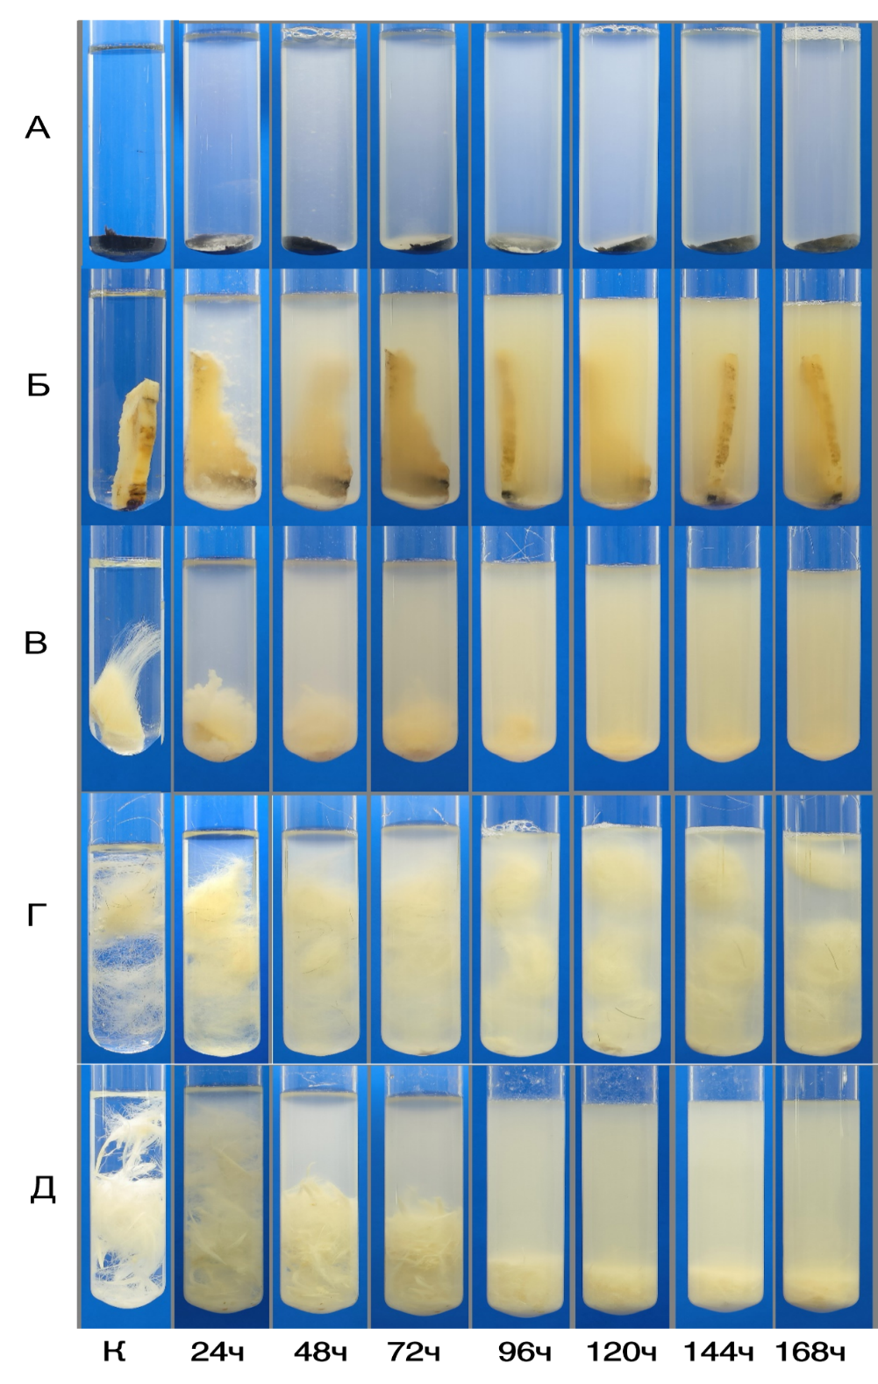

Рисунок 31 – Деградация образцов рога (A), копыта (Б), шкуры (В), шерсти (Г) и пера (Д) с помощью культуры B. licheniformis T7 в течение 168 часов. K – контрольный образец после 168 часов инкубации без добавления бактериальной культуры

В таблице 10 представлены данные по степени гидролиза образцов и протеазная и кератиназная активность на 7 сутки культивирования.
Таблица 10 – Гидролиз рога, копыта, шкуры, шерсти КРС и куриных перьев через 7 суток

Субстрат | Степень гидролиза (%) | Протеолитическая активность (ЕД/мл) | Кератиолитическая активность (ЕД/мл)
Рог | 3.6 | 82.6 ± 3.27 | 77.27 ± 1.76
Копыто | 29.6 | 114.8 ± 2.12 | 97.6 ± 3.05
Шкура | 97.2 | 53.4 ± 2.11 | 25.93 ± 2.16
Шерсть | 34.5 | 134.67 ± 1.36 | 88.45 ± 8.63
Куриное перо | 100 | 134.4 ± 0.20 | 79.3 ± 5.28

Из таблицы 10 видно, что ферменты штамма по-разному гидролизуют исследованные субстраты. На активность также влияет тип использованного белкового субстрата.
Ферменты B. licheniformis T7 характеризуются высокой протеолитической активностью в отношении кератин и коллаген содержащих субстратов. Протеазы штамма гидролизуют устойчивые к действию большинства протеаз таких субстратов как шерсть, кожа, перья, рога и копыта. Известно, что кератины, входящие в состав перьев, рогов, копыт и шерсти обладают высокой механической прочностью и устойчивостью к действию большинства протеаз [270], что требует синергетического действия ферментов [271]. Сравнительный анализ показал, что наиболее устойчивым к действию протеаз штамма является рог, более 96% рога осталось не гидролизованным после 7 суток кокультивирования с клетками штамма B. licheniformis T7. Наименее устойчивыми к гидролизующему действию штамма оказались куриное перо и шкура КРС. Дерма шкуры также оказалась высокочувствительной к действию протеаз штамма, в конце инкубации в образце наблюдались только остатки шерсти. По степени устойчивости исследованных кератиновых субстратов к протеолитическому действию штамма B. licheniformis T7 образцы укладывались в следующую последовательность: рог > копыто > шерсть > шкура > перо.
Сравнительный анализ по протеазной и кератиназной активности культуры штамма B. licheniformis T7 при культивировании на разных субстратах показал, что шерсть и перо хорошо индуцируют протеазную активность, а копыто и шерсть стимулирует кератиназную активность. Использование шкуры привело к наименьшему значение обоих видов активности.

3.4.3 Гидролиз казеина и коагуляция молока
В сыроделии традиционно используют сычужный фермент, который характеризуется специфической молокосвертывающей активностью. Среди них наиболее популярен химозин теленка (КФ 3.4.23.4), образующийся в четвертом отделе сычуга телят. Химозин представляет собой аспарагиновую протеазу [44, р. D227-D232] и гидролизует связь между Phe¹⁰⁵ и Met¹⁰⁶ в молекуле каппа-казеина, что приводит к дестабилизации казеинового мицелия и способствует быстрому свертыванию молока [272]. Растущий спрос на сыр как на вкусный белковый продукт приводит к увеличению потребности в молокосвертывающих ферментах, в том числе коагулянтах, которые могут заменить сычужный фермент [273]. Кандидатными ферментами на заменители сычужного фермента выступают ферменты животного происхождения [274-277], выделенные из растений [278-280], грибов [281-283] и бактерий [261, р. 2205-2212; 284-286]. Использованием рекомбинантной технологии можно получить пепсиноподобные ферменты в гетерологичных условиях как например химозин из Bos tauris и Camelus bactrianus в дрожжах Pichia pastoris [287], но и протеолитические ферменты микробного происхождения тоже имеют перспективу применения в сыроделии [288].
Внеклеточные протеазы многих микроорганизмов ведут себя аналогично химозину и поэтому являются потенциальными альтернативами сычужному ферменту [289]. Сообщалось, что протеазы из более чем 100 грибных источников проявляют молокосвертывающую активность, а грибные коагулянты, полученные из Rhizomucor miehei, R. pusillus и Endothia parasitica, уже широко используются в коммерческом сыроварении [290]. Известно, что бактериальные протеазы имеют перспективу в сыроварении. Например, молокосвертывающие протеазы из Bacillus amyloliquefaciens и Bacillus sp. 45 успешно использовались при производстве чеддера и сливочного сыра [285, р. М214-М220; 291]. Аналогично, перспективность бактериальных протеаз с молокосвертывающей активностью в сыроделии была установлена и для ряда других штаммов бактерий [284, р. 2784-2791; 286, р. 6162-6168; 289, р. 73-1-73-13; 292].
Проведенные зимографические исследования (рисунок 24) показывают, что ферментный экстракт B. licheniformis содержит 3 протеазы с молекулярной массой приблизительно 26 кДа, 43 кДа и 57 кДа. Их совместная гидролизующая активность способствует быстрому гидролизу казеина. На основании результатов по использованию ингибиторов было установлено, что данные ферменты принадлежат семейству сериновых протеаз. Ранее, было установлено, что аспарагиновые протеазы пепсиноподобного типа и, как правило, обладающие молокосвертывающей активностью не обнаружены у B. licheniformis [293, 294]. В тоже время, протеазы из B. licheniformis USC13 с молокосвертывающей активностью относятся к сериновым протеазам [261, р. 2205-2212].
Проведенные исследования по молокосвертывающей активности энзиматических экстрактов штаммов B. subtilis A5.3 и B. licheniformis T7 на коровьем, козьем, овечьем и кобыльем молоке показали, что протеолитические ферменты штамма B. subtilis A5.3 не обладают молокосвертывающей активности ни для какого вида молока, в то время как энзиматический экстракт из B. licheniformis T7 обладает молокосвертывающей активностью (рисунок 32).
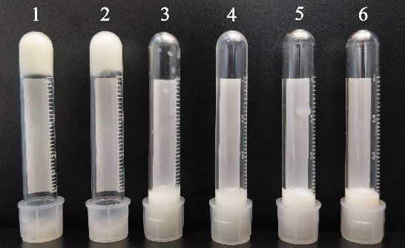

Молоко с энзиматическим экстрактом: 1 – коровье; 2 – овечье; 3 – кобылье; 4 – козье. Контрольные образцы: 5 - коровье с перьевой средой; 6 – коровье молоко без энзиматического экстракта

Рисунок 32 – Результаты по проверки молокосвертывающей активности протеолитических ферментов штамма B. licheniformis T7

В соответствии с рисунком 32, результаты показали, что экстракт фермента B. licheniformis T7 может коагулировать коровье и овечье молоко, но не кобылье и козье молоко. Это связано с разницей в последовательности κ-казеина (рисунок 33). Молокосвертывающие ферменты представляют собой специфические протеазы, которые гидролизуют сайт расщепления, дестабилизируют казеиновый комплекс и приводят к коагуляции казеинового мицелия.

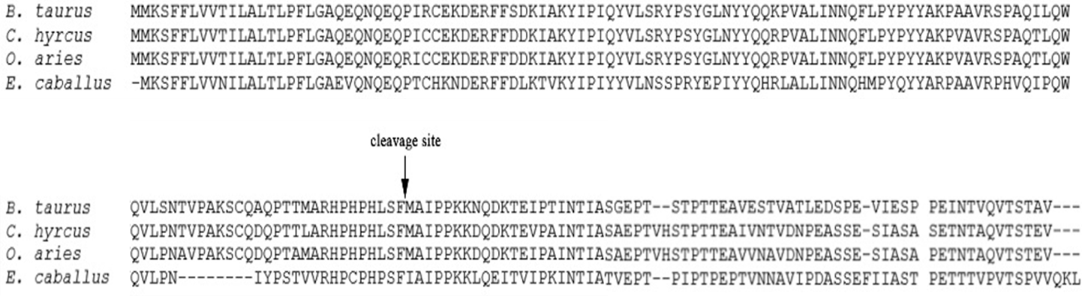

Рисунок 33 – Последовательность κ-казеина коровьего (Bos taurus), козьего (Capra hyrcus), овечьего (Ovis aries) и кобыльего молока (Eques caballus)

По-видимому, активность ферментного экстракта B. licheniformis T7 зависит от последовательности κ-казеина молока в сайте расщепления и его контекста (рисунок 33). Молокосвертывающая активность на коровьем и овечьем молоке составила 10 и 23 ЕД/мл соответственно. Из полученных результатов следует, что молокосвертывающая активность экстракта для овечьего молока в два раза выше, чем для коровьего. Аналогичные результаты по большей активности молокосвертывающих ферментов наблюдались при изучении ферментов из Bos tauris и Camelus bactrianus, и это по всей видимости связано с составом коровьего и овечьего молока [287, р. е1545-1е1545-13].
Аналогичная молокосвертывающая активность была установлена и у протеаз из B. subtilis YB-3 [295], B. subtilis MTCC 10422 [296], B. amyloliquefaciens D4 [297] B. amyloliquefaciens JNU002 [298]. Более высокую скорость образования сгустков в овечьем молоке, чем в коровьем, можно объяснить более высоким уровнем белков казеинов и коллоидного кальция в овечьем молоке, что влияет на синерезис.
Молокосвертывающую активность ферментного экстракта B. licheniformis T7 тестировали по образованию сгустков из свежего коровьего молока. К 300 мл молока добавляли 30 мл ферментного экстракта (примерно 300 ЕД). Молоко свертывалось за 57 мин при 37°С (рисунок 34). Сгусток был белым, плотным и не имел посторонних запахов.

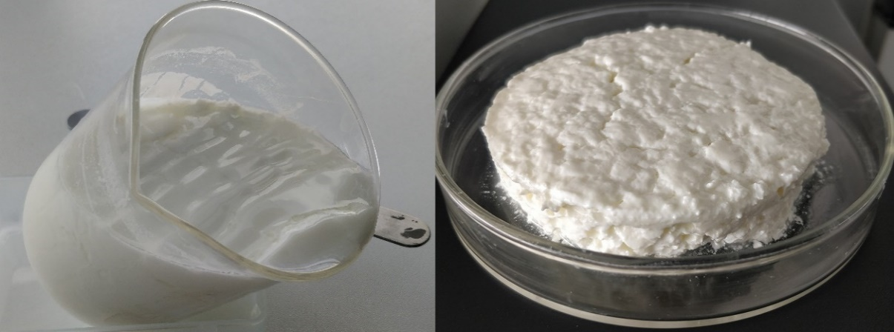
а б

Рисунок 34 – Образование сгустка из коровьего молока с помощью протеолитических ферментов из B. licheniformis T7

Из цельного коровьего молока был приготовлен сыр. Молоко имело следующие показатели: жир ‒ 4,76%, сухие вещества ‒ 12,68%, СОМО ‒ 7,92%, белок ‒ 2,96%, плотность ‒ 27,25%, лактоза ‒ 4,36%. С использованием протеолитических ферментов штамма B. licheniformis T7 с молокосвертывающей активностью 10±2 ЕД/мл из 950 мл молока было получено 172,67 грамм сыра (рисунок 35) с влажностью 34%. Выход сыворотки составил 790 мл. Плотный сгусток образовался после инкубации при 37°С в течение 35 минут. После всех процедур по образованию сыра (протокол получения сыра приведен в Материалах и методах) был получен сыр.
Выход конечного продукта составил 17%. Сыр имеет белый цвет, без резкого запаха, консистенция сыра гладкая, плотная. Вкус сыра приятный без привкусов и напоминает фету/фетаксу.

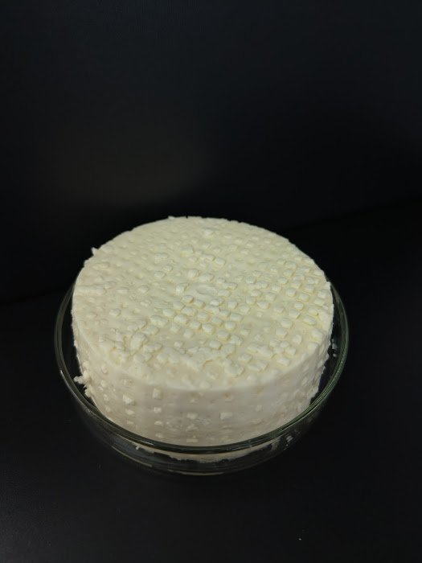 | 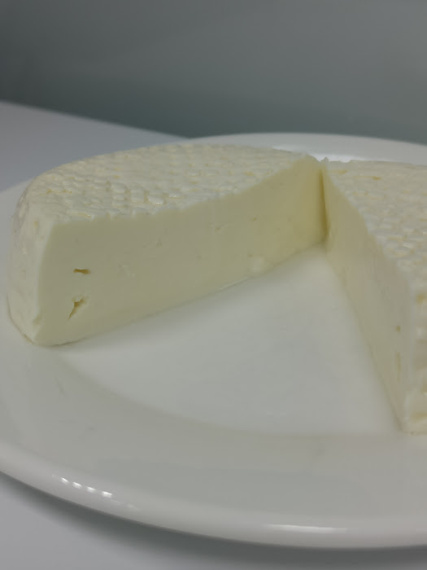
а б

Рисунок 35 – Сыр, полученный из цельного коровьего молока с использованием протеолитических ферментов штамма B. licheniformis T7

Таким образом, протеолитические ферменты штаммов B. subtilis A5.3 и B. licheniformis T7 являются эффективными препаратами протелитического действия и вполне могут быть использованы для обработки и гидролиза различного белкового сырья. Штамм B. licheniformis T7 депонирован в коллекции микроорганизмов и на него оформлен патент как на штамм-продуцент протеаз и кератиназ (Приложение А) [299].

3.5 Ферментация штамма Bacillus licheniformis T7 в биореакторе и получение протеолитического препарата
С целью возможности получения протеолитических ферментов биотехнологическим способом проведено культивирование штамма B. licheniformis T7 методом глубинной ферментации в 10 литровом биореакторе (рисунок 36). Плотность культуры в процессе ферментации составила 0,3*10⁹ КОЕ/мл, 1*10⁹ КОЕ/мл и 5.3*10⁹ КОЕ/мл, после 18, 24 и 48 часов культивирования, соответственно.

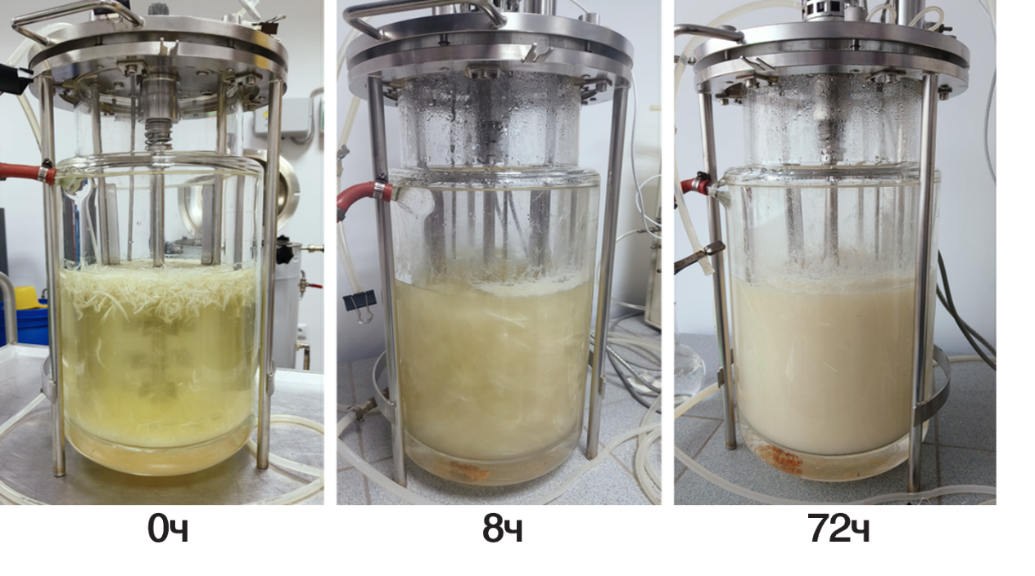

Рисунок 36 – Глубинная ферментация штамма Bacillus licheniformis T7
На рисунке 36 можно заметить начало разложения перьевого субстрата всего через 8 часов после начала инкубации. Во время ферментации производился отбор образцов для измерения протеолитической и кератинолитической активностей.

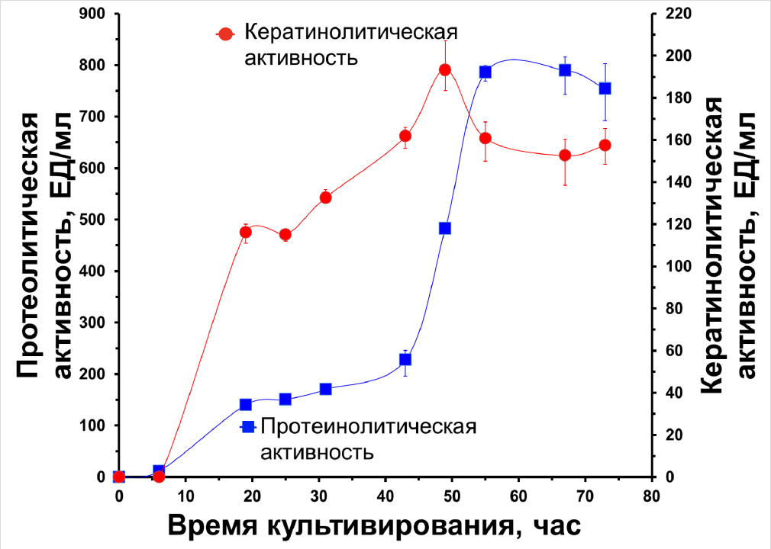

Рисунок 37 – Наработка протеолитических и кератинолитических ферментов B. licheniformis T7 методом глубинной ферментации

На рисунке 37 представлены значения активностей на единицу объема в зависимости от времени ферментации штамма. При проведении глубинной ферментации штамма B. licheniformis T7 в биореакторе на минимальной перьевой среде установлено, что при указанных условиях штамм эффективно продуцирует протеолитические ферменты уже после 6 часов ферментации, протеазная активность культуры составляет 11,1 ЕД/мл. После 48 часов ферментации активность составляет 482,97 ЕД/мл и максимальная активность достигается после 66 часов ферментации и составляет 790,0 ЕД/мл. Кератинолитическая активность накапливается быстрее, через 18 часов ферментации она составляет 120,0 ЕД/мл. Максимум кератинолитической активности со значением 193,33 ЕД/мл приходится на 48 час культивирования. В таблице 11 приведены сравнительные данные по продукции протеаз различными штаммами Bacillus при культивировании на различных субстратах.

Таблица 11 – Сравнение продуктивности штаммов Bacillus в условиях глубинной ферментации

Штамм | Субстрат | Период инкубации (час) | Протеолитическая активность (ЕД/мл)
1 | 2 | 3 | 4
B. licheniformis T7 | Цельное перо и дрожжевой экстракт | 66 | 790
Продолжение таблицы 11

1 | 2 | 3 | 4
Bacillus sp. CL33A | Цельное перо | 216 | 248
B. alkalitelluris TWI3 | Сухое молоко и лактоза | 42 | 322
B. subtilis FBL-1 | Фруктоза и дрожжевой экстракт | 35 | 578
B. pumilus MP 27 | Пшеничная солома и пептон | 48 | 776
B. subtilis B22 | Арахисовый жмых | 72 | 334
Примечание – Составлено по источникам [300-303]

В сравнении с другими штаммами, исследованный B. licheniformis T7 показывает относительно высокие продуцирующие свойства. Можно отметить, что добавление дрожжевого экстракта или пептона в качестве компонента среды помимо основного субстрата (перья, солома) положительно влияет на продуцирующие свойства штаммов [300, р. 270-276; 301, р. 51270-51277; 302, р. 1195-1-1195-13; 303, р. 821-829]. Если при культивировании штамма в колбах в шейкере-инкубаторе после 72 часов ферментации была достигнута протеолитическая и кератинолитическая активность 322.6±4.8 ЕД/мл и 122.0±6.0 ЕД/мл, то ферментация в биореакторе за тот же период культивирования протеолитическая и кератинолитическая активность составила 790,0±10 ЕД/мл и 193,3±9,5 ЕД/мл.
Для получения ферментного препарата из культуральной жидкости после ферментации штамма B. licheniformis T7 апробировались следующие методы: концентрирование с помощью вакуум выпаривания при 60°С, лиофильное высушивание при -90°С под вакуумом и распылительная сушка в различных температурных режимах (50-75°С). Путем вапаривания энзиматический экстракт был сконцентрирован в 15 раз. Протеолитическая активность концентрата оставила 466,37 ± 10,0 ЕД/мл, кератинолитическая – 129,0 ± 8,5 ЕД/мл, молосвертывающая – 54.34 ± 0.35 ЕД/мл. С помощью лиофилизации был получен порошок со следующими показателями активности: протеолитическая – 334 000 ± 10,0 ЕД/г, кератинолитическая – 51 000 ± 18,5 ЕД/г и молокосвертывающая – 1 653,14 ± 125,89 ЕД/г. Распылительная сушка позволила получить препарат в сухом виде с протеолитической активностью 2 831,8 ЕД/г.
Полученные данные о протеолитической и кератинолитической активности ферментного экстракта, полученного методом глубинной ферментации на перьевой среде с добавлением дрожжевого экстракта, свидетельствует о перспективности использования ферментеров для промышленного получения протеаз из B. licheniformis T7.

3.6 Полногеномное секвенирование штамма Bacillus licheniformis T7 на платфоме Oxford nanopore
На данный момент наряду с NGS (next generation sequencing) секвенированием приобретает нанопоровое секвенирование секвенирования ДНК или РНК, относящиеся к семейству методов третьего поколения. Этот метод основан на использовании белковых, твердотельных или иных пор размером в несколько нанометров, обладающих чувствительностью к нуклеиновым кислотам. Нанопоровое секвенирование позволяет избежать стадий ПЦР-амплификации и химического мечения образца ДНК или РНК, что является преимуществом по сравнению с другими методами секвенирования, которые используют хотя бы одну из этих стадий. Возможности метода включают относительно генотипирование, высокую мобильность, быстрый анализ и быстрое получение результатов. По сравнению с уже существовавшими методами секвенирования, применение нанопорового метода секвенирования обладает преимуществами, такими как дешевизна и простота использования (за счёт отсутствия необходимости приготовления образца и использования реактивов), высокая чувствительность (вплоть до секвенирования без амплификации ДНК из крови и слюны), высокая длина прочтений (вплоть до десятков тысяч оснований), высокая мобильность, быстрый анализ и отображение результатов в реальном времени.
Компания Oxford Nanopore Technologies выпускает несколько устройств. Все они позволяют анализировать данные в реальном времени. MinION представляет собой секвенатор небольшого размера с одноразовой ячейкой, спроектированный для использования в домашних условиях. Секвенатор имеет разъём USB 3.0 для подключения к компьютеру. Содержит 512 нанопор со сходными характеристиками [304]. Ячейка позволяет отсеквенировать до 30 миллионов п. о. ДНК (примерно за двое суток можно оцифровать 10 – 20 миллионов п. о. ДНК).
Учитывая данные преимущества для полногеномного секвенирования штамма Bacillus licheniformis T7 было использовано нанопоровое секвенирование с применением технологии Oxford Nanopore.
Для секвенирование полного генома Bacillus licheniformis T7 была проведена работа по выделению геномной ДНК. В результате получена геномная ДНК в концентрации 140нг/мкл. Секвенирование проводилось на приборе MinION (нанопоровый секвенатор производства компании Oxford Nanopore Technologies с максимальной производительностью до 30 млрд. нуклеотидов за один запуск и без ограничений по длине прочтений). Ключевым компонентом и основным расходным материалом, необходимый для работы нанопопровых секвенаторов Oxford Nanopore Technologies, является проточная ячейка для нанопорового секвенирования (FLO-MIN106D). Среднее количество пор на момент первого запуска составило 1 500. Согласно протоколу пробоподготовки Oxford Nanopore были использованы следующие реактивы и наборы: набор реагентов для подготовки образцов "Ligation Sequencing kit 1D"; модуль NEBNext® для подготовки библиотек; набор реагентов для активации проточной ячейки "Flow Cell Priming Kit" и набор реагентов для промывки проточной ячейки "Flow Cell Wash Kit". Все работы по пробоподготовки библиотеки были проведены согласно протоколу и состояли из следующих шагов: фрагментирование геномной ДНК и промежуточная очистка ДНК при помощи AMPure XP® Beads (Beckman Coulter, Inc); лигирование адаптеров промежуточная очистка ДНК; загрузка библиотеки в секвенатор и получение массива данных с информацией о последовательности различных фрагментов библиотеки. По итогам секвенирования были получены риды в объеме 2,7 млрд. пар нуклеотидных оснований при общем объеме генома Bacillus licheniformis Т7 2,2-2,4 млн. пар нуклеотидных оснований. Полученные риды были обработаны и далее собрана кольцевая молекула ДНК в размере 2,2 млн. пар нуклеотидных оснований. В результате была получена и аннотирована полная нуклеотидная последовательность штамма Bacillus licheniformis Т7, которая была депонирована в международной базе данных NCBI GenBank за номером CP124861. Полный геном штамма составил 4 359 207 п.о.

3.7 Сравнительный анализ по протеолитической активности штаммов Bacillus subtilis A5.3 и Bacillus licheniformis T7
Бактерии Bacillus обладают эффективной ферментативной системой, включающую разнообразные протеолитические ферменты, что способствует их адаптации к разнообразным экологическим условиям и позволяет занимать различные экологические ниши [2, р. 321-333]. Bacillus встречается повсеместно, в том числе в различных видах почвы, компостах и свалках. Они представляют собой преимущественно мезофильные микроорганизмы, но, в то же время ряд выделяемых ими ферментов обладают повышенной термостабильностью [305, 306]. Благодаря высокой продуктивности бактерии рода Bacillus заняли доминирующее положение в индустрии микробного синтеза [180, р. 1-16]. Среди микроорганизмов, разлагающих белок кератин, бациллы являются известными продуцентами протеолитических ферментов [307]. Несколько кератинолитических бактерий были выделены из почвы и отходов птицеводства [308].
Из отходов птицеводства, представляющих собой скопление гнилых перьев, были выделены штаммы Bacillus spp., которые показали протеолитические и кератинолитические свойства [309, 310]. Ранее уже были описаны некоторые штаммы с кератинолитическими свойствами, и сейчас исследователи уделяют значительное внимание изучению подобных микроорганизмов [311-313].
При изучении протеолитических ферментов микроорганизмов уже было отмечено, что большое значение имеет суммарный экстракт, включающий в себя различные протеазы, которые в силу индивидуальных особенностей каждого фермента (субстратная специфичность, различные оптимумы) могут синергетически действовать на белковый субстрат с его полным гидролизом в результате. В практическом применении гораздо проще и экономичнее получить препарат в виде суммарного ферментного экстракта, не затрачивая усилий на разделение и очистку индивидуальных ферментов [314, 315].
Проведенные исследования по определению биохимических характеристик ферментного экстракта Bacillus subtilis A5.3 указывают, что протеолитические ферменты, продуцируемые штаммом, являются щелочными и термостабильными с максимальной кертинолитической активностью при pH 8,5 и 60°C. Сравнительный анализ показал, что большинство бактериальных протеолитических ферментов с кератинолитической активностью также являются щелочными ферментами и имеют оптимум 40–50°С (таблица 12). Тот же температурный оптимум для кератинолитической активности, что и у B. subtilis A5.3 (60°С) задокументирован для Nocardiopsis sp. TOA-1, B. licheniformis RPk, B. subtilis MA21, B. zhangzhouensis BK111, Serratia sp. HPC 1383, Brevibacillus parabrevis CGMCC 10798 и B. halodurans PPKS-2.

Таблица 12 – Сравнение биохимических свойств различных бактериальных кератиназ со свойствами протеолитических ферментов из B. subtilis А5.3 и B. licheniformis T7

Штамм | Температурный оптимум, °C | pH оптимум
Bacillus sp. A5.3 | 60 | 8,5
B. licheniformis T7 | 60, 70 | 9,0
B. pumilus AR57 | 45 | 9,0
B. subtilis NRC3 | 50 | 7,5
B. licheniformis PWD-1 | 50 | 7,5
B. subtilis KD-N2 | 55 | 8,5
Nocardiopsis sp. TOA-1 | 60 | 12,5
B. licheniformis RPk | 60 | 9,0
B. subtilis MA21 | 60 | 9,0
B. zhangzhouensis BK111 | 60 | 9,5
B. subtilis 1271 | 40-50 | 10
B. licheniformis 1269 | 40-50 | 10
B. cereus 1268 | 40-50 | 10
Serratia sp. HPC 1383 | 60 | 10
Brevibacillus parabrevis CGMCC 10798 | 60 | 8,0
B. halodurans PPKS-2 | 60 | 11
Примечание – Составлено по источникам [120, р. 169-174; 125, р. 843-850; 259, р. 3271-3274; 311, р. 713-719; 312, р. 427-435; 313, р. 693-703; 316-322]

Анализ протеолитической активности ферментного экстракта B. subtilis А5.3 по отношению к казеину показал, что протеазы, секретируемые штаммом, имеют еще более высокие щелочной и температурный оптимумы: рН 10,5 и 70 °С соответственно. Интересные результаты были получены для протеолитических ферментов из B. licheniformis Т7. Оптимум для обоих видов (казеинолитической и кератинолитической) активностей составил рН 9,0. Температурный оптимум для казеинолитической и кератинолитической активностей у протеаз из B. licheniformis Т7 совпадал и составлял 60°С. Для сравнения, протеазы из B. licheniformis RPk и B. subtilis NRC3 имеют казеинолитический оптимум 65 и 40°C соответственно [120, р. 169-174; 312, р. 427-435]. Кроме того, кератиназы B. subtilis А5.3 обладают высокой термической стабильностью, сохраняя 80% активности через 3 часа при 50°С или 45% активности через 1 часа при 60°С. Кератиназы B. subtilis А5.3 также обладают высокой pH стабильностью, сохраняя более 80% активности в диапазоне pH 8,0-10,0.
Для протеолитических ферментов B. subtilis А5.3, все исследованные ионы металлов отрицательно влияли на активность. Ионы Cu²⁺ также ингибирует протеолитическую активность B. subtilis А5.3, но в меньшей степени, чем у Nam et al. [323]. Сходное ингибирующее действие на ферменты B. subtilis А5.3 вызывал Mn²⁺, как и в случае с B. subtilis KD-N2 [311, р. 713-719], и, наоборот, не отмечено ингибирующее действие на ферменты из Fervidobacterium islandicum AW-1 [323, р. 538-546], на которые Mn²⁺ оказывает стимулирующее действие. Некоторые протеазы Bacillus могут быть частично ингибированы ЭДТА из-за важности катионов в качестве стабилизирующих агентов в этих ферментах [130, р. 21-32]. Отрицательное воздействие ЭДТА на активность протеолитических ферментов было также зафиксировано для протеаз из B. halodurans PPKS-2 [322, с. 625-632], Bacillus sp. MKR5 [324] и Chryseobacterium sp. kr6 [325], и наоборот, положительное влияние ЭДТА обнаружено на ферменты из B. subtilis KD-N2 [311, р. 713-719]. Наблюдаемое негативное влияние ЭДТА, возможно, связано с нашим открытием, что металлопротеазы присутствуют среди протеолитических ферментов в энзиматическом экстракте из B. subtilis А5.3, а их ингибирование снижает общую активность экстракта. Неионогенный детергент Triton X-100 также не влияет на активность этих ферментов, как описано у Prakash et al. [322, р. 625-632], или увеличивает его, согласно Younes et al. и Riffel et al. Большинство протеолитических ферментов из Bacillus spp. которые были описаны, относятся к классу сериновых пептидаз. Следовательно, PMSF является вероятным ингибитором этих ферментов. Протеолитическая активность энзиматического экстракта B. subtilis А5.3 сильно ингибировалась PMSF, как сообщалось для протеаз из других представителей Bacillus [326-328]. Другие протеазы, вероятно, являются металлопротеазами, поскольку в присутствии ЭДТА активность ферментного экстракта также снижается. Пепстатин А не оказывал ингибирующего действия на ферментный экстракт из B. subtilis А5.3, что указывает на отсутствие аспартилпротеаз среди ферментов экстракта.
Изучение влияния ионов металлов и химических веществ на активность показало, что однозарядные ионы не влияют на протеолитическую и кератинолитическую активности энзиматического экстракта B. licheniformis T7. Среди двухзарядных ионов относительно нейтральным эффектом обладают ионы кальция, магния, бария. Сильным ингибирующим эффектом на протеолитическую активность обладают ионы никеля, кобальта, марганца, кадмия в концентрации 10 мМ. На кератинолитическую активность негативно влияют ионы меди и кадмия также в концентрации 10 мМ. Для ионов кобальта отмечена особенность ингибировать протелитическую активность на 33-59%, но в тоже время на 170-270% увеличивать кератинолитическую активность. Наибольшим ингибирующим эффектом обладают ионы железа (III), добавление 5-10 мМ FeCl₃ полностью инактивируют протеолитическую активность. Такая чувствительность к ионам металлов характерна металлопротеазам. Если сравнивать два вида активности, то кератиназы экстракта обладают большей толерантностью к ионам металлов, чем протеазы.
Увеличение выхода продуктов гидролиза кератина при добавлении редуцирующих агентов можно объяснить их восстанавливающим действием в отношении дисульфидных связей между цистеинами внутри кератина [106, р. 229-317]. Протеазы из B. lichenifromis T7 высоко чувствительны к PMSF и несколько менее подвержены влиянию ЭДТА, что подтверждает их принадлежность к сериновым протеазам и металлопротеазам. Ранее, было отмечено, что протеолитическая активность энзиматического экстракта B. subtilis А5.3 и других представителей Bacillus сильно ингибировалась PMSF [308, р. 476-490; 320, р. 1355-1364; 322, р. 625-632; 326, р. 6103-6109; 327, р. 411-418; 328, р. 165-168], а отрицательное влияние ЭДТА на активность протеолитических ферментов также было зарегистрировано для протеаз из B. halodurans PPKS-2, Bacillus sp. MKR5 Younes и Chryseobacterium sp. kr6.
Особое место среди протеолитических ферментов занимают кератиназы, которые некоторые исследователи выделяют в отдельный подкласс протеаз [269, р. 1735-1749]. Высокая протеолитическая активность кератиназ позволят им гидролизовать очень устойчивые к внешнему воздействию белки кератины, из-за чего их рассматривают в качестве наиболее перспективных в промышленности протеолитических ферментов [130, р. 21-32; 329].
Субстратная специфичность является одним из основных критериев, используемых для обозначения любой протеазы как «кератиназы» [330]. Известно, что кератиназы эффективно расщепляют как материалы с высоким содержанием кератина, например, перья, ногти, шерсть, так и растворимые белковые субстраты, такие как казеин и сывороточные белки [329, р. 216-227]. Чтобы отличить кератиназы от других обычных протеаз, было предложено использовать их соотношение активности K:C (кератинолитическая/казеинолитическая) в качестве показателя эффективности фермента в качестве кератиназы [331]. Базируясь на данном предложении и учитывая, что энзиматический экстракт из B. subtilis А5.3 проявлял 109,3±4,0 и 158,8±2,5 ед/мл кератинолитической и казеинолитической активности соответственно [316, р. е244-1-е244-16], это означает, что отношение K:C для данного штамма равно 0,69 (таблица 13).

Таблица 13 – Значения казеинолитической, кератинолитической активностей и значения их отношения (K/C) штаммов B. subtilis А5.3 и B. licheniformis Т7

Источник ферментов | Протеолитическая активность |  | Отношение K:C
 | казеинолитическая | кератинолитическая
B. subtilis А5.3 | 158,8±2,5 | 109,3±4,0 | 0,69
B. licheniformis Т7 | 322,6±4,8 | 122,0±6,0 | 0,38
Таким образом, среди секретируемых штаммом B. subtilis А5.3 протеолитических ферментов присутствуют протеазы относящиеся к подклассу кератиназ так полученное соотношение превышает показатель 0,5 [329, р. 216-227] [329, р. 216-227]. Для сравнения, показатель К:С известных протеаз: трипсин, папаин и протеиназа-К составляет 0,08, 0,02 и 0,28 соответственно [331, р. 1004-1010].
Протеолитические ферменты, секретируемые штаммом B. licheniformis Т7, несмотря на более высокий уровень кератинолитической активности в сравнении с ферментами B. subtilis А5.3, нельзя отнести к подклассу кератиназ, так как показатель К:С для них составляет 0,38, что ниже чем 0,5 (таблица 13). Таким образом, на основании сравнительного анализа можно констатировать, что штамм B. subtilis А5.3 выделенный из мест скопления перьев является более кератинолитическим, чем штамм B. licheniformis Т7, полученный из почвы.
В то же время протеолитические ферменты из B. subtilis А5.3 и B. licheniformis Т7 демонстрируют широкую субстратную специфичность. Проведённый зимографический анализ на бычьем сывороточном альбумине, казеине, желатине и кератине, относящихся к различным структурным классам белков, позволил визуализировать их гидролиз протеазами B. subtilis А5.3 с молекулярной массой 20–250 кДа. Анализ литературных данных показал, что аналогичные зимограммы со многими полосами были зарегистрированы для B. subtilis SCL и B. subtilis 1271 [314, р. 1259-1268; 320, р. 1355-1364].
Использование ингибиторов протеаз (PMSF, ЭДТА, пепстатина А) в зимографическом анализе показало, что протеолитические ферменты штаммов B. subtilis А5.3 и B. licheniformis Т7 сильно ингибируются только PMSF и только частично ЭДТА, что свидетельствует о принадлежности данных ферментов к семействам сериновых протеаз и металлопротеаз.
По чувствительности, наиболее восприимчив к гидролизу протеолитических ферментов B. subtilis А5.3 казеин молока – 1 мг казеина полностью гидролизуется за 1 минуту. Вторым по чувствительности к гидролазному действию является овальбумин – 1 мг овальбумина гидролизуется за 15 минут. Третьим идет бычий сывороточный альбумин – 1 мг БСА гидролизуется вдвое дольше – 30 минут. И наиболее устойчивым к действию исследованных бактериальных протеаз выступает перьевой кератин – 1 мг кератина был не полностью гидролизован только после 2 часов. Полученные результаты можно объяснить особенностью строения кератина, прочность которого обеспечивается дисульфидными связями, гидрофобными взаимодействиями и водородными связями.
Ферменты B. licheniformis T7 также характеризуются высокой протеолитической активностью. Устойчивость белковых субстратов к действию протеолитических ферментов штамма B. licheniformis T7 практически такая же, как и у ферментов штамма B. subtilis А5.3.
Известно, что кератин, обладает высокой механической прочностью и устойчивостью к действию большинства протеаз [270, р. 217-221], что требует синергетического действия ферментов [271, р. 191-195]. Обработка куриного пера культурой B. subtilis А5.3 позволило за 9 дней обеспечить его полную деградацию. Использование штамма B. licheniformis T7 позволило сократить это время до 4 дней.
В ходе визуального анализа подвергшихся гидролизу куриных перьев под сильным увеличением, проведенное методом сканирующей электронной микроскопии показало, что для полной деградации перьев предпочтительно использовать живые бактерии, а не очищенные ферменты. Результаты показывают, что протеолитические ферменты без живых бактерий не разрушают перья полностью. В тоже время данные СЭМ свидетельствуют, что бактериальные клетки B. subtilis А5.3 и B. licheniformis T7 плотно прилипали к поверхности пера, и в местах их прикрепления установлено более сильная деградация пера. Подобные результаты были получены отмечены в аналогичных исследованиях [271, р. 191-195; 314, р. 1259-1268]. Авторами отмечено, что внеклеточная кератинолитическая активность B. licheniformis RG1 без живых клеток бактерий не приводит к деградации пера [271, р. 191-195]. В этом исследовании структурный анализ показал, что эти бактерии тесно прилегают к бородкам и продуцируют кератиназу, которая диффундирует латерально, разрушая бородки и бородочки с крючками [271, р. 191-195]. Сравнительный анализ, проведенный на основании собственных исследований и литературных данных, показывает, что адгезия бактериальных клеток играет важную роль в процессе деградации пера.
Эксперименты, проведенные по гидролизу разных видов белка, показали, что протеолитические ферменты, секретируемые штаммами B. subtilis A5.3 и B. licheniformis T7 обладают высокой кератинолитической, желатиназной, казеинолитической активностями, что предполагает их использование в технологиях ферментативного гидролиза соответствующего сырья. Протеазы из B. licheniformis T7 наряду с высокой казеинолитической активностью обладает и хорошей молокосвертывающей активностью на уровне 10 ЕД/мл. Молокосвертывающая активность позволяет расматривать штамм B. licheniformis T7 в качестве продуцента молокосвертывающих ферментов, что делает его перспективным для применения в технологиях переработки молока и сыроварении.
При масс-спектрометрическом анализе секреторной протеомы B. subtilis А5.3 было идентифицировано 13 протеаз и пептидаз. Предпринятая попытка извлечения генов всех 13 протеаз и пептидаз привела к получению генов clpY, clpX, ytjP и pepT. Указанные гены были успешно амплифицированы. Три гена clpY, clpX, ytjP были клонированы и секвенированы. Поскольку их нуклеотидные последовательности являются униеальными, то они были депонированы в GenBank (инвентарные номера: MW276067, MW276068 и MW276069). Анализ литературных источников показал, что данные протеазы являются неизученными, что показывает их перспективность для биохимического изучения.
Среди 7 пептидаз штамма B. licheniformis T7, идентифицированных методом белковой масс-спектрометрии и протеомики перспективным рассматривается сериновая пептидаза S8-378, обладающая сродством к кератиназе KerA.
При биоинформатическом анализе аминокислотной последовательности белка S8-378 установлено, что он содержит сигнальный пептид, обеспечивающий секрецию клетками B. licheniformis. Изучение экспрессии гена S8-378 в B. licheniformis T7 показало, что при внеклеточной (секреторной) экспрессии S8-378 в B. licheniformis T7 вследствие автокаталитического действия происходит удаление пропептида и образуется ферментативноактивный белок S8-378. Анализ экспрессии гена S8-378 в нативном штамме B. licheniformis T7 показал, что данный фермент секретируется клетками B. licheniformis T7 в большом количестве. Данные результаты подтверждают перспективность дальнейшего изучения белка S8-378 в качестве протеолитического фермента.
Таким образом, были выделены и идентифицированы штаммы B. subtilis А5.3 и B. licheniformis T7, обладающие протеолитической активностью. Изучены биохимические свойства протеолитических ферментов данных штаммов. С использованием методов молекулярной биологии, зимографического анализа, белковой масс-спектрометрии и протеомики идентифицированы протеазы и ппетидазы в секреторной протеоме штаммов B. subtilis А5.3 и B. licheniformis T7. Изучены гидролизующие свойства протеолитических ферментов на примере различных типов белков.

ЗАКЛЮЧЕНИЕ

На основании проведенных исследований можно сформулировать следующие выводы:
1. Из мест скопления перьевых отходов на территории птицефабрики Акмолинской области и из образцов почвы Жамбылской области были выделены бактериальные изоляты, из которых 2 штамма были отобраны на основании результатов скрининга протеолитической активности. Исходя из данных о культурально-морфологических признаках и результатов протеомных и молекулярно-генетических исследований штаммы были идентифицированы как Bacillus subtilis A5.3 и Bacillus licheniformis T7. Штаммы обладали способностью расти на солевой перьевой среде, используя кератин в качестве единственного источника органических веществ. Штамм Bacillus subtilis A5.3 является мезофильной бактерией с оптимальной температурой роста в дипазоне 20-40°С, в то время как штамм Bacillus licheniformis T7 демонстрирует свойства умеренного термофила и способен расти в широком диапазоне температур 20-55°С. При культивировании на перьевой среде штаммы продуцируют протеолитические ферменты, с максимумом продукции на 48-72 часа ферментации.
2. Изучение видового состава протеаз в энзиматических экстрактах штаммов B. subtilis A5.3 и B. licheniformis T7 с использованием методов белковой масс-спектрометрии, протеомики и геномики позволили идентифицировать 13 протеаз и пептидаз в секреторной протеоме штамма B. subtilis A5.3 с молекулярной массой 30,2-85,6 кДа: Vpr (85,6 кДа), ClpY (52,6 кДа), YrrO 47,6 (кДа), ClpX (46,3 кДа), Isp (33,8 кДа), Ggt (64,2 кДа), PepA (53,7 кДа), YtjP (51,1 кДа), PepT (45,5 кДа), YtoP (39,2 кДа), YhfE (38,7 кДа), YqhT (38,1 кДа), DppA (30,2 кДа). Три гена clpY, clpX и ytjP с протяженностью 1407 п.о., 1260 п.о. и 1389 п.о. были клонированы в плазмидных векторах и секвенированы. Полный геном штамма Bacillus licheniformis Т7 секвенирован методом нанопорового секвенирования. Аннотированая полная нуклеотидная последовательность штамма, депонирована в международной базе данных NCBI GenBank за номером CP124861. На основании генома получена информация по 104 белкам штамма B. licheniformis T7. В секреторной протеоме штамма B. licheniformis T7 идентифицировано 7 протеолитических ферментов, 4 из которых относятся к сериновых пептидазам с молекулярной массой 41,2, 53,3, 86,2, 154,8 кДа, а 3 – к металлопептидазам с молекулярной массой 60,6, 30,5, 26,8 кДа. Сериновые протеазы принадлежат к семейству S8, за исключение пептидазы на 463 а.о. с массой 53,3 кДа, которая относится к семейству S41. Металлопротеазы представленны семействами M14, M55 и М42.
Биоинформатический анализ аминокислотной последовательности белка с молекулярной массой 41,2 кДа, принадлежащий семейству S8 сериновых пептидаз показал, что данный белок гомологичен кератиназе KerA более, чем на 60%, и содержит сигнальный пептид на 29 а.о., обеспечивающий его секрецию клетками B. licheniformis T7. Данный белок образуется в клетках B. licheniformis T7, в результате внеклеточной секреции происходит последовательное удаление секреторного пептида и пропептида на 76 а.о., вследствие чего образуется фермент с молекулярной массой 27,3 кДа с протеазной и кератиназной активностью.
3. Проведенные исследования по определению биохимических характеристик протеолитических ферментов Bacillus subtilis A5.3 и Bacillus licheniformis T7 указывают, что ферменты, продуцируемые штаммами, являются щелочными и термостабильными. Для ферментов штамма B. subtilis A5.3 с казеинолитической активностью установлен оптимум при pH 8,5 и 60°C, для ферментов данного штамма с кератинолитической активностью оптимум составил рН 10,5 и 70°С. Для ферментов штамма B. licheniformis T7 с казеинолитической и кератинолитической активностью установлен оптимум при pH 9,0 и 60°C. Протеолитические ферменты, продуцируемые штаммом B. subtilis A5.3 обладают активностью 158,8±2,5 ЕД/мл и 109,3±4,0 ЕД/мл для казеинолитической и кератинолитической активности, соответственно. Для ферментов штамма B. licheniformis T7 казеинолитическая и кератинолитическая активности, полученные в условиях культивирования в колбе, составили 322,6±4,8 ЕД/мл и 122,0±6,0 ЕД/мл, соответственно. Дополнительно, ферменты штамма B. licheniformis T7 обладают молокосвертывающей активностью на уровне 10 ЕД/мл. Сравнение уровней по кератинолитической и казеинолитической активностями можно отметить, что штамм B. subtilis A5.3 является более кератинолитическим, чем B. licheniformis T7, что можно объяснить источником происхождения штамма – перьевые отходы птицефабрики. Протеолитические ферменты, продуцируемые штаммами Bacillus subtilis A5.3 и Bacillus licheniformis Т7, относятся к классу сериновых протеаз и металлопротеаз.
Протеолитические ферменты штамма B. subtilis A5.3 ингибируются ионами металлов с одним, двойным или тройным зарядом. Сильное ингибирование, в три раза, наблюдалось от ионов Mn²⁺; в два раза при добавлении ионов K⁺, Li⁺, Mg²⁺ и Cd²⁺. Исследование воздействия ионов металлов на активность протеолитических и кератинолитических ферментов экстракта B. licheniformis T7 показало, что однозарядные ионы не оказывают влияния. Сильное ингибирующее воздействие оказывают Ni²⁺, Co²⁺, Mn²⁺ и Cd²⁺ (10 мМ) на протеолитическую активность. Ионы Cu²⁺ и Cd²⁺ (10 мМ) ингибируют кератинолитическую активность. Ионы железа (III) в концентрации 5 и 10 мМ полностью инактивируют протеолитическую и кератинолитическую активности. Активность протеолитических ферментов штаммов B. subtilis A5.3 ингибировалась редуцирующими агентами и Твин 20 в два раза, в то время как Triton X-100 и ДСН не оказывал значительного влияния на активность. Для ферментов B. licheniformis присутствие в реакции ДСН снизило показатели обеих видов активности для более чем на 75%.
4. Протеолитические ферменты штаммов B. subtilis A5.3 и B. licheniformis T7 обладают широкой субстратной специфичностью в отношении белковых субстратов. Установлено, что казеин является наиболее чувствительным к действию протеолитических ферментов: 1 мг казеина полностью гидролизуется за 1 минуту. БСА гидролизовался ферментами B. licheniformis T7 за 1 минуту, а ферментами B. subtilis A5.3 – за 60 минут; желатин полностью гидролизовался за 1 минуту при обработке ферментами B. licheniformis T7, а при обработке B. subtilis A5.3 – за 15 минут. Исследованные бактериальные протеолитические ферменты гидролизуют гемоглобин, альбумины (бычий сывороточный альбумин, овальбумин) и фибриллярные белки (коллагены, кератины). Наиболее устойчивыми для гидролиза выступают кератины. На полный гидролиз 1 мг перьевого кератина потребовалось 30 минут. При гидролизе пера уже через 2 дня наблюдалась деградация крючков и бородочек. Деградация бородок продолжается в течение всего периода инкубации, что приводит к полному обнажению стержня. Установлено, что для гидролиза перьевых субстратов большое значение имеет адгезия бактериальных клеток на поверхности пера. Скорость гидролиза значительно замедляется при использовании только протеолитических ферментов без живых бактерий.
5. Проведен сравнительный анализ по физиологическим и протеолитическим свойствам штаммов Bacillus subtilis А5.3 и Bacillus licheniformis Т7. Оба штамма представляют собой мезофильные микроорганизмы, способные к росту в широком диапазоне pH. Штаммы обладают протеолитической и кератинолитической активностями. Однако значения активности для B. licheniformis Т7 гораздо выше. По соотношению кератинолитической активности к казеинолитическая, как показателю эффективности фермента при гидролизе кератинов, B. subtilis A5.3 является кератинолитическим, а B. licheniformis T7 – протеолитическим. Значения температурных и pH оптимумов близки у обоих штаммов, однако максимум протеолитической активности B. subtilis сдвинут на 10°С и составляет 70°С. В составе экстрактов обоих штаммов присутствуют и сериновые, и металлопептидазы. Сравнительный анализ по деградации куриных перьев с помощью штаммов B. subtilis A5.3 и B. licheniformis T7 показал, что штамм B. licheniformis T7 деградирует перо в течение 4 суток, что по времени в два раза быстрей чем при использовании штамма B. subtilis A5.3. Для штамма B. licheniformis Т7 отмечена более широкая субстратная специфичность в отношении белков и его ферментный экстракт заметно отличается более высокой активностью, что делает его наиболее предпочтительным в качестве источника бактериальных протеаз.
6. Проведен гидролиз кератинсодержащих отходов: образцов куриных перьев, рога, копыта, шкура и шерсти крупного рогатого скота. После 168 часов инкубации с культурой B. licheniformis T7 наибольшему гидролизу подверглись куриные перья и шкура, в то время как рога продвемонстрировали набольшую устойчивость к протеолитическому действию штамма. Наибольшие значения протеолитической активности штамма обнаружены в образцах, полученных на перьях и шерсти. Наибольшей кератинолитической активностью обладали обазцы полученные на копыте в качестве субстрата. Образец шкуры показал очень высокую степень гидролиза (97%), что свидетельсвут о перспективности шкур в качестве источника пептонов и аминокислот. Кроме протеазной и кератиназной активностью, ферментный экстракт B. licheniformis T7 обладает еще и молокосвертывающей активностью на уровне 10 ЕД/мл, что позволяет его использовать в качестве молокосвертывающего препарата для осаждения казеина в технологиях приготовления сыра и творога. Проведенные эксперименты по приготовлению сыра из коровьего молока показали, что выход продукта составил 181,8 г с 1 литра молока.
7. Проведено культивирование штамма-продуцента B. licheniformis T7 в условиях глубинной ферментации в биореакторе при следующих условиях: температура – 37°C; перемешивание – 350 об/мин; аэрация – 6 л/мин; на среде: 7,5 г/л куриных перьев, 0,3 г/л Na₂HPO₄, 0,35 г/л NaH₂PO_{4,} 2 г/л дрожжевого экстракта. Установлено, что использование ферментера сокращает период культивирования на 6 часов. Отмечено, что ферментация при данных условиях увеличивает выход протеолитических ферментов, так протеолитическая активность увеличивается с 322,6 до 790,0 ЕД/мл, а кератинолитическая активность с 122,0 до 193,0 ЕД/мл. Проведена работа по получению препаратов протеолитического действия в сухой форме сублимационной лиофиллизации и распылением в потоке воздуха. Лиофильно высушенный под вакуумом препарат обладает активность 334 000 ± 10,0 ЕД/г и 51 000 ± 18,5 ЕД/г для протеолитической и кератинолитической активности, соответственно, а препарат, высушенный при температуре 55°С обладает активностью 2 831,8 ЕД/г протеолтической активности.
Таким образом, все поставленные задачи выполнены, достигнута цель работы – исследованы протеолитические ферменты штаммов Bacillus subtilis и Bacillus licheniformis и изучено их применение в ферментативном гидролизе кератин и коллагенсодержащих белковых субстратов и в переработке молока.

СПИСОК ИСПОЛЬЗОВАННЫХ ИСТОЧНИКОВ

1 Barrett A.J., McDonald J.K. Nomenclature: protease, proteinase and peptidase // Biochem J. ‒ 1986. ‒ Vol. 237, Issue 3. ‒ P. 935
2 Contesini F.J., Melo R.R., Sato H.H. An overview of Bacillus proteases: from production to application // Crit Rev Biotechnol. ‒ 2018. ‒ Vol. 38, Issue 3. ‒ P. 321-334.
3 Rehman R., Ahmed M., Siddique A. et al. Catalytic role of thermostable metalloproteases from Bacillus subtilis KT004404 as dehairing and destaining agent // Appl Biochem Biotechnol. ‒ 2017. ‒ Vol. 181, Issue 1. ‒ P. 434-450.
4 Neelamegam A., Rajeswari M., Thangavel B. Extraction, purification and application of thermostable and halostable alkaline protease from Bacillus almayuensis CAS 5 using marine wastes // Food Bioproc Tech. ‒ 2014. ‒ Vol. 92. ‒ P. 335-342.
5 Kirk O., Borchert T.V., Fuglsang C.C. Industrial enzyme applications // Curr Opin Biotechnol. ‒ 2002. ‒ Vol. 13, Issue 4. ‒ P. 345-351.
6 Sharma K.M., Kumar R., Panwar S. et al. Microbial alkaline proteases: Optimization of production parameters and their properties // J Genet Eng Biotechnol. ‒ 2017. ‒ Vol. 15, Issue 1. ‒ P. 115-126.
7 Qureshi A., Khushk I., Ali C.H. et al. Coproduction of protease and amylase by thermophilic Bacillus sp. BBXS-2 using open solidstate fermentation of lignocellulosic biomass // Biocatalysis and Agricultural Biotechnology. ‒ 2016. ‒ Vol. 8. ‒ Р. 146-151.
8 Yu P., Huang X., Ren Q. et al. Purification and characterization of a H2O2-tolerant alkaline protease from Bacillus sp. ZJ1502, a newly isolated strain from fermented bean curd // Food Chem. ‒ 2019. ‒ Vol. 274. ‒ P. 510-517.
9 Fox P.F., Wallace J.M., Morgan S. et al. Acceleration of cheese ripening // Antonie Van Leeuwenhoek. ‒ 1996. ‒ Vol. 70, Issue 2-4. ‒ P. 271-297.
10 Danquah M., Agyei D. Pharmaceutical applications of bioactive peptides // OA Biotechnology. ‒ 2012. ‒ Vol. 1. ‒ P. 5-1-5-7.
11 Wang C.-H., Guan Z., He Y.-H. Cheminform abstract: Biocatalytic domino reaction: Synthesis of 2h-1-benzopyran-2-one derivatives using alkaline protease from Bacillus licheniformis // Green Chem. ‒ 2011. ‒ Vol. 13. ‒ P. 2048-2054.
12 Xie B.-H., Guan Z., He Y.-H. Biocatalytic Knoevenagel reaction using alkaline protease from Bacillus licheniformis // Biocatal. Biotransformation. ‒ 2012. ‒ Vol. 30, Issue 2. ‒ P. 238-244.
13 Briki S., Hamdi O., Landoulsi A. Enzymatic dehairing of goat skins using alkaline protease from Bacillus sp. SB12 // Protein Expr Purif. ‒ 2016. ‒ Vol. 121. ‒ P. 9-16.
14 Leinonen I., Williams A.G. Effects of dietary protease on nitrogen emissions from broiler production: a holistic comparison using Life Cycle Assessment // J Sci Food Agric. ‒ 2015. ‒ Vol. 95, Issue 15. ‒ P. 3041-3046.
15 Балансы ресурсов и использования важнейших видов сырья, продукции производственно-технического назначения и потребительских товаров по Республике Казахстан 2012-2016: ст. сб. / под ред. Н.С. Айдапкелова. ‒ Астана, 2002. ‒ 76 с.
16 Morimura S., Nagata H., Uemura Y. et al. Development of an effective process for utilization of collagen from livestock and fish waste // Process Biochemistry. ‒ 2002. ‒ Vol. 37, Issue 12. ‒ P. 1403-1412.
17 Aspevik T., Oterhals Å., Rønning S.B. et al. Valorization of Proteins from Co- and By-Products from the Fish and Meat Industry // In book: Chemistry and Chemical Technologies in Waste Valorization. ‒ Cham, 2018. ‒ P. 123-150.
18 Lazarus B.S., Chadha C., Velasco-Hogan A. et al. Engineering with keratin: A functional material and a source of bioinspiration // iScience. ‒ 2021. ‒ Vol. 24, Issue 8. ‒ P. 102798-1-102798-48.
19 Li Q. Structure, application, and biochemistry of microbial keratinases // Front. Microbiol. ‒ 2021. ‒ Vol. 12. ‒ P. 674345-1-674345-14.
20 Qiu J., Wilkens C., Barrett K. et al. Microbial enzymes catalyzing keratin degradation: Classification, structure, function // Biotechnology Advances. ‒ 2020. ‒ Vol. 44. ‒ P. 107607.
21 Perutz M.F., Rossmann M.G., Cullis A.F. et al. Structure of hæmoglobin: A three-dimensional fourier synthesis at 5.5-Å. Resolution, obtained by x-ray analysis // Nature. ‒ 1960. ‒ Vol. 185, Issue 4711. ‒ P. 416-422.
22 Sweeney H.L., Houdusse A., Robert-Paganin J. Myosin structures // Adv Exp Med Biol. ‒ 2020. ‒ Vol. 1239. ‒ P. 7-19.
23 Marinko J.T., Huang H., Penn W.D. et al. Folding and misfolding of human membrane proteins in health and disease: from single molecules to cellular proteostasis // Chem. Rev. ‒ 2019. ‒ Vol. 119, Issue 9. ‒ P. 5537-5606.
24 Virág D., Dalmadi-Kiss B., Vékey K. et al. Current Trends in the Analysis of Post-translational Modifications // Chromatographia. ‒ 2020. ‒ Vol. 83, Issue 1. ‒ P. 1-10.
25 Ramazi S., Zahiri J. Post-translational modifications in proteins: resources, tools and prediction methods // Database. ‒ 2021. ‒ Vol. 2021. ‒ P. 1-20.
26 Cavello I.A., Cavalitto S.F., Hours R.A. Biodegradation of a Keratin Waste and the Concomitant Production of Detergent Stable Serine Proteases from Paecilomyces lilacinus // Appl Biochem Biotechnol. ‒ 2012. ‒ Vol. 167, Issue 5. ‒ P. 945-958.
27 Dai Z., Wu Z., Jia S. et al. Analysis of amino acid composition in proteins of animal tissues and foods as pre-column o-phthaldialdehyde derivatives by HPLC with fluorescence detection // Journal of Chromatography B. ‒ 2014. ‒ Vol. 964. ‒ P. 116-127.
28 Tavano O.L. Protein hydrolysis using proteases: An important tool for food biotechnology // Journal of Molecular Catalysis B: Enzymatic. ‒ 2013. ‒ Vol. 90. ‒ P. 1-11.
29 Paul T., Das A., Mandal A. et al. An efficient cloth cleaning properties of a crude keratinase combined with detergent: towards industrial viewpoint // Journal of Cleaner Production. ‒ 2014. ‒ Vol. 66. ‒ P. 672-684.
30 Brandelli A. Bacterial Keratinases: Useful Enzymes for Bioprocessing Agroindustrial Wastes and Beyond // Food and Bioprocess Technology. ‒ 2008. ‒ Vol. 1, Issue 2. ‒ P. 105-116.
31 Paul T., Jana A., Das A. et al. Smart cleaning-in-place process through crude keratinase: an eco-friendly cleaning techniques towards dairy industries // Journal of Cleaner Production. ‒ 2014. ‒ Vol. 76. ‒ P. 140-153.
32 Rai S.K., Mukherjee A.K. Optimization of production of an oxidant and detergent-stable alkaline β-keratinase from Brevibacillus sp. strain AS-S10-II: application of enzyme in laundry detergent formulations and in leather industry // Biochemical engineering journal. ‒ 2011. ‒ Vol. 54, Issue 1. ‒ P. 47-56.
33 Jaouadi B., Abdelmalek B., Fodil D. et al. Purification and characterization of a thermostable keratinolytic serine alkaline proteinase from Streptomyces sp. strain AB1 with high stability in organic solvents // Bioresource technology. ‒ 2010. ‒ Vol. 101, Issue 21. ‒ P. 8361-8369.
34 Rajput R., Sharma R., Gupta R. Cloning and characterization of a thermostable detergent-compatible recombinant keratinase from Bacillus pumilus KS12 // Biotechnol. Appl. Biochem. ‒ 2011. ‒ Vol. 58, Issue. 2. ‒ P. 109-118.
35 Reddy M.R., Reddy K.S., Chouhan Y.R. et al. Effective feather degradation and keratinase production by Bacillus pumilus GRK for its application as bio-detergent additive // Bioresour. Technol. ‒ 2017. ‒ Vol. 243. ‒ P. 254-263.
36 Hammami A., Fakhfakh N., Abdelhedi O. et al. Proteolytic and amylolytic enzymes from a newly isolated Bacillus mojavensis SA: characterization and applications as laundry detergent additive and in leather processing // Int. J. Biol. Macromol. ‒ 2018. ‒ Vol. 108. ‒ P. 56-68.
37 Garcia-Carreon F.L. Classification of Proteases without tears // Biochemical Education. ‒ 1997. ‒ Vol. 25, Issue 3. ‒ P. 161-167.
38 Rawlings N.D., Barrett A.J. Evolutionary families of peptidases // Biochem J. ‒ 1993. ‒ Vol. 290 (Pt 1). ‒ P. 205-218.
39 Zhang R.-X., Gong J.-S., Dou W.-F. et al. Production and characterization of surfactant-stable fungal keratinase from Gibberella intermedia CA3-1 with application potential in detergent industry // Chemical Papers. ‒ 2016. ‒ Vol. 70. ‒ P. 1460-1470.
40 Hasan M.J., Haque P., Rahman M.M. Protease enzyme based cleaner leather processing: A review // Journal of Cleaner Production. ‒ 2022. ‒ Vol. 365. ‒ P. 132826.
41 Rawlings N.D., Tolle D.P., Barrett A.J. MEROPS: the peptidase database // Nucleic acids research. ‒ 2004. ‒ Vol. 32. ‒ P. D160-D164.
42 Bhange K., Chaturvedi V., Bhatt R. Simultaneous production of detergent stable keratinolytic protease, amylase and biosurfactant by Bacillus subtilis PF1 using agro industrial waste // Biotechnology reports. ‒ 2016. ‒ Vol. 10. ‒ P. 94-104.
43 Daniel R. et al. Thermostable proteases // Biotechnology and Genetic Engineering Reviews. ‒ 1996. ‒ Vol. 13, Issue 1. ‒ P. 51-100.
44 Rawlings N.D., Barrett A.J., Bateman A. MEROPS: the peptidase database // Nucleic acids research. ‒ 2010. ‒ Vol. 38. ‒ P. D227-D233.
45 Rawlings N.D., Bateman A. Origins of peptidases // Biochimie. ‒ 2019. ‒ Vol. 166. ‒ P. 4-18.
46 Manivasagan V., Saranayaya K. et al. Efficacy of immobilised Bacillus cereus during the biodegradation of textile industry effluents // IMPACT: Intl J of Res Appl, Nat and Soc Sci. ‒ 2017. ‒ Vol. 5, Issue 7. ‒ P. 55-62.
47 Manivasagan P., Sivakumar K., Gnanam S. et al. Production, Biochemical Characterization and Detergents Application of Keratinase from the Marine Actinobacterium Actinoalloteichus sp. MA-32 // Journal of Surfactants and Detergents. ‒ 2014. ‒ Vol. 17, Issue 4. ‒ P. 669-682.
48 Yang S., Zhou R. A potential unhairing protease from a newly isolated Bacillus cereus // Agric. Biotechnol. ‒ 2012. ‒ Vol. 1, Issue 6. ‒ P. 22.
49 Ricard-Blum S. The collagen family // Cold Spring Harb Perspect Biol. ‒ 2011. ‒ Vol. 3, Issue 1. ‒ P. a004978.
50 Pardo A., Selman M. MMP-1: the elder of the family // The International Journal of Biochemistry & Cell Biology. ‒ 2005. ‒ Vol. 37, Issue 2. ‒ P. 283-288.
51 Lin K., Zhang D., Macedo M.H. et al. Advanced Collagen-Based Biomaterials for Regenerative Biomedicine // Advanced Functional Materials. ‒ 2019. ‒ Vol. 29, Issue 3. ‒ P. 1804943.
52 Shoulders M. D., Raines R. T. Collagen structure and stability // Annu Rev Biochem. ‒ 2009. ‒ Vol. 78. ‒ P. 929-58.
53 Zhang M., Zhao D., Zhu S. et al. Overheating induced structural changes of type I collagen and impaired the protein digestibility // Food Research International. ‒ 2020. ‒ Vol. 134. ‒ P. 109225.
54 Zhang Z., Wang Y., Li Y. et al. Effect of alkali concentration on digestibility and absorption characteristics of rice residue protein isolates and lysinoalanine // Food chemistry. ‒ 2019. ‒ Vol. 289. ‒ P. 609-615.
55 Villamil O., Váquiro H., Solanilla J.F. Fish viscera protein hydrolysates: Production, potential applications and functional and bioactive properties // Food chemistry. ‒ 2017. ‒ Vol. 224. ‒ P. 160-171.
56 Zou Y., Shahidi F., Shi H. et al. Values-added utilization of protein and hydrolysates from animal processing by-product livers: A review // Trends in Food Science & Technology. ‒ 2021. ‒ Vol. 110. ‒ P. 432-442.
57 Senadheera T.R.L., Dave D., Shahidi F. Sea Cucumber Derived Type I Collagen: A Comprehensive Review // Marine Drugs. ‒ 2020. ‒ Vol. 18, Issue 9. ‒ P. 471-1471-44.
58 Morrison C.J., Butler G.S., Rodríguez D. et al. Matrix metalloproteinase proteomics: substrates, targets, and therapy // Current Opinion in Cell Biology. ‒ 2009. ‒ Vol. 21, Issue 5. ‒ P. 645-653.
59 Murphy G., Nagase H. Progress in matrix metalloproteinase research // Molecular Aspects of Medicine. ‒ 2008. ‒ Vol. 29, Issue 5. ‒ P. 290-308.
60 Ram M., Sherer Y., Shoenfeld Y. Matrix Metalloproteinase-9 and Autoimmune Diseases // Journal of Clinical Immunology. ‒ 2006. ‒ Vol. 26, Issue 4. ‒ P. 299-307.
61 Lauer-Fields J.L., Juska D., Fields G.B. Matrix metalloproteinases and collagen catabolism // Peptide Science. ‒ 2002. ‒ Vol. 66, Issue 1. ‒ P. 19-32.
62 Alipour H., Raz A., Zakeri S. et al. Therapeutic applications of collagenase (metalloproteases): A review // Asian Pacific Journal of Tropical Biomedicine. ‒ 2016. ‒ Vol. 6, Issue 11. ‒ P. 975-981.
63 Bracho G.E., Haard N.F. Identification of two matrix metalloproteinases in the skeletal muscle of pacific rockfish (sebastes sp.) // Journal of Food Biochemistry. ‒ 1995. ‒ Vol. 19, Issue 4. ‒ P. 299-319.
64 Kristjánsson M.M., Gudmundsdóttir S., Fox J.W. et al. Characterization of a collagenolytic serine proteinase from the Atlantic cod (gadus morhua) // Comparative Biochemistry and Physiology Part B: Biochemistry and Molecular Biology. ‒ 1995. ‒ Vol. 110, Issue 4. ‒ P. 707-717.
65 Kolodziejska I., Sikorski Z.E. Neutral and alkaline muscle proteases of marine fish and invertebrates a review // Journal of Food Biochemistry. ‒ 1996. ‒ Vol. 20, Issue 3. ‒ P. 349-364.
66 Oliveira V.d.M., da Cunha M., Assis C. et al. Fish collagenases and its industrial applications // Pubvet. ‒ 2017. ‒ Vol. 11, Issue 3. ‒ P. 243-255.
67 Eizen A.Z., Jeffrey J.J. An extractable collagenase from crustacean hepatopancreas // Biochimica et Biophysica Acta (BBA). ‒ 1969. ‒ Vol. 191, Issue 3. ‒ P. 517-526.
68 Homaei A., Lavajoo F., Sariri R. Development of marine biotechnology as a resource for novel proteases and their role in modern biotechnology // International journal of biological macromolecules. ‒ 2016. ‒ Vol. 88. ‒ P. 542-552.
69 Feng L., Qiao Y., Zou Y. et al. Effect of Flavourzyme on proteolysis, antioxidant capacity and sensory attributes of Chinese sausage // Meat Science. ‒ 2014. ‒ Vol. 98, Issue 1. ‒ P. 34-40.
70 Yang H., Qu J., Zou W. et al. An overview and future prospects of recombinant protein production in Bacillus subtilis // Appl. Microbiol. Biotechnol. ‒ 2021. ‒ Vol. 105, Issue 18. ‒ P. 6607-6626.
71 Lajis A.F.B. Biomanufacturing process for the production of bacteriocins from Bacillaceae family // Bioresources and Bioprocessing. ‒ 2020. ‒ Vol. 7, Issue 1. ‒ P. 8-1-8-26.
72 Arora G., Patil A., Hooshanginezhad Z. et al. Cellulite: Presentation and management // Journal of Cosmetic Dermatology. ‒ 2022. ‒ Vol. 21, Issue 4. ‒ P. 1393-1401.
73 Costas B., Coleman S., Kaufman G. et al. Efficacy and safety of collagenase clostridium histolyticum for Dupuytren disease nodules: a randomized controlled trial // BMC Musculoskeletal Disorders. ‒ 2017. ‒ Vol. 18, Iss. 1. ‒ P. 374-1-374-10.
74 Duarte A.S., Correia A., Esteves A.C. Bacterial collagenases - A review // Crit Rev Microbiol. ‒ 2016. ‒ Vol. 42, Issue 1. ‒ P. 106-126.
75 Kuramitsu H.K., Yoneda M., Madden T. Proteases and collagenases of Porphyromonas gingivalis // Adv Dent Res. ‒ 1995. ‒ Vol. 9, Issue 1. ‒ P. 37-40.
76 Grenier D., Dang La V. Proteases of Porphyromonas gingivalis as Important Virulence Factors in Periodontal Disease and Potential Targets for Plant-Derived Compounds: A Review Article // Current Drug Targets. ‒ 2011. ‒ Vol. 12, Issue 3. ‒ P. 322-331.
77 Fravalo P., Ménard C., Bonnaure-Mallet M. Effect of Porphyromonas gingivalis on epithelial cell MMP-9 type IV collagenase production // Infection and Immunity. ‒ 1996. ‒ Vol. 64, Issue 12. ‒ P. 4940-4945.
78 Wang Y., Wang P., Cao H.-Y. et al. Structure of Vibrio collagenase VhaC provides insight into the mechanism of bacterial collagenolysis // Nature Communications. ‒ 2022. ‒ Vol. 13, Issue 1. ‒ P. 566-1-566-14.
79 Miyoshi S.-i. Extracellular proteolytic enzymes produced by human pathogenic Vibrio species // Frontiers in Microb. ‒ 2013. ‒ Vol. 4. ‒ P. 339-1-339-8.
80 Bhagwat P.K., Jhample S.B., Dandge P.B. Statistical medium optimization for the production of collagenolytic protease by Pseudomonas sp. SUK using response surface methodology // Microbiology (Russian Federation). ‒ 2015. ‒ Vol. 84, Issue 4. ‒ P. 520-530.
81 Gemechu G., Masi C., Tafesse M. et al. A review on the bacterial alkaline proteases // J Xidian Univ. ‒ 2020. ‒ Vol. 14, Issue 11. ‒ P. 632-4.
82 Gimenes N.C., Silveira E., Tambourgi E.B. An Overview of Proteases: Production, Downstream Processes and Industrial Applications // Separation & Purification Reviews. ‒ 2021. ‒ Vol. 50, Issue. 3. ‒ P. 223-243.
83 Danilova I., Sharipova M. The practical potential of bacilli and their enzymes for industrial production // Frontiers in Microbiology. ‒ 2020. ‒ Vol. 11. ‒ P. 1782-1-1782-7.
84 Cai D., Rao Y., Zhan Y. et al. Engineering Bacillus for efficient production of heterologous protein: current progress, challenge and prospect // Journal of Applied Microbiology. ‒ 2019. ‒ Vol. 126, Issue 6. ‒ P. 1632-1642.
85 Hoppe I. J., Brandstetter H., Schönauer E. Biochemical characterisation of a collagenase from Bacillus cereus strain Q1 // Scientific Reports. ‒ 2021. ‒ Vol. 11, Iss. 1. ‒ P. 4187-1-4187-15.
86 Samritphol W., Sumpavapol P., Tangwatcharin P. et al. Hydrolytic properties of crude protease from Bacillus subtilis subsp. subtilis M13 // J. Agric. Sci. Technol. ‒ 2019. ‒ Vol. 5, Issue 6. ‒ P. 1011-1020.
87 Wang Y., Li X., Zhang Z. et al. Simultaneous determination of nitroimidazoles, benzimidazoles, and chloramphenicol components in bovine milk by ultra-high performance liquid chromatography–tandem mass spectrometry // Food Chemistry. ‒ 2016. ‒ Vol. 192. ‒ P. 280-287.
88 Savita K., Arachana P. Production of collagenase by Bacillus KM369985 isolated from leather sample // Int. J. Res. Biosciences. ‒ 2015. ‒ Vol. 4, Issue 4. ‒ P. 81-87.
89 Abfalter C.M., Schönauer E., Ponnuraj K. et al. Cloning, purification and characterization of the collagenase cola expressed by Bacillus cereus ATCC 14579 // PLOS ONE. ‒ 2016. ‒ Vol. 11, Issue 9. ‒ P. e0162433.
90 Liu L., Ma M., Cai Z. et al. Purification and properties of a collagenolytic protease produced by Bacillus cereus MBL13 strain // Food Technol. Biotechnol. ‒ 2010. ‒ Vol. 48, Issue 2. ‒ P. 151-160.
91 Song Y., Fu Y., Huang S. et al. Identification and antioxidant activity of bovine bone collagen-derived novel peptides prepared by recombinant collagenase from Bacillus cereus // Food chemistry. ‒ 2021. ‒ Vol. 349. ‒ P. 129143.
92 Makinen K.K., Makinen P.L. Purification and properties of an extracellular collagenolytic protease produced by the human oral bacterium Bacillus cereus (strain Soc 67) // J Biol Chem. ‒ 1987. ‒ Vol. 262, Issue 26. ‒ P. 12488-12495.
93 Wu Q., Li C. et al. Purification and Characterization of a Novel Collagenase from Bacillus pumilus Col-J // Appl. Biochem. Biotechnol. ‒ 2009. ‒ Vol. 160, Issue 1. ‒ P. 129-139.
94 Zhang Xi-xuan L.Y. et al. Expression, purification and enzymatic characterization of ColR75E collagenase of Bacillus cereus R75E // Chin. Biotechnol. ‒ 2015. ‒ Vol. 35, Issue 10. ‒ P. 44-52.
95 Okamoto M., Yonejima Y., Tsujimoto Y. et al. A thermostable collagenolytic protease with a very large molecular mass produced by thermophilic Bacillus sp. strain MO-1 // Appl. Microbiol. Biotechnol. ‒ 2001. ‒ Vol. 57, Issue 1. ‒ P. 103-108.
96 Zhu Y., Wang L., Zheng K. et al. Optimized recombinant expression and characterization of collagenase in Bacillus subtilis WB600 // Fermentation. ‒ 2022. ‒ Vol. 8, Issue 9. ‒ P. 449-1-449-16.
97 Pequeno A.C.L., Arruda A.A., Silva D.F. et al. Production and characterization of collagenase from a new Amazonian Bacillus cereus strain // Preparative Biochemistry & Biotechnology. ‒ 2019. ‒ Vol. 49, Issue 5. ‒ P. 501-509.
98 Nagano H., To K.A. Purification of Collagenase and Specificity of Its Related Enzyme from Bacillus subtilis FS-2 // Biosci. Biotechnol. Biochem. ‒ 2000. ‒ Vol. 64, Issue 1. ‒ P. 181-183.
99 Kawahara H., Kusumoto M., Obata H. Isolation and characterization of a new-type of collagenase producing bacterium, Bacillus-alvei DC-1 // Biosci. Biotechnol. Biochem. ‒ 1993. ‒ Vol. 57, Issue 8. ‒ P. 1372-1373.
100 Asdornnithee S., Akiyama K., Sasaki T. et al. Isolation and characterization of a collagenolytic enzyme from Bacillus licheniformis N22 // J. Ferment. Bioeng. ‒ 1994. ‒ Vol. 78, Issue 4. ‒ P. 283-287.
101 Cao Z.-J., Lu D. et al. Composition analysis and application of degradation products of whole feathers through a large scale of fermentation // Environmental Science and Pollution Research. ‒ 2012. ‒ Vol. 19, Issue 7. ‒ P. 2690-2696.
102 Villa A.L.V., Aragão M.R.S., Dos Santos E.P. et al. Feather keratin hydrolysates obtained from microbial keratinases: effect on hair fiber // Bmc Biotechnology. ‒ 2013. ‒ Vol. 13. ‒ P. 1-11.
103 Vidmar B., Vodovnik M. Microbial keratinases: enzymes with promising biotechnological applications // Food technology and biotechnology. ‒ 2018. ‒ Vol. 56, Issue 3. ‒ P. 312-328.
104 Sanghvi G., Patel H., Vaishnav D. et al. A novel alkaline keratinase from Bacillus subtilis DP1 with potential utility in cosmetic formulation // Int. J. Biol. Macromol. ‒ 2016. ‒ Vol. 87. ‒ P. 256-262.
105 Jacob J.T., Coulombe P.A., Kwan R. et al. Types I and II Keratin Intermediate Filaments // Cold Spring Harb Perspect Biol. ‒ 2018. ‒ Vol. 10, Issue 4. ‒ P. a018275.
106 Wang B., Yang W., McKittrick J. et al. Keratin: Structure, mechanical properties, occurrence in biological organisms, and efforts at bioinspiration // Progress in Materials Science. ‒ 2016. ‒ Vol. 76. ‒ P. 229-318.
107 Ningthoujam D.S., Mukherjee S., Devi L.J. et al. In vitro degradation of β-amyloid fibrils by microbial keratinase // Alzheimer's & Dementia: Translational Research & Clinical Interventions. ‒ 2019. ‒ Vol. 5. ‒ P. 154-163.
108 Liang X., Bian Y., Tang X.-F. et al. Enhancement of keratinolytic activity of a thermophilic subtilase by improving its autolysis resistance and thermostability under reducing conditions // Applied Microbiology and Biotechnology. ‒ 2010. ‒ Vol. 87. ‒ P. 999-1006.
109 Sharma R., Gupta R. Coupled action of γ-glutamyl transpeptidase-glutathione and keratinase effectively degrades feather keratin and surrogate prion protein, Sup 35NM // Bioresource technology. ‒ 2012. ‒ Vol. 120. ‒ P. 314-317.
110 Gupta R., Sharma R., Beg Q.K. Revisiting microbial keratinases: next generation proteases for sustainable biotechnology // Crit Rev Biotechnol. ‒ 2013. ‒ Vol. 33, Issue 2. ‒ P. 216-228.
111 Peng Z., Zhang J., Du G. et al. Keratin Waste Recycling Based on Microbial Degradation: Mechanisms and Prospects // ACS Sustainable Chemistry & Engineering. ‒ 2019. ‒ Vol. 7, Issue 11. ‒ P. 9727-9736.
112 Yamamura S., Morita Y., Hasan Q. et al. Characterization of a new keratin-degrading bacterium isolated from deer fur // Journal of Bioscience and Bioengineering. ‒ 2002. ‒ Vol. 93, Issue 6. ‒ P. 595-600.
113 Burmester A., Shelest E., Glöckner G. et al. Comparative and functional genomics provide insights into the pathogenicity of dermatophytic fungi // Genome Biology. ‒ 2011. ‒ Vol. 12, Issue 1. ‒ P. R7-1-R7-16.
114 Descamps F., Brouta F., Baar D. et al. Isolation of a Microsporum canis Gene Family Encoding Three Subtilisin-Like Proteases Expressed in vivo // Journal of Investigative Dermatology. ‒ 2002. ‒ Vol. 119, Issue 4. ‒ P. 830-835.
115 Korniłłowicz-Kowalska T., Bohacz J. Biodegradation of keratin waste: Theory and practical aspects // Waste Management. ‒ 2011. ‒ Vol. 31, Issue 8. ‒ P. 1689-1701.
116 Nnolim N.E., Nwodo U.U. Microbial keratinase and the bio-economy: a three-decade meta-analysis of research exploit // AMB Express. ‒ 2021. ‒ Vol. 11, Issue 1. ‒ P. 12-1-12-16.
117 Nnolim N. E., Udenigwe C. C., Okoh A. I., Nwodo U. U. Microbial Keratinase: Next Generation Green Catalyst and Prospective Applications // Frontiers in Microbiology. ‒ 2020. ‒ Vol. 11. ‒ P. 1-20.
118 Миронова Дж.А. Микробные кератиназы как потенциальное средство для борьбы с промышленными отходами // Сахаровские чтения 2019 года: экологические проблемы XXI века: матер. 19-й междунар. науч. конф. ‒ Минск, 2019. ‒ С. 35-38.
119 Liaqat I., Ali S., Butt A. et al. Purification and characterization of keratinase from Bacillus licheniformis dcs1 for poultry waste processing // J. Oleo Sci. ‒ 2022. ‒ Vol. 71, Issue 5. ‒ P. 693-700.
120 Tork S.E., Shahein Y.E., El-Hakim A.E. et al. Production and characterization of thermostable metallo-keratinase from newly isolated Bacillus subtilis NRC 3 // Int J Biol Macromol. ‒ 2013. ‒ Vol. 55. ‒ P. 169-175.
121 Ramakrishna Reddy M., Sathi Reddy K. et al. Effective feather degradation and keratinase production by Bacillus pumilus GRK for its application as bio-detergent additive // Bioresour Technol. ‒ 2017. ‒ Vol. 243. ‒ P. 254-263.
122 Osman Y., Elsayed A., Mowafy A.M. et al. Bioprocess enhancement of feather degradation using alkaliphilic microbial mixture // British Poultry Science. ‒ 2017. ‒ Vol. 58, Issue. 3. ‒ P. 319-328.
123 Wu W.-L., Chen M.-Y., Tu I.F. et al. The discovery of novel heat-stable keratinases from Meiothermus taiwanensis WR-220 and other extremophiles // Scientific Reports. ‒ 2017. ‒ Vol. 7, Iss. 1. ‒ P. 4658-1-4658-12.
124 Gegeckas A., Gudiukaitė R., Debski J. et al. Keratinous waste decomposition and peptide production by keratinase from Geobacillus stearothermophilus AD-11 // Int J Biol Macromol. ‒ 2015. ‒ Vol. 75. ‒ P. 158-165.
125 Zhang R.X., Gong J.S., Su C. et al. Biochemical characterization of a novel surfactant-stable serine keratinase with no collagenase activity from Brevibacillus parabrevis CGMCC 10798 // Int J Biol Macromol. ‒ 2016. ‒ Vol. 93. ‒ P. 843-851.
126 Yusuf I., Ahmad S.A., Phang L.Y. et al. Keratinase production and biodegradation of polluted secondary chicken feather wastes by a newly isolated multi heavy metal tolerant bacterium-Alcaligenes sp. AQ05-001 // J Environ Manage. ‒ 2016. ‒ Vol. 183. ‒ P. 182-195.
127 Verma A., Singh H., Anwar M.S. et al. Production of Thermostable Organic Solvent Tolerant Keratinolytic Protease from Thermoactinomyces sp. RM4: IAA Production and Plant Growth Promotion // Frontiers in Microbiology. ‒ 2016. ‒ Vol. 7. ‒ P. 1189-1189.
128 Ben Elhoul M., Zaraî Jaouadi N. et al. Biochemical and molecular characterization of new keratinoytic protease from Actinomadura viridilutea DZ50 // International journal of biological macromolecules. ‒ 2016. ‒ Vol. 92. ‒ P. 299-315.
129 Fellahi S., Chibani A., Feuk-Lagerstedt E. et al. Identification of two new keratinolytic proteases from a Bacillus pumilus strain using protein analysis and gene sequencing // AMB Express. ‒ 2016. ‒ Vol. 6, Issue 1. ‒ P. 42-1-42-8.
130 Gupta R., Ramnani P. Microbial keratinases and their prospective applications: an overview // Appl Microbiol Biotechnol. ‒ 2006. ‒ Vol. 70, Issue 1. ‒ P. 21-33.
131 Marchisio V. Keratinophilic fungi: Their role in nature and degradation of keratinic substrates // Biology of Dermatophytes and Other Keratinophilic Fungi. ‒ 2000. ‒ Vol. 17. ‒ Р. 86-92.
132 Błyskal B. Fungi utilizing keratinous substrates // International Biodeterioration & Biodegradation. ‒ 2009. ‒ Vol. 63, Issue 6. ‒ P. 631-653.
133 Vermelho A.B., Mazotto A.M., de Melo A.C.N. et al. Identification of a Candida parapsilosis Strain Producing Extracellular Serine Peptidase with Keratinolytic Activity // Mycopathologia. ‒ 2009. ‒ Vol. 169, Issue 1. ‒ P. 57-65.
134 Elíades L., Cabello M., Voget C. et al. Screening for alkaline keratinolytic activity in fungi isolated from soils of the biosphere reserve “Parque Costero del Sur” (Argentina) // World Journal of Microbiology and Biotechnology. ‒ 2010. ‒ Vol. 26, Issue 11. ‒ P. 2105-2111.
135 More S.S., Sridhar D.L., Prakash S.N. et al. Purification and properties of a novel fungal alkaline keratinase from Cunninghamella echinulata // Turkish journal of biochemistry-turk biyokimya dergisi. ‒ 2013. ‒ Vol. 38, Issue 1. ‒ P. 68-74.
136 Saber W. et al. Keratinase Production and Biodegradation of Some Keratinous Wastes by Alternaria tenuissima and Aspergillus nidulans // Research Journal of Microbiology. ‒ 2010. ‒ Vol. 5. ‒ P. 21-35.
137 Kumawat T.K., Sharma A., Sharma V. et al. A study on the prevalence of keratinophilic fungal biota of semi-arid region of Rajasthan, India // Journal of king saud university science. ‒ 2020. ‒ Vol. 32, Issue 1. ‒ P. 1014-1020.
138 Ravi C., Roobia R. R., Amuthavalli T. Keratin Degradation Potential of Bacteria and Fungi Isolated from Chicken Feather Waste Dumping Site // Indian Journal of Environmental Sciences. ‒ 2018. ‒ Vol. 22, Issue 2. ‒ P. 68-75.
139 Alwakeel S.S., Ameen F., Al Gwaiz H. et al. Keratinases produced by Aspergillus stelliformis, Aspergillus sydowii, and Fusarium brachygibbosum isolated from human hair: Yield and activity // Journal of Fungi. ‒ 2021. ‒ Vol. 7, Issue 6. ‒ P. 471-1-471-14.
140 Feijoo-Siota L., Blasco L. et al. Recent Patents on Microbial Proteases for the Dairy Industry // Recent advances in DNA & gene sequences. ‒ 2014. ‒ Vol. 8. ‒ P. 44-55.
141 Polaina J., MacCabe A Industrial Enzymes: Structure, Function and Applications. ‒ Dordrecht, 2007. ‒ 641 p.
142 Gagaoua M., Dib A.L., Lakhdara N. et al. Artificial meat tenderization using plant cysteine proteases // Current Opinion in Food Science. ‒ 2021. ‒ Vol. 38. ‒ P. 177-188.
143 Sun Q., Chen F., Geng F. et al. A novel aspartic protease from Rhizomucor miehei expressed in Pichia pastoris and its application on meat tenderization and preparation of turtle peptides // Food chemistry. ‒ 2018. ‒ Vol. 245. ‒ P. 570-577.
144 Pourmohammadi K., Abedi E. Hydrolytic enzymes and their directly and indirectly effects on gluten and dough properties: An extensive review // Food Science & Nutrition. ‒ 2021. ‒ Vol. 9, Issue 7. ‒ P. 3988-4006.
145 Gu M., Hong T., Ma Y. et al. Effects of a commercial peptidase on rheology, microstructure, gluten properties of wheat dough and bread quality // LWT. ‒ 2022. ‒ Vol. 160. ‒ P. 113266.
146 Kawamura-Konishi Y., Shoda K., Koga H. et al. Improvement in gluten-free rice bread quality by protease treatment // Journal of Cereal Science. ‒ 2013. ‒ Vol. 58, Issue 1. ‒ P. 45-50.
147 Jha R. et al. Dietary Fiber and Intestinal Health of Monogastric Animals // Frontiers in Veterinary Science. ‒ 2019. ‒ Vol. 6. - P. 48-1-48-12.
148 Swanepoel J.C., Goosen N.J. Evaluation of fish protein hydrolysates in juvenile African catfish (Clarias gariepinus) diets // Aquaculture. ‒ 2018. ‒ Vol. 496. ‒ P. 262-269.
149 Chaklader M.R., Fotedar R., Howieson J. et al. The ameliorative effects of various fish protein hydrolysates in poultry by-product meal based diets on muscle quality, serum biochemistry and immunity in juvenile barramundi, Lates calcarifer // Fish & Shellfish Immunology. ‒ 2020. ‒ Vol. 104. ‒ P. 567-578.
150 Alves D.R.S., de Oliveira S.R., Luczinski T.G. et al. Palatability of protein hydrolysates from industrial byproducts for nile tilapia juveniles // Animals. ‒ 2019. ‒ Vol. 9, Issue 6. ‒ P. 311-1-311-11.
151 Wang J.J., Garlich J.D., Shih J.C.H. Beneficial Effects of Versazyme, a Keratinase Feed Additive, on Body Weight, Feed Conversion, and Breast Yield of Broiler Chickens // Journal of Applied Poultry Research. ‒ 2006. ‒ Vol. 15, Issue 4. ‒ P. 544-550.
152 Hafeez A., Shah S.A.A., Khan R.U. et al. Effect of diet supplemented with phytogenics and protease enzyme on performance, serum biochemistry and muscle histomorphology in broilers // Journal of Applied Animal Research. ‒ 2020. ‒ Vol. 48, Issue 1. ‒ P. 326-330.
153 Saleh A.A., Dawood M.M., Badawi N.A. et al. Effect of supplemental serine-protease from Bacillus licheniformis on growth performance and physiological change of broiler chickens // J. Appl. Anim. ‒ 2020. ‒ Vol. 48, Issue 1. ‒ P. 86-92.
154 Kornillowicz-Kowalska T. et al. Biodegradation of keratin waste: Theory and practical aspects // Waste Manag. ‒ 2011. ‒ Vol. 31, Issue 8. ‒ P. 1689-1701.
155 Peng Z., Mao X., Zhang J. et al. Effective biodegradation of chicken feather waste by co-cultivation of keratinase producing strains // Microbial Cell Factories. ‒ 2019. ‒ Vol. 18, Iss. 1. ‒ P. 84-1-84-11.
156 Wang D., Piao X.S., Zeng Z.K. et al. Effects of Keratinase on Performance, Nutrient Utilization, Intestinal Morphology, Intestinal Ecology and Inflammatory Response of Weaned Piglets Fed Diets with Different Levels of Crude Protein // Asian-Australas J Anim Sci. ‒ 2011. ‒ Vol. 24, Issue 12. ‒ P. 1718-1728.
157 Odetallah N.H. et al. Keratinase in starter diets improves growth of broiler chicks // Poult Sci. ‒ 2003. ‒ Vol. 82, Issue 4. ‒ P. 664-670.
158 Odetallah N.H., Wang J.J., Garlich J.D. et al. Versazyme supplementation of broiler diets improves market growth performance // Poult Sci. ‒ 2005. ‒ Vol. 84, Issue 6. ‒ P. 858-64.
159 Bortolotti G.R., Marchant T.A., Blas J. et al. Corticosterone in feathers is a long-term, integrated measure of avian stress physiology // Functional Ecology. ‒ 2008. ‒ Vol. 22, Issue 3. ‒ P. 494-500.
160 Alba A.C., Strauch T.A., Keisler D.H. et al. Using a keratinase to degrade chicken feathers for improved extraction of glucocorticoids // General and Comparative Endocrinology. ‒ 2019. ‒ Vol. 270. ‒ P. 35-40.
161 Gurav R., Nalavade V., Aware C. et al. Microbial degradation of poultry feather biomass in a constructed bioreactor and application of hydrolysate as bioenhancer to vegetable crops // Environmental Science and Pollution Research. ‒ 2020. ‒ Vol. 27, Issue 2. ‒ P. 2027-2035.
162 Nurdiawati A., Suherman C., Maxiselly Y. et al. Liquid feather protein hydrolysate as a potential fertilizer to increase growth and yield of patchouli (Pogostemon cablin Benth) and mung bean (Vigna radiata) // International Journal of Recycling of Organic Waste in Agriculture. ‒ 2019. ‒ Vol. 8, Issue 3. ‒ P. 221-232.
163 Kaur M., Bhari R., Singh R.S. Chicken feather waste-derived protein hydrolysate as a potential biostimulant for cultivation of mung beans // Biologia. ‒ 2021. ‒ Vol. 76, Issue 6. ‒ P. 1807-1815.
164 Adelere I.A., Lateef A. Valorization of feather by Bacillus safensis and Aquamicrobium defluvii for growth promotion in leafy vegetables // Waste Biomass Valor. ‒ 2022. ‒ Vol. 14. ‒ P. 723-737.
165 Paul T., Jana A., Mandal A.K. et al. Bacterial keratinolytic protease, imminent starter for NextGen leather and detergent industries // Sustainable Chemistry and Pharmacy. ‒ 2016. ‒ Vol. 3. ‒ P. 8-22.
166 Bhange K. et al. Ameliorating effects of chicken feathers in plant growth promotion activity by a keratinolytic strain of Bacillus subtilis PF1 // Bioresources and Bioprocessing. ‒ 2016. ‒ Vol. 3, Issue 1. ‒ P. 13-1-13-13.
167 Gupta R., Rajput R., Sharma R. et al. Biotechnological applications and prospective market of microbial keratinases // Applied Microbiology and Biotechnology. ‒ 2013. ‒ Vol. 97, Issue 23. ‒ P. 9931-9940.
168 Rai S.K., Konwarh R., Mukherjee A.K. Purification, characterization and biotechnological application of an alkaline β-keratinase produced by Bacillus subtilis RM-01 in solid-state fermentation using chicken-feather as substrate // Biochemical engineering journal. ‒ 2009. ‒ Vol. 45, Issue 3. ‒ P. 218-225.
169 Sousa M., Souza O., Maciel M. et al. Keratinolytic potential of fungi isolated from soil preserved at the Micoteca URM // European Journal of Biotechnology and Bioscience. ‒ 2015. ‒ Vol. 3, Issue 4. ‒ P. 10-15.
170 Anandharaj M., Sivasankari B., Siddharthan N. et al. Production, purification, and biochemical characterization of thermostable metallo-protease from novel Bacillus alkalitelluris TWI3 isolated from tannery waste // Appl Biochem Biotechnol. ‒ 2016. ‒ Vol. 178, Issue 8. ‒ P. 1666-86.
171 Mohorčič M., Torkar A., Friedrich J. et al. An investigation into keratinolytic enzymes to enhance ungual drug delivery // International journal of pharmaceutics. ‒ 2007. ‒ Vol. 332, Issue 1-2. ‒ P. 196-201.
172 Tiwary E., Gupta R. Subtilisin-γ-Glutamyl Transpeptidase: A Novel Combination as Ungual Enhancer for Prospective Topical Application // Journal of Pharmaceutical Sciences. ‒ 2010. ‒ Vol. 99, Issue 12. ‒ P. 4866-4873.
173 Sharma R., Devi S. Versatility and commercial status of microbial keratinases: a review // Reviews in Environmental Science and Bio/Technology. ‒ 2018. ‒ Vol. 17, Issue 1. ‒ P. 19-45.
174 Yeo I., Lee Y.-J., Song K. et al. Low-molecular weight keratins with anti-skin aging activity produced by anaerobic digestion of poultry feathers with Fervidobacterium islandicum AW-1 // Journal of biotechnology. ‒ 2018. ‒ Vol. 271. ‒ P. 17-25.
175 Pat. CN101396328 China. Preparation method of cutin dispelling cosmetics and use method / Ding S., Sun H.; publ. 18.01.12. ‒ 9 р.
176 Mitsuiki S., Takasugi M., Moriyama Y. et al. Identification of an alkaliphilic actinomycetes that produces a PrPSc-degrading enzyme // Annals of microbiology. ‒ 2010. ‒ Vol. 60, Issue 2. ‒ P. 349-353.
177 Wan M.-Y., Dong G., Yang B.-Q. et al. Identification and characterization of a novel antioxidant peptide from feather keratin hydrolysate // Biotechnology letters. ‒ 2016. ‒ Vol. 38. ‒ P. 643-649.
178 Callegaro K., Brandelli A., Daroit D.J. Beyond plucking: feathers bioprocessing into valuable protein hydrolysates // Waste Management. ‒ 2019. ‒ Vol. 95. ‒ P. 399-415.
179 Jin H.-S., Song K., Baek J.-H. et al. Identification of Matrix Metalloproteinase-1-Suppressive Peptides in Feather Keratin Hydrolysate // Journal of Agricultural and Food Chemistry. ‒ 2018. ‒ Vol. 66, Issue 48. ‒ P. 12719-12729.
180 Schallmey M. et al. Developments in the use of Bacillus species for industrial production // Can J Microbiol. ‒ 2004. ‒ Vol. 50, Issue 1. ‒ P. 1-17.
181 Lian L.H., Tian B.Y., Xiong R. et al. Proteases from Bacillus: a new insight into the mechanism of action for rhizobacterial suppression of nematode populations // Lett Appl Microbiol. ‒ 2007. ‒ Vol. 45, Issue 3. ‒ P. 262-269.
182 Jain D., Pancha I., Mishra S.K. et al. Purification and characterization of haloalkaline thermoactive, solvent stable and SDS-induced protease from Bacillus sp.: a potential additive for laundry detergents // Bioresour Technol. ‒ 2012. ‒ Vol. 115. ‒ P. 228-236.
183 Rajkumar R., Jayappriyan K.R., Rengasamy R. Purification and characterization of a protease produced by Bacillus megaterium RRM2: application in detergent and dehairing industries // J Basic Microbiol. ‒ 2011. ‒ Vol. 51, Issue 6. ‒ P. 614-624.
184 Moorthy I.M., Baskar R. Statistical modeling and optimization of alkaline protease production from a newly isolated alkalophilic Bacillus species BGS using response surface methodology and genetic algorithm // Prep Biochem Biotechnol. ‒ 2013. ‒ Vol. 43, Issue 3. ‒ P. 293-314.
185 Anbu P. Characterization of solvent stable extracellular protease from Bacillus koreensis (BK-P21A) // Int J Biol Macr. ‒ 2013. ‒ Vol. 56. ‒ P. 162-168.
186 Singh S.K. et al. Purification, characterization and secondary structure elucidation of a detergent stable, halotolerant, thermoalkaline protease from Bacillus cereus SIU1 // Process Biochemistry. ‒ 2012. ‒ Vol. 47. ‒ P. 1479-1487.
187 Yu P., Wang X., Huang X. et al. Purification and characterization of a propanol-tolerant neutral protease from Bacillus sp. ZG20 // Prep Biochem Biotechnol. ‒ 2019. ‒ Vol. 49, Issue 7. ‒ P. 718-726.
188 Li Q., Yi L., Marek P. et al. Commercial proteases: present and future // FEBS Lett. ‒ 2013. ‒ Vol. 587, Issue 8. ‒ P. 1155-1163.
189 Doan C.T., Tran T.N., Nguyen M.T. Anti-α-glucosidase activity by a protease from Bacillus licheniformis // Molecules. ‒ 2019. ‒ Vol. 24, Issue 4. - P. 691-1-691-13.
190 Ariyaei A., Farhadi A. et al. Cloning, expression and characterization of a novel alkaline serine protease gene from native Iranian Bacillus sp.; a producer of protease for use in livestock // Gene. ‒ 2019. ‒ Vol. 693. ‒ P. 10-15.
191 Hadjidj R., Badis A., Mechri S. et al. Purification, biochemical, and molecular characterization of novel protease from Bacillus licheniformis strain K7A // Int J Biol Macromol. ‒ 2018. ‒ Vol. 114. ‒ P. 1033-1048.
192 Bashir F., Asgher M., Hussain F. et al. Development and characterization of cross-linked enzyme aggregates of thermotolerant alkaline protease from Bacillus licheniformis // Int J Biol Macromol. ‒ 2018. ‒ Vol. 113. ‒ P. 944-951.
193 Khalid A., Ye M., Wei C. et al. Production of β-glucanase and protease from Bacillus velezensis strain isolated from the manure of piglets // Prep Biochem Biotechnol. ‒ 2021. ‒ Vol. 51, Issue 5. ‒ P. 497-510.
194 Jayakumar D., Sachith S.K., Nathan V.K. et al. Statistical optimization of thermostable alkaline protease from Bacillus cereus KM 05 using response surface methodology // Biotechnol Lett. ‒ 2021. ‒ Vol. 43, Issue 10. ‒ P. 2053-2065.
195 Yang H., Liu Y., Ning Y. et al. Characterization of an intracellular alkaline serine protease from Bacillus velezensis SW5 with fibrinolytic activity // Curr Microbiol. ‒ 2020. ‒ Vol. 77, Issue 8. ‒ P. 1610-1621.
196 Ammasi R., Victor J.S., Chellan R. et al. Alkaline protease for an efficacious rehydration of skin matrix by a novel Bacillus crolab MTCC 5468 in sustainable leather production: a green approach // Biotechnol Lett. ‒ 2020. ‒ Vol. 42, Issue 2. ‒ P. 249-267.
197 Khan Z., Shafique M., Saleem F. et al. Characterization of the genome and serine protease of a novel Bacillus subtilis isolate // Antonie Van Leeuwenhoek. ‒ 2022. ‒ Vol. 115, Issue 2. ‒ P. 281-295.
198 Liu Y., Shi C., Li D. et al. Engineering a highly efficient expression system to produce BcaPRO protease in Bacillus subtilis by an optimized promoter and signal peptide // Int J Biol Macromol. ‒ 2019. ‒ Vol. 138. ‒ P. 903-911.
199 Rekik H. et al. Production, purification and biochemical characterization of a novel detergent-stable serine alkaline protease from Bacillus safensis strain RH12 // Int J Biol Macromol. ‒ 2019. ‒ Vol. 121. ‒ P. 1227-1239.
200 Khan Z., Shafique M., Nawaz H.R. et al. Bacillus tequilensis ZMS-2: A novel source of alkaline protease with antimicrobial, anti-coagulant, fibrinolytic and dehairing potentials // Pak J Pharm Sci. ‒ 2019. ‒ Vol. 32, Issue 4. ‒ P. 1913-1918.
201 de Borba T.M., Machado T.B., Brandelli A. et al. Thermal stability and catalytic properties of protease from Bacillus sp. P45 active in organic solvents and ionic liquid //. ‒ 2018. ‒ Vol. 34, Issue 5. ‒ P. 1102-1108.
202 Patil U. et al. Detergent-compatible, organic solvent-tolerant alkaline protease from Bacillus circulans MTCC 7942: Purification and characterization // Prep Biochem Biotechnol. ‒ 2016. ‒ Vol. 46, Issue 1. ‒ P. 56-64.
203 Sari E., Loğoğlu E., Öktemer A. Purification and characterization of organic solvent stable serine alkaline protease from newly isolated Bacillus circulans M34 // Biomed Chromatogr. ‒ 2015. ‒ Vol. 29, Issue 9. ‒ P. 1356-1363.
204 Badoei-Dalfard A., Karami Z., Ravan H. Purification and characterization of a thermo- and organic solvent-tolerant alkaline protease from Bacillus sp. JER02 // Prep Biochem Biotechnol. ‒ 2015. ‒ Vol. 45, Issue 2. ‒ P. 128-143.
205 Shivanand P., Jayaraman G. Isolation and characterization of a metal ion-dependent alkaline protease from a halotolerant Bacillus aquimaris VITP4 // Indian J Biochem Biophys. ‒ 2011. ‒ Vol. 48, Issue 2. ‒ P. 95-100.
206 Özçelik B., Aytar P., Gedikli S. et al. Production of an alkaline protease using Bacillus pumilus D3 without inactivation by SDS, its characterization and purification // J Enzyme Inhib Med Chem. ‒ 2014. ‒ Vol. 29, Issue 3. ‒ P. 388-396.
207 Kim S., Kim Y., Rhee I.-K. Purification and characterization of a novel extracellular protease from Bacillus cereus KCTC 3674 // Archives of Microbiology. ‒ 2001. ‒ Vol. 175, Issue 6. ‒ P. 458-461.
208 Lagzian M., Asoodeh A. An extremely thermotolerant, alkaliphilic subtilisin-like protease from hyperthermophilic Bacillus sp. MLA64 // Int J Biol Macromol. ‒ 2012. ‒ Vol. 51, Issue 5. ‒ P. 960-967.
209 Saran S., Isar J., Saxena R.K. Statistical optimization of conditions for protease production from Bacillus sp. and its scale-up in a bioreactor // Appl Biochem Biotechnol. ‒ 2007. ‒ Vol. 141, Issue 2-3. ‒ P. 229-239.
210 Gupta R.K., Prasad D., Sathesh J. et al. Scale-up of an alkaline protease from Bacillus pumilus MTCC 7514 utilizing fish meal as a sole source of nutrients // J Microbiol Biotechnol. ‒ 2012. ‒ Vol. 22, Issue 9. ‒ P. 1230-1236.
211 Wang H., Yang L., Ping Y. et al. Engineering of a Bacillus amyloliquefaciens strain with high neutral protease producing capacity and optimization of its fermentation conditions // PLOS ONE. ‒ 2016. ‒ Vol. 11, Issue 1. ‒ P. e0146373.
212 Rajkumar R., Kothilmozhian J., Ramasamy R. Production and characterization of a novel protease from Bacillus sp. RRM1 under solid state fermentation // J Microbiol Biotechnol. ‒ 2011. ‒ Vol. 21, Issue 6. ‒ P. 627-636.
213 Chatterjee J., Giri S., Maity S. et al. Production and characterization of thermostable alkaline protease of Bacillus subtilis (ATCC 6633) from optimized solid-state fermentation // Biotechnol Appl Biochem. ‒ 2015. ‒ Vol. 62, Issue 5. ‒ P. 709-718.
214 Helal M.M.I. et al. Physiological and microbiological studies on production of alkaline protease from locally isolated Bacillus subtilis // Aust. J. Basic and Appl. Sci. ‒ 2012. ‒ Vol. 6. ‒ P. 193-203.
215 Ghafoori H., Askari M., Sarikhan S. Purification and characterization of an extracellular haloalkaline serine protease from the moderately halophilic bacterium, Bacillus iranensis (X5B) // Extremophiles. ‒ 2016. ‒ Vol. 20, Issue 2. ‒ P. 115-123.
216 Shikha, Sharan A., Darmwal N.S. Improved production of alkaline protease from a mutant of alkalophilic Bacillus pantotheneticus using molasses as a substrate // Bioresour Technol. ‒ 2007. ‒ Vol. 98, Issue 4. ‒ P. 881-885.
217 SathishKumar R., Ananthan G., Arun J. Production, purification and characterization of alkaline protease by ascidian associated Bacillus subtilis GA CAS8 using agricultural wastes // Biocatal Agric Biotechnol. ‒ 2015. ‒ Vol. 4, Issue 2. ‒ P. 214-220.
218 Sangeetha R., Geetha A., Arulpandi I. Pongamia pinnata seed cake: A promising and inexpensive substrate for production of protease and lipase from Bacillus pumilus SG2 on solid-state fermentation // Indian J. Biochem. Biophys. ‒ 2011. ‒ Vol. 48. ‒ P. 435-439.
219 Shivasharana C.T., Naik G.R. Production of alkaline protease from a thermoalkalophilic Bacillus Sp.JB-99 under solid state fermentation // Int. J. Pharma Bio Sci. ‒ 2012. ‒ Vol. 3. ‒ P. 571-587.
220 Niedringhaus T.P., Milanova D., Kerby M.B. et al. Landscape of Next-Generation Sequencing Technologies // Anal Chem. ‒ 2011. ‒ Vol. 83, Issue 12. ‒ P. 4327-4341.
221 Maitra R.D., Kim J., Dunbar W.B. Recent advances in nanopore sequencing // Electrophoresis. ‒ 2012. ‒ Vol. 33, Issue 23. ‒ P. 3418-3428.
222 Greninger A.L., Naccache S.N., Federman S. et al. Rapid metagenomic identification of viral pathogens in clinical samples by real-time nanopore sequencing analysis // Genome Medicine. ‒ 2015. ‒ Vol. 7, Issue 1. ‒ P. 99-1-99-13.
223 Cao M.D., Ganesamoorthy D., Elliott A.G. et al. Streaming algorithms for identification pathogens and antibiotic resistance potential from real-time MinION™ sequencing // GigaScience. ‒ 2016. ‒ Vol. 5, Issue 1. ‒ P. 32-1-32-16.
224 Bowden R., Davies R.W., Heger A. et al. Sequencing of human genomes with nanopore technology // Nature communications. ‒ 2019. ‒ Vol. 10, Issue 1. ‒ P. 1869-1-1869-9.
225 Dumschott K., Schmidt M.H., Chawla H.S. et al. Oxford Nanopore sequencing: new opportunities for plant genomics? // Journal of Experimental Botany. ‒ 2020. ‒ Vol. 71, Issue 18. ‒ P. 5313-5322.
226 Ammar R., Paton T.A., Torti D. et al. Long read nanopore sequencing for detection of HLA and CYP2D6 variants and haplotypes // F1000Res. ‒ 2015. ‒ Vol. 4. ‒ P. 17-1-17-19.
227 Yip C.C.-Y., Chan W.-M., Ip J.D. et al. Nanopore sequencing reveals novel targets for detection and surveillance of human and avian influenza A viruses // Journal of Clinical Microbiology. ‒ 2020. ‒ Vol. 58, Issue 5. ‒ P. 1-10.
228 Denuga S., Whelan D.E., O'Neill S.P. et al. Capture and analysis of double-stranded DNA with the α-hemolysin nanopore: Fundamentals and applications // Electrochemical Science Advances. ‒ 2022. ‒ Vol. 2, Issue 5. ‒ P. e2200001.
229 Kasianowicz J.J., Brandin E., Branton D. et al. Characterization of individual polynucleotide molecules using a membrane channel // Proceedings of the National Academy of Sciences. ‒ 1996. ‒ Vol. 93, Issue 24. ‒ P. 13770-13773.
230 Akeson M., Branton D., Kasianowicz J.J. et al. Microsecond Time-Scale Discrimination Among Polycytidylic Acid, Polyadenylic Acid, and Polyuridylic Acid as Homopolymers or as Segments Within Single RNA Molecules // Biophysical Journal. ‒ 1999. ‒ Vol. 77, Issue 6. ‒ P. 3227-3233.
231 Meller A., Nivon L., Brandin E. et al. Rapid nanopore discrimination between single polynucleotide molecules // Proceedings of the National Academy of Sciences. ‒ 2000. ‒ Vol. 97, Issue 3. ‒ P. 1079-1084.
232 Howorka S., Cheley S., Bayley H. Sequence-specific detection of individual DNA strands using engineered nanopores // Nature Biotechnology. ‒ 2001. ‒ Vol. 19, Issue 7. ‒ P. 636-639.
233 Stoddart D., Heron A.J., Mikhailova E. et al. Single-nucleotide discrimination in immobilized DNA oligonucleotides with a biological nanopore // Proceedings of the National Academy of Sciences. ‒ 2009. ‒ Vol. 106, Issue 19. ‒ P. 7702-7707.
234 Eisenstein M. Oxford Nanopore announcement sets sequencing sector abuzz // Nat Biotechnol. ‒ 2012. ‒ Vol. 30, Issue 4. ‒ P. 295-296.
235 Heerema S.J., Dekker C. Graphene nanodevices for DNA sequencing // Nature Nanotechnology. ‒ 2016. ‒ Vol. 11, Issue 2. ‒ P. 127-136.
236 Wanunu M. Nanopores: A journey towards DNA sequencing // Phys Life Rev. ‒ 2012. ‒ Vol. 9, Issue 2. ‒ P. 125-158.
237 Butler T.Z., Pavlenok M., Derrington I.M. et al. Single-molecule DNA detection with an engineered MspA protein nanopore // Proceedings of the National Academy of Sciences. ‒ 2008. ‒ Vol. 105, Issue 52. ‒ P. 20647-20652.
238 Wendell D., Jing P., Geng J. et al. Translocation of double-stranded DNA through membrane-adapted phi29 motor protein nanopores // Nature Nanotechnology. ‒ 2009. ‒ Vol. 4, Issue 11. ‒ P. 765-772.
239 Cao C., Yu J. et al. Driven translocation of polynucleotides through an aerolysin nanopore // Anal Chem. ‒ 2016. ‒ Vol. 88, Issue 10. ‒ P. 5046-5049.
240 Soskine M., Biesemans A., Moeyaert B. et al. An engineered ClyA nanopore detects folded target proteins by selective external association and pore entry // Nano Letters. ‒ 2012. ‒ Vol. 12, Issue 9. ‒ P. 4895-4900.
241 Wong C.T., Muthukumar M. Polymer translocation through alpha-hemolysin pore with tunable polymer-pore electrostatic interaction // J Chem Phys. ‒ 2010. ‒ Vol. 133, Issue 4. ‒ P. 045101.
242 Stoddart D., Maglia G., Mikhailova E. et al. Multiple Base-Recognition Sites in a Biological Nanopore: Two Heads are Better than One // Angewandte Chemie International Edition. ‒ 2010. ‒ Vol. 49, Issue 3. ‒ P. 556-559.
243 Shi W., Friedman A.K., Baker L.A. Nanopore sensing // Anal Chem. ‒ 2017. ‒ Vol. 89, Issue 1. ‒ P. 157-188.
244 Wang Y., Fan P., Zhang S. et al. Preparation of Mycobacterium smegmatis porin A (MspA) nanopores for single molecule sensing of nucleic acids // Biophysics Reports. ‒ 2021. ‒ Vol. 7, Issue 5. ‒ P. 355-364.
245 Guo B.-Y. et al. Recent advances of DNA sequencing via nanopore-based technologies // Science Bulletin. ‒ 2015. ‒ Vol. 60, Issue 3. ‒ P. 287-295.
246 Nomidis S.K., Hooyberghs J., Maglia G. et al. DNA capture into the ClyA nanopore: diffusion-limited versus reaction-limited processes // Journal of Physics: Condensed Matter. ‒ 2018. ‒ Vol. 30, Issue 30. ‒ P. 304001.
247 Wasfi A., Awwad F., Ayesh A.I. Graphene-based nanopore approaches for DNA sequencing: A literature review // Biosensors and Bioelectronics. ‒ 2018. ‒ Vol. 119. ‒ P. 191-203.
248 Liu Z., Wang Y. et al. Solid-State Nanopore-Based DNA Sequencing Technology // Journal of Nanomaterials. ‒ 2016. ‒ Vol. 2016. ‒ P. 5284786.
249 De Roeck A. et al. NanoSatellite: accurate characterization of expanded tandem repeat length and sequence through whole genome long-read sequencing on PromethION // Genome Biology. ‒ 2019. ‒ Vol. 20, Issue 1. ‒ P. 239-1-239-16.
250 Dingle T.C., Butler-Wu S.M. MALDI-TOF Mass Spectrometry for Microorganism Identification // Clinics in Laboratory Medicine. ‒ 2013. ‒ Vol. 33, Issue 3. ‒ P. 589-609.
251 Lay Jr J.O. MALDI-TOF mass spectrometry of bacteria* // Mass Spectrometry Reviews. ‒ 2001. ‒ Vol. 20, Issue 4. ‒ P. 172-194.
252 Mellmann A., Cloud J., Maier T. et al. Evaluation of matrix-assisted laser desorption ionization-time-of-flight mass spectrometry in comparison to 16S rRNA gene sequencing for species identification of nonfermenting bacteria // Journal of Clinical Microbiology. ‒ 2008. ‒ Vol. 46, Issue 6. ‒ P. 1946-1954.
253 Vandamme P., Pot B., Gillis M. et al. Polyphasic taxonomy, a consensus approach to bacterial systematics // Microbiological reviews. ‒ 1996. ‒ Vol. 60, Issue 2. ‒ P. 407-438.
254 Wood E.J. Molecular Cloning. A Laboratory Manual: by T Maniatis, E F Fritsch and J Sambrook. pp 545. Cold Spring Harbor Laboratory, New York. 1982. $48 // Biochemical Education. ‒ 1983. ‒ Vol. 11, Issue 2. ‒ P. 82.
255 Laemmli U.K. Cleavage of structural proteins during the assembly of the head of bacteriophage T4 // Nature. ‒ 1970. ‒ Vol. 227, Issue 5259. ‒ P. 680-685.
256 Tomarelli R.M., Charney J., Harding M.L. The use of azoalbumin as a substrate in the colorimetric determination or peptic and tryptic activity // J Lab Clin Med. ‒ 1949. ‒ Vol. 34, Issue 3. ‒ P. 428-433.
257 Jones B.L., Fontanini D., Jarvinen M. et al. Simplified endoproteinase assays using gelatin or azogelatin // Anal Biochem. ‒ 1998. ‒ Vol. 263, Issue 2. ‒ P. 214-220.
258 Kembhavi A.A., Kulkarni A., Pant A. Salt-tolerant and thermostable alkaline protease from Bacillus subtilis NCIM no. 64 // Appl Biochem Biotechnol. ‒ 1993. ‒ Vol. 38, Issue 1-2. ‒ P. 83-92.
259 Lin X., Lee C.G., Casale E.S. et al. Purification and characterization of a keratinase from a feather-degrading Bacillus licheniformis strain // Appl Environ Microbiol. ‒ 1992. ‒ Vol. 58, Issue 10. ‒ P. 3271-3275.
260 Bassam B.J., Gresshoff P.M. Silver staining DNA in polyacrylamide gels // Nat Protoc. ‒ 2007. ‒ Vol. 2, Issue 11. ‒ P. 2649-2654.
261 Ageitos J.M., Vallejo J.A., Sestelo A.B. et al. Purification and characterization of a milk-clotting protease from Bacillus licheniformis strain USC13 // J Appl Microbiol. ‒ 2007. ‒ Vol. 103, Issue 6. ‒ P. 2205-2213.
262 Ghosh A. et al. Bacterial diversity of East Calcutta Wet land area: possible identification of potential bacterial population for different biotechnological uses // Microb Ecol. ‒ 2007. ‒ Vol. 54, Issue 3. ‒ P. 452-459.
263 Torres de Oliveira C. et al. Screening of Bacteria for Protease Production and Feather Degradation // Waste Biomass Valori. ‒ 2016. ‒ Vol. 7. ‒ Р. 447-453.
264 Bach E., Cannavan F., Duarte F. et al. Characterization of feather-degrading bacteria from Brazilian soils // Int Biodeterior Biodegrad. ‒ 2011. ‒ Vol. 65. ‒ P. 102-107.
265 Aktayeva S.K.A., Makasheva D., Astrakhanov M. et al. Isolation, identification and usage of Bacillus strains in microbial inhibition test in milk // Eurasian Journal of Applied Biotechnology. ‒ 2022. ‒ Vol. 4. ‒ P. 3-13.
266 Hu H., He J., Yu B. et al. Expression of a keratinase (kerA) gene from Bacillus licheniformis in Escherichia coli and characterization of the recombinant enzymes // Biotechnol Lett. ‒ 2013. ‒ Vol. 35, Issue 2. ‒ P. 239-244.
267 Lasekan A., Abu Bakar F., Hashim D. Potential of chicken by-products as sources of useful biological resources // Waste Manag. ‒ 2013. ‒ Vol. 33, Issue 3. ‒ P. 552-565.
268 Papadopoulos M.C. The effect of enzymatic treatment on amino acid content and nitrogen characteristics of feather meal // Animal feed science and technology. ‒ 1986. ‒ Vol. 16, Issue 1/2. ‒ P. 151-156.
269 Brandelli A., Daroit D.J., Riffel A. Biochemical features of microbial keratinases and their production and applications // Appl Microbiol Biotechnol. ‒ 2010. ‒ Vol. 85, Issue 6. ‒ P. 1735-1750.
270 Ignatova Z., Gousterova A., Spassov G. et al. Isolation and partial characterisation of extracellular keratinase from a wool degrading thermophilic actinomycete strain Thermoactinomyces candidus // Can J Microbiol. ‒ 1999. ‒ Vol. 45, Issue 3. ‒ P. 217-222.
271 Ramnani P., Singh R., Gupta R. Keratinolytic potential of Bacillus licheniformis RG1: structural and biochemical mechanism of feather degradation // Can J Microbiol. ‒ 2005. ‒ Vol. 51, Issue 3. ‒ P. 191-196.
272 Mohanty A.K., Mukhopadhyay U.K., Grover S. et al. Bovine chymosin: production by rDNA technology and application in cheese manufacture // Biotechnol Adv. ‒ 1999. ‒ Vol. 17, Issue 2-3. ‒ P. 205-217.
273 Kumar A., Grover S., Sharma J. et al. Chymosin and other milk coagulants: sources and biotechnological interventions // Crit Rev Biotechnol. ‒ 2010. ‒ Vol. 30, Issue 4. ‒ P. 243-258.
274 Kappeler S.R., van den Brink H.J., Rahbek-Nielsen H. et al. Characterization of recombinant camel chymosin reveals superior properties for the coagulation of bovine and camel milk // Biochem Biophys Res Commun. ‒ 2006. ‒ Vol. 342, Issue 2. ‒ P. 647-654.
275 Akishev Z., Kiribayeva A., Mussakhmetov A. et al. Constitutive expression of Camelus bactrianus prochymosin B in Pichia pastoris // Heliyon. ‒ 2021. ‒ Vol. 7, Issue 5. ‒ P. e07137.
276 Luo F., Jiang W.H., Yang Y.X. et al. Cloning and Expression of Yak Active Chymosin in Pichia pastoris // Asian-Australas J Anim Sci. ‒ 2016. ‒ Vol. 29, Issue 9. ‒ P. 1363-1370.
277 Belenkaya S.V., Bondar A.A., Kurgina T.A. et al. Characterization of the Altai Maral Chymosin Gene, Production of a Chymosin Recombinant Analog in the Prokaryotic Expression System, and Analysis of Its Several Biochemical Properties // Biochemistry (Mosc). ‒ 2020. ‒ Vol. 85, Issue 7. ‒ P. 781-791.
278 Abdel-Raouf H.-A., El-Neshwy A., Rabie A. et al. Evaluation of rennet substitute from artichoke (Cynara scolymus L.) flowers extracts: study the factors affecting the activity of milk clotting // Zagazig J. Agric. Res. ‒ 2018. ‒ Vol. 44, Issue 6. ‒ P. 2203-2219.
279 González-Velázquez D.A. et al. Exploring the Milk-Clotting and Proteolytic Activities in Different Tissues of Vallesia glabra: a New Source of Plant Proteolytic Enzymes // Appl Biochem Biotechnol. ‒ 2021. ‒ Vol. 193, Issue 2. ‒ P. 389-404.
280 Sbhatu D.B., Tekle H.T., Tesfamariam K.H. Ficus palmata FORSKåL (BELES ADGI) as a source of milk clotting agent: a preliminary research // BMC Res Notes. ‒ 2020. ‒ Vol. 13, Issue 1. ‒ P. 446-1-446-5.
281 Vishwanatha K.S., Appu Rao A.G., Singh S.A. Production and characterization of a milk-clotting enzyme from Aspergillus oryzae MTCC 5341 // Appl Microbiol Biotechnol. ‒ 2010. ‒ Vol. 85, Issue 6. ‒ P. 1849-1859.
282 Silva B.L., Geraldes F.M., Murari C.S. et al. Production and characterization of a milk-clotting protease produced in submerged fermentation by the thermophilic fungus Thermomucor indicae-seudaticae N31 // Appl Biochem Biotechnol. ‒ 2014. ‒ Vol. 172, Issue 4. ‒ P. 1999-2011.
283 El-Tanboly elS. et al. Utilization of salt whey from Egyptian Ras (cephalotyre) cheese in microbial milk clotting enzymes production // Acta Sci Pol Technol Aliment. ‒ 2013. ‒ Vol. 12, Issue 1. ‒ P. 9-20.
284 Meng F., Zhao H., Lu F. et al. Novel Bacillus milk-clotting enzyme produces diverse functional peptides in semihard cheese // J Agric Food Chem. ‒ 2021. ‒ Vol. 69, Issue 9. ‒ P. 2784-2792.
285 An Z., He X., Gao W. et al. Characteristics of miniature Cheddar-type cheese made by microbial rennet from Bacillus amyloliquefaciens: a comparison with commercial calf rennet // J Food Sci. ‒ 2014. ‒ Vol. 79, Issue 2. ‒ P. M214-M221.
286 Meng F., Chen R., Zhu X. et al. Newly effective milk-clotting enzyme from Bacillus subtilis and its application in cheese making // J Agric Food Chem. ‒ 2018. ‒ Vol. 66, Issue 24. ‒ P. 6162-6169.
287 Akishev Z., Aktayeva S., Kiribayeva A. et al. Obtaining of recombinant camel chymosin and testing its milk-clotting activity on cow's, goat's, ewes', camel's and mare's milk // Biology (Basel). ‒ 2022. ‒ Vol. 11. ‒ P. e1545-1-е1545-14.
288 Aktayeva S.A.Z., Khassenov B. Proteolytic enzymes in cheese making // Eurasian Journal of Applied Biotechnology. ‒ 2018. ‒ Vol. 1, Issue 1. ‒ P. 10-14.
289 Hang F., Liu P., Wang Q. et al. High milk-clotting activity expressed by the newly isolated Paenibacillus spp. strain BD3526 // Molecules. ‒ 2016. ‒ Vol. 21, Issue 1. ‒ P. 73-1-73-14.
290 Jacob M., Jaros D., Rohm H. Recent advances in milk clotting enzymes // International Journal of Dairy Technology. ‒ 2011. ‒ Vol. 64, Issue 1. ‒ P. 14-33.
291 Lemes A.C., Pavón Y.L., Lazzaroni S.M.S. et al. A new milk-clotting enzyme produced by Bacillus sp. P45 applied in cream cheese development // LWT-Food Sci Technol. ‒ 2016. ‒ Vol. 66. ‒ P. 217-224.
292 Hang F., Wang Q., Hong Q. et al. Purification and characterization of a novel milk-clotting metalloproteinase from Paenibacillus spp. BD3526 // Int J Biol Macromol. ‒ 2016. ‒ Vol. 85. ‒ P. 547-554.
293 Veith B., Herzberg C., Steckel S. et al. The complete genome sequence of Bacillus licheniformis DSM13, an organism with great industrial potential // J Mol Microbiol Biotechnol. ‒ 2004. ‒ Vol. 7, Issue 4. ‒ P. 204-211.
294 Rey M.W., Ramaiya P., Nelson B.A. et al. Complete genome sequence of the industrial bacterium Bacillus licheniformis and comparisons with closely related Bacillus species // Genome Biol. ‒ 2004. ‒ Vol. 5, Iss. 10. ‒ P. R77-1-R77-12.
295 Li Y., Liang S., Zhi D. et al. Purification and characterization of Bacillus subtilis milk-clotting enzyme from Tibet Plateau and its potential use in yak dairy industry // Eur Food Res Technol. ‒ 2012. ‒ Vol. 234, Issue 4. ‒ P. 733-741.
296 Kumari Narwal R., Bhushan B., Pal A. et al. Purification, physico-chemico-kinetic characterization and thermal inactivation thermodynamics of milk clotting enzyme from Bacillus subtilis MTCC 10422 // LWT-Food Sci Technol. ‒ 2016. ‒ Vol. 65. ‒ P. 652-660.
297 He X., Zhang W., Ren F. et al. Screening fermentation parameters of the milk-clotting enzyme produced by newly isolated Bacillus amyloliquefaciens D4 from the Tibetan Plateau in China // Annals of microbiology. ‒ 2012. ‒ Vol. 62, Issue 1. ‒ P. 357-365.
298 Ding Z., Wang W., Wang B. et al. Production and characterization of milk-clotting enzyme from Bacillus amyloliquefaciens JNU002 by submerged fermentation // European Food Research and Technology. ‒ 2012. ‒ Vol. 234, Issue 3. ‒ P. 415-421.
299 Пат. 35357 РК. Штамм бактерий Bacillus licheniformis T7 – продуцент протеаз и кератиназ / Актаева С., Балтин К., Кирибаева А. и др.; опубл. 12.11.21, Бюл. №45.
300 de Oliveira C.T., Rieger T.J., Daroit D.J. Catalytic properties and thermal stability of a crude protease from the keratinolytic Bacillus sp. CL33A // Biocatalysis and Agricultural Biotechnology. ‒ 2017. ‒ Vol. 10. ‒ P. 270-277.
301 Kim M., Si J.-B., Reddy L.V et al. Enhanced production of extracellular proteolytic enzyme excreted by a newly isolated Bacillus subtilis FBL-1 through combined utilization of statistical designs and response surface methodology // RSC Advances. ‒ 2016. ‒ Vol. 6, Issue 56. ‒ P. 51270-51278.
302 Baweja M. et al. An Alkaline Protease from Bacillus pumilus MP 27: Functional Analysis of Its Binding Model toward Its Applications As Detergent Additive // Front Microbiol. ‒ 2016. ‒ Vol. 7. ‒ P. 1195-1-1195-14.
303 Elumalai P., Lim J.M., Park Y.J. et al. Agricultural waste materials enhance protease production by Bacillus subtilis B22 in submerged fermentation under blue light-emitting diodes // Bioprocess Biosyst Eng. ‒ 2020. ‒ Vol. 43, Issue 5. ‒ P. 821-830.
304 Shi J., Hou J., Fang Y. Recent advances in nanopore-based nucleic acid analysis and sequencing // Microchimica Acta. ‒ 2015. ‒ Vol. 183. ‒ P. 1-16.
305 Wani Lako J.D., Yengkopiong J.P., Stafford W.H.L. et al. Cloning, expression and characterization of thermostable YdaP from Bacillus licheniformis 9A // Acta Biochim Pol. ‒ 2018. ‒ Vol. 65, Issue 1. ‒ P. 59-66.
306 Bhari R., Kaur M., Singh R.S. Thermostable and halotolerant keratinase from Bacillus aerius NSMk2 with remarkable dehairing and laundary applications // J Basic Microbiol. ‒ 2019. ‒ Vol. 59, Issue 6. ‒ P. 555-568.
307 Gopinath S.C., Anbu P., Lakshmipriya T. et al. Biotechnological Aspects and Perspective of Microbial Keratinase Production // Biomed Res Int. ‒ 2015. ‒ Vol. 2015. ‒ P. 140726.
308 Verma A., Singh H., Anwar S. et al. Microbial keratinases: industrial enzymes with waste management potential // Crit Rev Biotechnol. ‒ 2017. ‒ Vol. 37, Issue 4. ‒ P. 476-491.
309 Aktayeva S.B., Ramankulov Ye., Khassenov B. Isolation and identification of the keratin degrading bacteria // Journal of biotechnology. ‒ 2019. ‒ Vol. 305S. ‒ P. S30.
310 Aktayeva S.B. et al. Isolation of Bacillus strains with keratinolitic activity // Eurasian Journal of Applied Biotechnology. ‒ 2020. ‒ Vol. 2. ‒ P. 95-99.
311 Cai C.G., Chen J.S., Qi J.J. et al. Purification and characterization of keratinase from a new Bacillus subtilis strain // J Zhejiang Univ Sci B. ‒ 2008. ‒ Vol. 9, Issue 9. ‒ P. 713-720.
312 Fakhfakh N., Kanoun S., Manni L. et al. Production and biochemical and molecular characterization of a keratinolytic serine protease from chicken feather-degrading Bacillus licheniformis RPk // Can J Microbiol. ‒ 2009. ‒ Vol. 55, Issue 4. ‒ P. 427-436.
313 Moridshahi R., Bahreini M., Sharifmoghaddam M. et al. Biochemical characterization of an alkaline surfactant-stable keratinase from a new keratinase producer, Bacillus zhangzhouensis // Extremophiles. ‒ 2020. ‒ Vol. 24, Issue 5. ‒ P. 693-704.
314 Cedrola S.M., de Melo A.C., Mazotto A.M. et al. Keratinases and sulfide from Bacillus subtilis SLC to recycle feather waste // World J Microbiol Biotechnol. ‒ 2012. ‒ Vol. 28, Issue 3. ‒ P. 1259-1269.
315 Dalmaso G.Z. et al. Extracellular peptidases from Deinococcus radiodurans // Extremophiles. ‒ 2015. ‒ Vol. 19, Issue 5. ‒ P. 989-999.
316 Aktayeva S., Baltin K., Kiribayeva A. et al. Isolation of Bacillus sp. A5.3 strain with keratinolytic activity // Biology (Basel). ‒ 2022. ‒ Vol. 11, Issue 2. ‒ P. e244-1-е244-17.
317 Jagadeesan Y., Meenakshisundaram S. et al. Sustainable production, biochemical and molecular characterization of thermo-and-solvent stable alkaline serine keratinase from novel Bacillus pumilus AR57 for promising poultry solid waste management // Int J Biol Macromol. ‒ 2020. ‒ Vol. 163. ‒ P. 135-146.
318 Mitsuiki S., Sakai M., Moriyama Y. et al. Purification and some properties of a keratinolytic enzyme from an alkaliphilic Nocardiopsis sp. TOA-1 // Biosci Biotechnol Biochem. ‒ 2002. ‒ Vol. 66, Issue 1. ‒ P. 164-167.
319 Hassan M.A., Haroun B.M., Amara A.A. et al. Production and characterization of keratinolytic protease from new wool-degrading Bacillus species isolated from Egyptian ecosystem // Biomed Res Int. ‒ 2013. ‒ Vol. 2013. ‒ P. 175012.
320 Mazotto A.M., de Melo A.C., Macrae A. et al. Biodegradation of feather waste by extracellular keratinases and gelatinases from Bacillus spp. // World J Microbiol Biotechnol. ‒ 2011. ‒ Vol. 27, Issue 6. ‒ P. 1355-1365.
321 Khardenavis A.A., Kapley A., Purohit H.J. Processing of poultry feathers by alkaline keratin hydrolyzing enzyme from Serratia sp. HPC 1383 // Waste Manag. ‒ 2009. ‒ Vol. 29, Issue 4. ‒ P. 1409-1415.
322 Prakash P., Jayalakshmi S.K., Sreeramulu K. Purification and characterization of extreme alkaline, thermostable keratinase, and keratin disulfide reductase produced by Bacillus halodurans PPKS-2 // Appl Microbiol Biotechnol. ‒ 2010. ‒ Vol. 87, Issue 2. ‒ P. 625-633.
323 Nam G.W., Lee D.W., Lee H.S. et al. Native-feather degradation by Fervidobacterium islandicum AW-1, a newly isolated keratinase-producing thermophilic anaerobe // Arch Microbiol. ‒ 2002. ‒ Vol. 178, Issue 6. ‒ P. 538-547.
324 Younes G., Shahbazi M., Rasoul-Amini S. et al. Identification and characterization of feather-degrading bacteria from keratin-rich wastes // Ann Microbiolog. ‒ 2012. ‒ Vol. 62. ‒ P. 737-744.
325 Riffel A., Lucas F., Heeb P. et al. Characterization of a new keratinolytic bacterium that completely degrades native feather keratin // Arch Microbiol. ‒ 2003. ‒ Vol. 179, Issue 4. ‒ P. 258-265.
326 Tiwary E., Gupta R. Medium optimization for a novel 58 kDa dimeric keratinase from Bacillus licheniformis ER-15: biochemical characterization and application in feather degradation and dehairing of hides // Bioresour Technol. ‒ 2010. ‒ Vol. 101, Issue 15. ‒ P. 6103-6110.
327 Kumar A.G., Swarnalatha S., Gayathri S. et al. Characterization of an alkaline active-thiol forming extracellular serine keratinase by the newly isolated Bacillus pumilus // J Appl Microbiol. ‒ 2008. ‒ Vol. 104, Issue 2. ‒ P. 411-419.
328 Suh H.J., Lee H.K. Characterization of a keratinolytic serine protease from Bacillus subtilis KS-1 // J Protein Chem. ‒ 2001. ‒ Vol. 20, Issue 2. ‒ P. 165-169.
329 Gupta R., Sharma R., Beg Q.K. Revisiting microbial keratinases: next generation proteases for sustainable biotechnology // Crit Rev Biotechnol. ‒ 2013. ‒ Vol. 33, Issue 2. ‒ P. 216-228.
330 Daroit D.J., Brandelli A. A current assessment on the production of bacterial keratinases // Crit Rev Biotechnol. ‒ 2014. ‒ Vol. 34, Issue 4. ‒ P. 372-384.
331 Evans K.L., Crowder J., Miller E.S. Subtilisins of Bacillus spp. hydrolyze keratin and allow growth on feathers // Can. J. Microbiol. ‒ 2000. ‒ Vol. 46, Issue 11. ‒ P. 1004-1011

ПРИЛОЖЕНИЕ А

Методические рекомендации
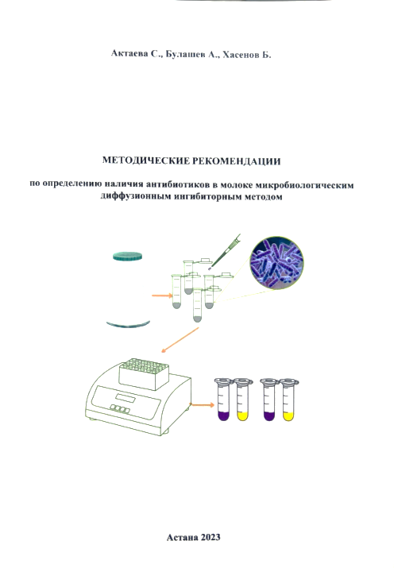

ПРИЛОЖЕНИЕ Б

Патент

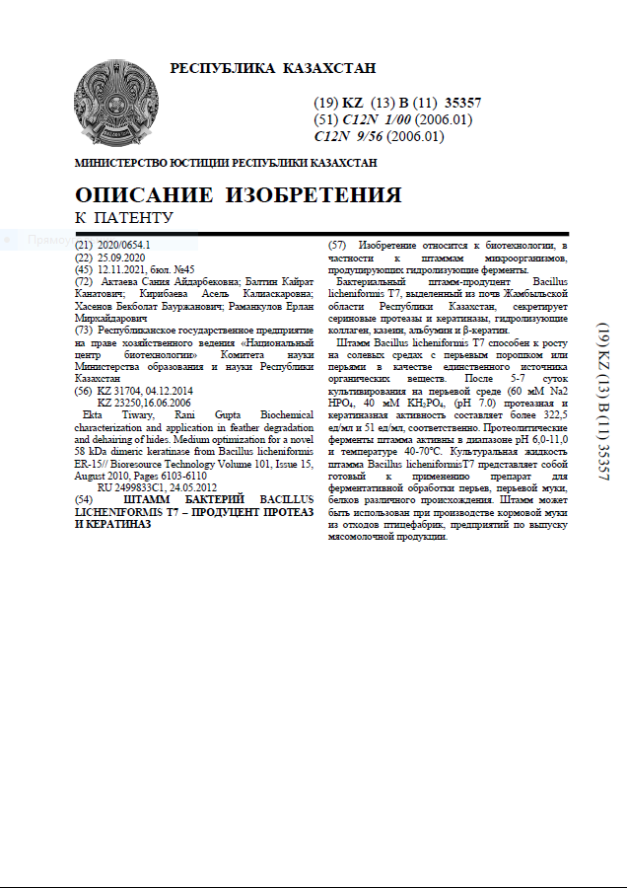

ПРИЛОЖЕНИЕ В

Нуклеотидные последовательности

Нуклеотидная последовательность гена clpY из Bacillus subtilis A5.3

1 atggaaaaaa aaccgttaac tccgagacaa atcgtagatc ggttggatca atacattgta
61 ggacagcagg atgcgaaaaa agctgtcgcc gtggcattaa gaaaccgcta tcgcagaagt
121 cttcttgatg aaaaactgag agacgagatc gttcccaaaa acatcctgat gatgggcccg
181 accggggtgg gaaaaacaga gatcgccaga cggatcgcca agcttaccgg tgcaccattt
241 ataaaaattg aagcgacaaa atttacagaa gtcggctatg taggcagaga tgttgaatca
301 atggtcagag acctcgttga gacatccgtg cggctcatta aagaagaaaa aatcagcgaa
361 gtgaaagaac aggctgaaga aaatgcaaac aaacgtatag tgcggcttct cgttccggga
421 aagaaaaaac aagcgggtgt gaaaaatccg tttgaaatgc ttttcggagg aagccaggta
481 gcaaatgatg atgaagccga ccagcaggaa gaagcaagcc ttgaagaaaa aagaaaacgc
541 atggcgcatc agctcgcatt gggagagctc gaagaccatt acgtctccgt agaggtggaa
601 gagcagcagc cgtcgatgtt tgacatgctg caaggctacg ggatggagca gatgggcatg
661 aatatgcagg atgcgctgag caatctggtg ccaaaaaaga aaaaacgccg caaaatgacg
721 gtcagagaag caaggaaggt tctgaccaat gaagaggcag gcaaattaat cgatatggat
781 gaagtcggcc aagaggccga ggccgtgtta agagctgaag agggcggcat tatctttatt
841 gacgaaatag ataaaatcgc aaaaaatgga ggggcttctt cctcagcaga tgtatcgaga
901 gaaggcgttc aaagagatat ccttccgatt gtcgaaggat ctaccgtcgt cacgaaatac
961 ggctccgtca aaacagatca cgtgctgttt atcgcagccg gggcattcca tatggccaaa
1021 ccgtctgatc tgattccgga gctgcagggc cgctttccga ttcgtgtaga attgagcaaa
1081 ctgacggtag atgattttgt gaagattctc gtcgaacccg ataacgcgct gttaaaacaa
1141 tatcaggctt tattgcagac agaaggtata tctcttgaat tttctgacga agctattcgt
1201 aagatcgccg aagtggctta tcatgtgaat caggatacgg ataacatcgg agcgagaagg
1261 cttcacacga tattggaacg tctcttggaa gacctgtcgt ttgaagcgcc ggacgtaacg
1321 atggaaaaag tagccatcac gccgcaatac gttgaagaaa agctcggaac gattgcaaac
1381 aacaaagatt taagtcaatt tatattg

Нуклеотидная последовательность гена clpX из Bacillus subtilis A5.3

1 atgtttaaat ttaacgagga aaaaggacaa ttgaaatgct cgttctgcgg aaaaacgcaa
61 gatcaggttc gtaagctggt tgcaggaccg ggtgtatata tatgcgacga atgtattgag
121 ctctgtacag aaatcgtaga ggaagagctt ggtacggaag aagaagtcga atttaaagac
181 gttccgaagc cgcaggaaat ccgtgagatt ctgaatgaat atgtcatcgg acaggatcag
241 gcgaagaaat cacttgcggt tgcggtatac aaccattaca aacgcatcaa ctccaacagt
301 aaagtggatg atgtcgagct ttctaaaagt aatatttctt taatcggacc gactggaagc
361 gggaaaacac ttcttgccca gacgcttgcc cgtattctga acgtgccgtt tgcgatcgcg
421 gacgctacat ctctgactga agccggatat gtcggtgagg acgtagaaaa catcctgctc
481 aagctgattc aggcagcaga ttatgatgtg gaaaaagcag aaaaaggcat tatttatatc
541 gatgaaatcg ataaagtagc gcgaaaatct gaaaacccgt ccattacacg cgacgtatca
601 ggcgaaggcg ttcagcaggc gctgctgaaa attcttgaag gaacggttgc aagcgtgccg
661 cctcaaggag gacgcaaaca tcctcatcag gaattcatcc agatcgatac gacgaacatt
721 gtgttcattt gcggcggtgc atttgacggc atcgaacaaa tcatcaaacg ccgtctcgga
781 caaaaagtca tcggcttcgg ctctgataat aaagcggcag acctggaaaa agaagaactg
841 ctttctaaag ttcttccgga agatttgctc cgtttcggtc tgattcctga attcatcggc
901 cgtcttcctg tcattgcaag ccttgagcag cttgacgaaa cggcactggt tgaaattctg
961 actaaaccga aaaacgcact cgtcaaacaa tacaagaaaa tgttagaact tgatgatgtc
1021 gagcttgaat ttgaagacga ggcattatct gaaattgcga aaaaagcgat cgagcgtaaa
1081 acaggcgcac gcggcctgcg ttctatcatt gaaggcatca tgcttgacgt catgtttgat
1141 ctgccgtccc gcgatgatat tgaaaaatgt gtcattaccg gagcgacagt cgcagacggt
1201 gaagcaccgc gtcttgtatt aaaagacggc acagttgtcg gccaagataa aacatctgca

Нуклеотидная последовательность гена ytjP из Bacillus subtilis A5.3

1 atgaactggg aagttgaagt catcagaaac aaagaagatc tgatccgtga cacgcagaag
61 tttttgcaga tcaacagcgt aatggacgaa tcaacagccg gtcccggccg gccgtttgga
121 gaaggcgtca atgccagcct gacgtcactg ctggaattcg gtgaaaaaga aggcttcacc
181 gtaaagaatc ttgatggcta tgcgggtcat attgaatggg gaacgggtga cgaaatcgtc
241 ggcgttttgt gccacgtcga tgtcgttccg cccggagacg gctggacgag cgatccgttt
301 tcagccgata tcagggacgg ccggatatat gccagaggcg ccatagatga taaagggccg
361 acaatggcgg cgttttatgc gctgaaaatc gtcaaagaca tgcagcttcc tttatccaaa
421 cgcgtgagaa tcatcatcgg gacggatgaa gaaagtgatt ggagatgcgt ggatcactac
481 ttcaaacacg aaaaaatgcc tgacatcggc tttgctcctg acgcggattt tccgatcatt
541 aacgcggaaa aaggaattat agatgcgtca ctgcgcattg caaaaagcgc ttctgataaa
601 gacgcaaaaa acgggcttct gtccttccgt tcaggactgc gcttgaacat ggtgccggat
661 gcggctgaag cggttattga agggaacggt cttgatgccg tgcacgcata tttcagcaaa
721 tggcttgagc ggtcaaaaac acaaggtgaa gcagtttcgg aaaatggaaa actgacgctt
781 cgggtatacg gaaaatcatg ccatgcgatg gaaccggata atggtgtcaa tgcgggctta
841 aagcttgctg aatgccttaa cggaacggag ctggatggag ccggaaagca ctttgtcaaa
901 accgtcagtg actatttttt aaatgataca cgaggcaaaa aactgaaaat tgattgcagg
961 gatgacatca gcggagagct tacattgaat gtcggcacct ttacatacag aaagggtgag
1021 gaaggagaac tcggcatcaa catccgttat cccgtcactt cagacagcaa agtcatccgt
1081 gatgctttta cgtctgctga agaattccgg cttgaagaat ttaaagacag caaaccgcac
1141 catgtttctg ccgatcatcc gctcgtaaag acgcttcaaa aggtttacga aggacagacg
1201 ggaaagaaag cggatctgat ttcaatcggc ggaggaacgt atgcgagatc cctttcggcg
1261 ggcgtcgcgt tcggtccgct gttccccggc cggcctgaca gcgcgcatca aaaggatgag
1321 tacattgaaa tcgatgacct tcttaggtca accgctttat acgccgaagc catttacgag
1381 cttgcaaaa

